הטכניון - מכון טכנולוגי לישראל

הפקולטה להנדסת חשמל ומחשבים

המעבדה לבקרה, רובוטיקה ולמידה חישובית

**דו"ח סיכום פרויקט**

**פיתוח ניסויים אינטרדיסיפלינריים לסטודנטים של רובופיסיקה**

**Development of Interdisciplinary Experiments for Robo-physics students**

מבצעים:

**רינת חנג'ר 318212511 Rinat Chanjar**

**מג'ד עסלי 208122358 Majd Asali**

מנחה:

**עופר דנינו**

**סמסטר רישום: חורף תשפ"ג**

**תאריך הגשה: 15.03.2023**



תוכן עניינים

**מבוא1**

מוטיבציה ותיאור הבעיה3

הצעת פתרון3

**כלים וסביבת עבודה** **4**

LEGO Mindstorms EV34

Robophone4

Firebase4

Visual Studio4

Vpython4

API4-5

**ניסויים ואתגרים הנדסיים****5**

ניסויים5-43

אתגרים הנדסיים43

**העברת הניסויים למורים ותלמידים** **44**

**מסקנות ורעיונות להמשך****45**

תוצאות ומסקנות45

רעיונות להמשך45

**סיכום הפרויקט ורפלקציה** **45**

סיכום הפרויקט45-46

רפלקציה46

**סקר ספרות****46-47**

**נספחים** **48**

טופולוגיה של המערכת 48

מחקר פעולה 49-55

דו"ח מסכם לניסוי 156-76

דו"ח מסכם לניסוי 276-86

דו"ח מסכם לניסוי 387-100

דו"ח מסכם לניסוי 4101-110

דו"ח מסכם לניסוי 5110-116

דו"ח מסכם לניסוי 6117-122

חוברת תלמיד123

חוברת מורה124-129

חומר לשיעור מעשי המבוסס על ניסוי עיבוד אותות 130-139

1. מבוא:

1.1 מוטיבציה ותיאור הבעיה

היום, חשוב להכשיר את הדור הבא של המהנדסים על ידי ניסיון מעשי שיאפשר להם ליישם את הידע התיאורטי שהם רכשו בתחומי המתמטיקה, הפיסיקה וההנדסה. זהו תהליך חשוב המצריך חשיבה מערכתית וראיית התמונה הגדולה לאורך כל תהליך התכן ההנדסי.

בנוסף, תחום ההנדסה ובפרט הנדסת חשמל ומחשבים מתקבל על ידי הרבה תלמידים כתחום "יבש וקשה". כך שיש צורך לחשוב על דרכים למשוך אותם לעולם ההנדסה, במיוחד לתחומי הנדסת חשמל המשלבים מתמטיקה ופיסיקה בצורה מרתקת ויישומית [2].

1.2 הצעת פתרון

זיהוי הבעיה הזו הוביל אותנו לחשוב על פיתוח ניסויים מגוונים ומרתקים בתחומים שונים של הנדסת חשמל ומחשבים עבור תלמידי תיכון, עם התמקדות מיוחדת בתלמידי רובו-פיסיקה. ניסויים אלו מיועדים לסייע לתלמידים להבין את הידע התיאורטי המובא בכיתה ולהנגיש להם כלים ומיומנויות נדרשים ליישום הידע הזה בפועל.

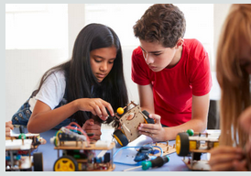

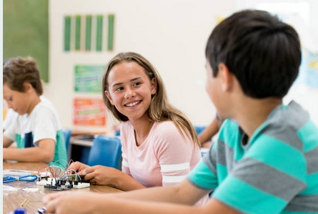

1. כלים וסביבת עבודה

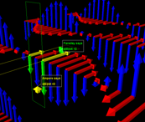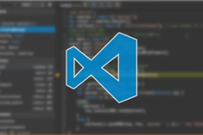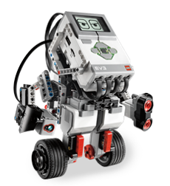

**2.1 LEGO Mindstorms EV3**

ערכת הרובוטיקה מהדור השלישי בקו Mindstorms של LEGO.

**2.1 Robophone**

מערכת הפעלה מבוזרת, מבוססת על טכנולוגיית ה IoT התומכת במיתולוגיה של רובופיסיקה. מערכת ההפעלה רובופון הופכת את הלמידה ליותר אינטראקטיבית וכיפית. רובופון לא דורשת ידע בתכנות ומתאימה לתלמידים בתחילת דרכם ועד לחוקרים באקדמיה.

**2.3 Firebase**

פלטפורמה ליצירת אפליקציות באמצעות שירותי ענן. הפלטפורמה פותחה ע"י גוגל.

**2.4 Visual Studio**

ויז'ואל סטודיו היא [סביבת פיתוח](https://he.wikipedia.org/wiki/%D7%A1%D7%91%D7%99%D7%91%D7%AA_%D7%A4%D7%99%D7%AA%D7%95%D7%97_%D7%9E%D7%A9%D7%95%D7%9C%D7%91%D7%AA) מבית חברת [מיקרוסופט](https://he.wikipedia.org/wiki/%D7%9E%D7%99%D7%A7%D7%A8%D7%95%D7%A1%D7%95%D7%A4%D7%98), המאפשרת ל[מתכנתים](https://he.wikipedia.org/wiki/%D7%AA%D7%95%D7%9B%D7%A0%D7%99%D7%AA%D7%9F) לפתח [תוכניות מחשב](https://he.wikipedia.org/wiki/%D7%AA%D7%95%D7%9B%D7%A0%D7%99%D7%AA_%D7%9E%D7%97%D7%A9%D7%91) ו[אתרי אינטרנט](https://he.wikipedia.org/wiki/%D7%90%D7%AA%D7%A8_%D7%90%D7%99%D7%A0%D7%98%D7%A8%D7%A0%D7%98) אינטראקטיביים.

**2.5 VPython**

VPython היא שפת תכנות פייתון בתוספת ספריית גרפיקה תלת מימדית חזותי. נשתמש בה לצורך יצירת הדמיות הממחישות מצבים פיזיקליים מהעולם האמיתי.

**2.6** ממשק תכנות יישומים **(API)**

ערכה של ספריות קוד, פונקציות, פקודות מוכנות, בהן יכולים המתכנתים להשתמש מבלי לממש אותן שוב בעצמם. למשל, במערכת שלנו, השתמשנו ב API של מזג אוויר ממנו קיבלנו מידע אודות מצב מזג האוויר בחיפה מבלי להצטרך לממש בעצמנו מערכת המספקת מידע אודות מזג האוויר.

1. ניסויים ואתגרים הנדסיים

3.1 ניסויים

פיתחנו ניסויים אינטרדיסציפלינריים לתלמידי רובו-פיסיקה הנוגעים במגוון תחומים של הנדסת חשמל ומחשבים: בקרה, עיבוד אותות, הנדסת תוכנה ואינטרנט של הדברים (IoT).

השימוש בניסויים הוא למטרת יישום המתמטיקה והפיסיקה התאורטית שהתלמידים לומדים בכיתה ע"י חווית התנסות מעשית באמצעות התנסות עם פרויקטים הקשורים לחיי היום-יום שלהם למשל באחד הניסויים הם יצטרכו לבנות מערכת פריצה לבית חכם.

**ניסוי ראשון - חיבור סימולציה לאמולציה**

ניסוי זה מורכב משלושה חלקים בסיסיים:

1. חיבור סימולציה (Visual Studio/ Vpython) לאמולציה (Robophone/LEGO EV3) באמצעות שימוש במאגר נתונים (Firebase)
2. התנעת אובייקט של צמיג רובוט בסימולציה בצורה רציפה
3. שליטה על כוח מנוע וזווית סיבוב הצמיג של הרובוט (אמולציה) באמצעות סימולציה

**חלק ראשון:**

לצורך העברת מידע בין סימולציה לאמולציה, יצרנו חיבור בין בסיס הנתונים (Firebase) לבין תוכנת הפייתון (Visual Studio) מצד אחד ובין בסיס הנתונים (Firebase) למערכת ההפעלה רובופון (Robophone) מצד שני בצורה הבאה:

* חיבור בין בסיס הנתונים (Firebase) לבין תוכנת Visual Studio ע"י קוד פייתון:

#Connection with firebase

cred **=** credentials**.**Certificate**(**"educational-robot-8140d-firebase-adminsdk-9spnz-8714c75dff.json"**)**

firebase_admin**.**initialize_app**(**cred**,{**

'databaseURL'**:** 'https://educational-robot-8140d-default-rtdb.europe-west1.firebasedatabase.app/'**})**

LmotorAngle **=** db**.**reference**(**'Robophone/db/Lmotor/leftAngle'**)**

leftAngleVelocity **=** db**.**reference**(**'Robophone/db/Lmotor/leftAngleVelocity'**)**

timeDiff **=** db**.**reference**(**'Robophone/db/timeDiff'**)**

leftPower**=** db**.**reference**(**'Robophone/db/Lmotor/leftPower'**)**

leftAngleControl**=**db**.**reference**(**'Robophone/db/Lmotor/leftAngleControl'**)**

* חיבור בין בסיס הנתונים (Firebase) לבין מערכת רובופון (Robophone):

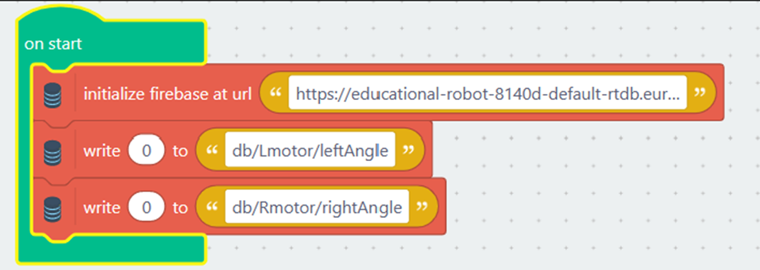

מידע המועבר בין שני הצדדים מופיע בבסיס הנתונים בצורה הבאה:

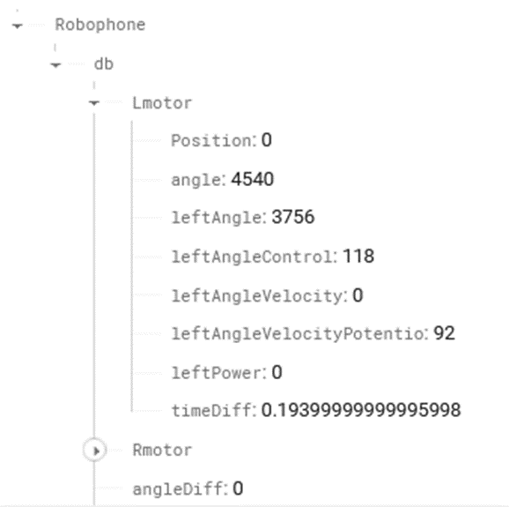

**חלק שני:**

עקב מגבלת מהירות העברת מידע בין האימולציה לסימולציה ל 5.7hz (אפשר למצוא פירוט נוסף בנספחים תחת מחקר פעולה), התרחשו השהיות בזמן בהעברת ערך ההעתק של הרובוט מה שגרם לתנועה שנראית אי רציפה. הפתרון היה להעביר את המהירות הזוויתית של הצמיג במקום ההעתק ומצד שני הפחתנו את תדר ההפניות של תוכנית Visual Studio לבסיס הנתונים כך שיהיה מותאם עם התדר של בסיס הנתונים (5.7hz ) ולא עם תדר תוכנת Visual Studio השווה ל 100hz.

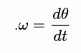

חישבנו מהירות זוויתית ע"י גזירת הזווית שהצמיג צובר לאורך זמן 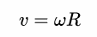

ולאחר מכן הכפלנו ברדיוס הצמיג כדי לקבל מהירות קווית

כאשר R=2.75cm.

מימוש הנוסחה ברובופון:

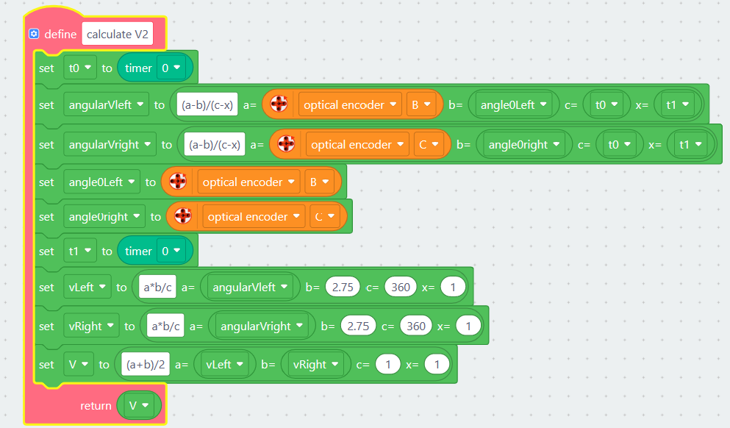

הפחתת תדר ההפניות של תוכנית Visual studios לבסיס הנתונים:

**while(**1**):**

rate**(**100**)**

**if(**counter2**%**17**==**1**):**

dt**=**timeDiff**.**get**()**

**if(**counter1**%**17**==**1**):**

left_wheel_angle_velocity**=(**leftAngleVelocity**.**get**())*(**pi**/**180**)**

left_angle**=**LmotorAngle**.**get**()*(**pi**/**180**)**

left_wheel_pos**=**left_wheel_angle_velocity**\***r**\***dt**/**2**\***pi

counter1**=**counter1**+**1

counter2**=**counter2**+**1

תרשים מסכם:

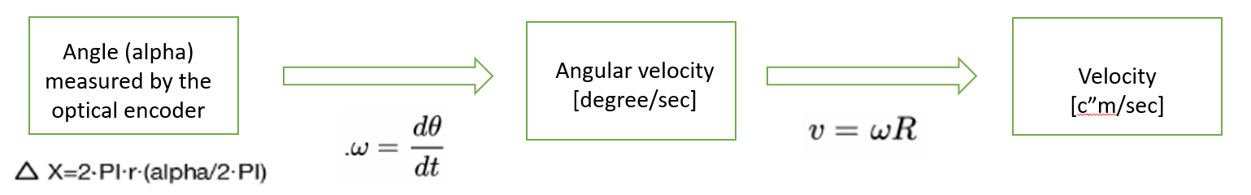

**חלק שלישי:**

* שליטה בתנועת צמיג הרובוט דרך הסימולציה ע"י slider

על מנת לשלוט על צמיג הרובוט EV3 מהסימולציה, יצרנו שני סליידרים באמצעות קוד VPYTHON:

def powerControl**(**s**):**

leftPower**.**set**(int(**xs**.**value**))**

xs_caption**.text=**'motor Power='**+**'{:1.0f}'**.**format**(int(**xs**.**value**))**

xs**=**slider**(** bind**=**powerControl **,**min**=-**100**,** max**=**100**,** value**=**0**)**

xs_caption**=**wtext**(text=**'motor Power='**+**'{:1.0f}'**.**format**(int(**xs**.**value**)))**

def angleControl**(**s**):**

leftAngleControl**.**set**(int(**ys**.**value**))**

ys_caption**.text=**'motor angle='**+**'{:1.0f}'**.**format**(int(**ys**.**value**))**

ys**=**slider**(** bind**=**angleControl **,**min**=**0**,** max**=**360**,** value**=**0**)**

ys_caption**=**wtext**(text=**'motor angle='**+**'{:1.0f}'**.**format**(int(**ys**.**value**)))**

את הערכים של הסליידרים שלחנו לבסיס נתונים באמצעות פקודת set בצורה הבאה:

leftPower**.**set**(int(**xs**.**value**))**

leftAngleControl**.**set**(int(**ys**.**value**))**

תוצאת הסימולציה:

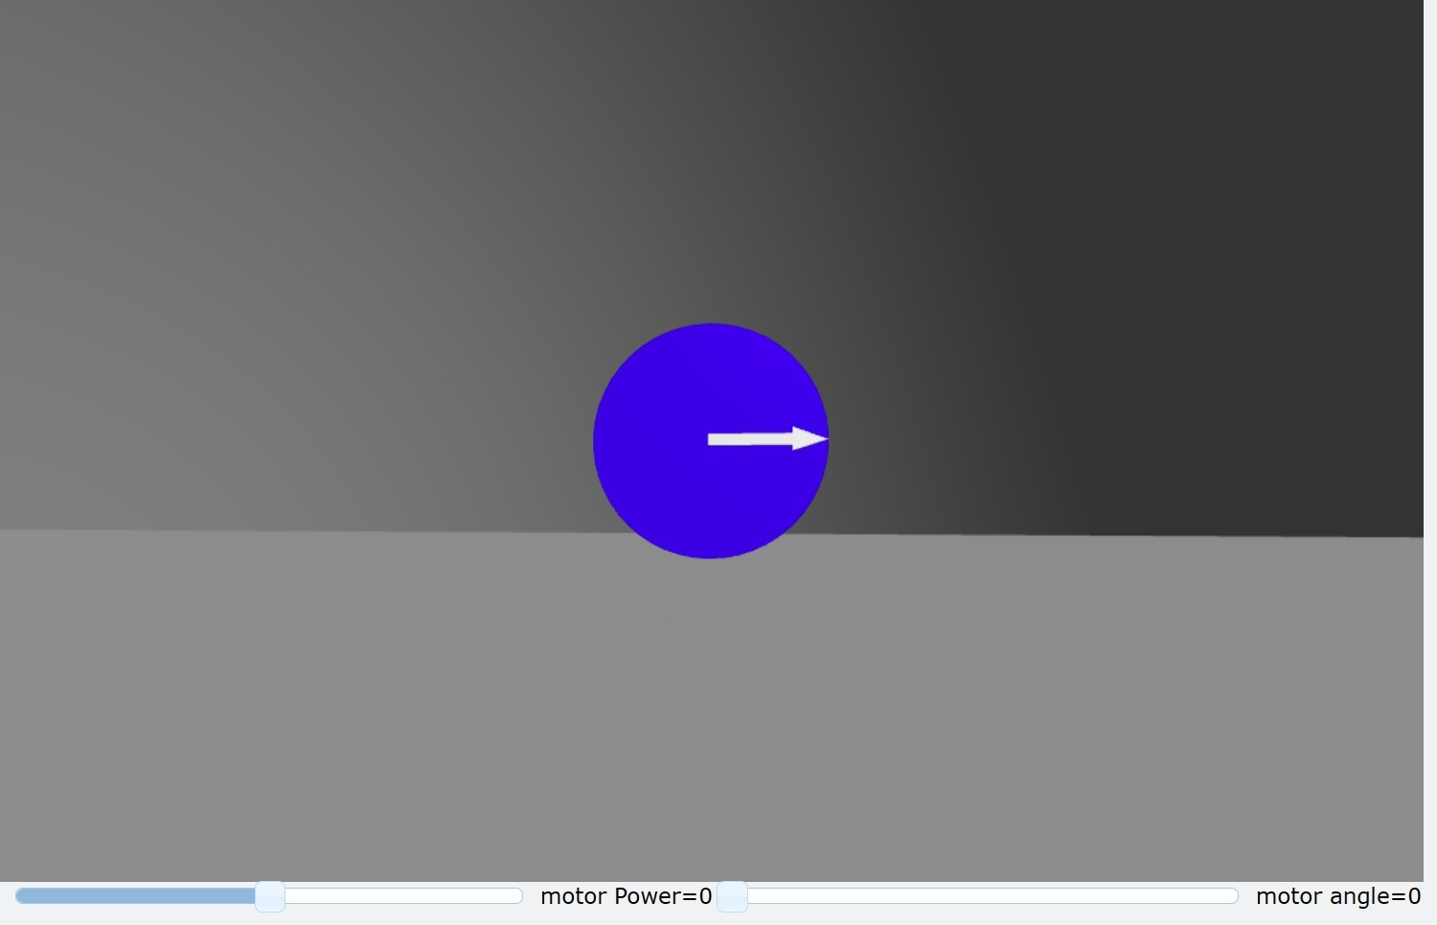

**ניסוי שני - מערכת בקרה מבוססת PID:**

בניסוי זה פיתחנו בקר PID למטרת מימוש מערכת cruise control לרובוט EV3. המערכת שלנו מקבלת ארבעה קלטים:

1. מקדם פרופורציונלי Kp
2. מקדם אינטגרלי Ki
3. מקדם דיפרנציאלי Kd
4. מהירות רצויה [V[cm/sec

לאורך הניסוי, בדקנו את ההשפעה של ערכי המקדמים על זמני התייצבות זמני עליה ותגובת היתר של מהירות הרובוט כפונקציה של הזמן.

הערכים שאנחנו מכניסים למערכת מתבטאים במשוואה הכללית של הבקר:

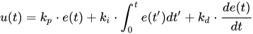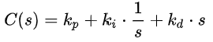

התמרת לפלס

כאשר השגיאה מוגדרת בצורה הבאה:

*e(t)= V-v(t)*

הפרש בין המהירות המצויה למהירות הרצויה.

סכמה של הבקר:

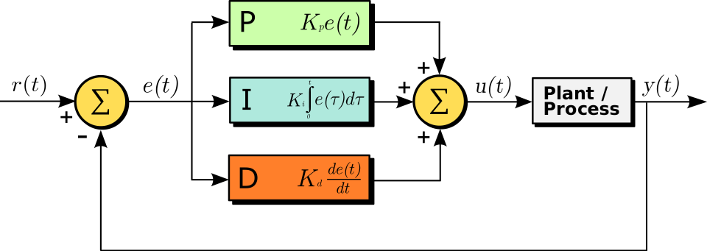

הגבר פרופורציונאלי <= Kp

הגבר אינטגרלי <= Ki

הגבר דיפרנציאלי <= Kd

מהירות רצויה [סנטימטר\שנייה] של הרובוט *<= r(t)*

*e(t)=r(t)-y(t)* אות השגיאה *<= e(t)*

סכום של של שלושת החלקים של הבקר: הפרופורציונאלי, האינטגרלי והדיפרנציאלי *<= u(t)*

*plant/process =>* טרנספורמציה של המהירות מ\ל כוח מנוע (כוח מנוע = מהירות * קבוע פרופורציוני)

מימוש הבקר באמצעות מערכת Robophone:

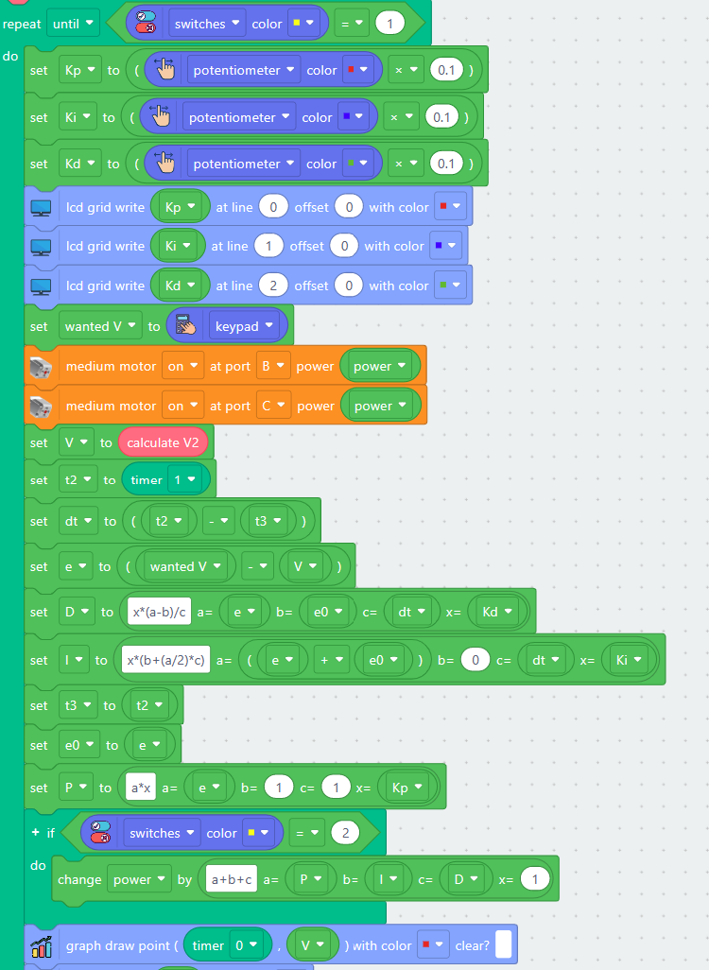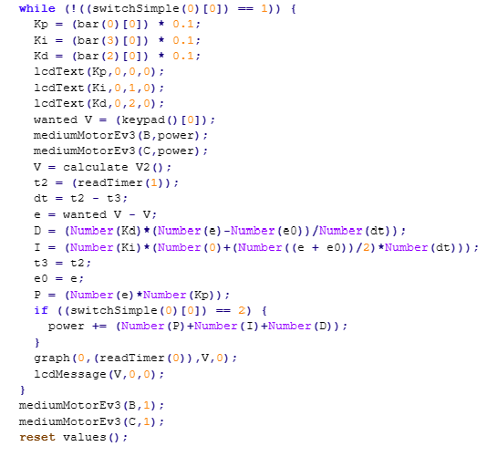

**תוצאות הניסוי ובדיקת השפעת המקדמים נמצאים בנספח בדו"ח המסכם של הניסוי.**

**ניסוי שלישי - תנועה דיפרנציאלית:**

בניסוי זה הצלחנו לעשות אימיטציה לתנועת הרובוט EV3 ולהציג אותה בסימולציה תלת מימדית בעזרת VPython. ע"י שימוש בחיישן ה- Optical Encoder כקלט לדגימת הערך הזוויתי שצמיג הרובוט צובר לאורך הזמן, חישבנו את המהירות הזוויתית של כל אחד משני הצמיגים ושלחנו את תוצאות החישוב לבסיס נתונים. להלן המימוש:

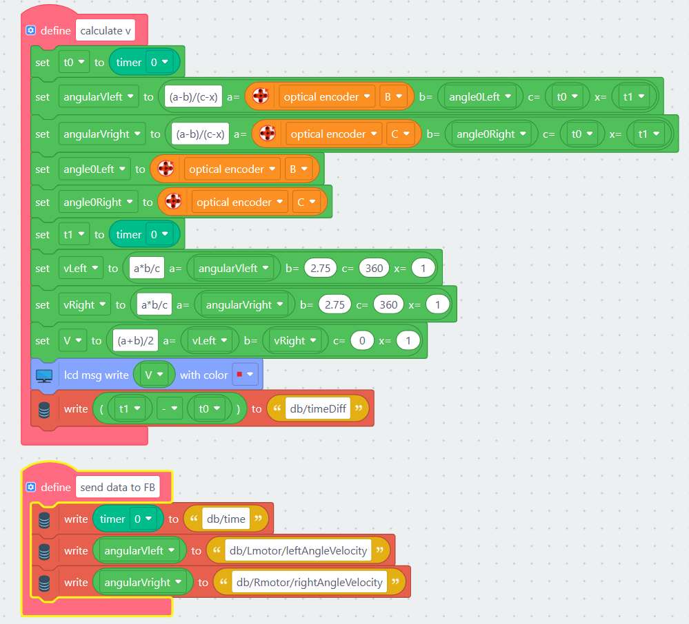

לאחר קליטת המהירות בתוכנת Visual Studio, השתמשנו במשוואות קינימטיקה של תנועה דיפרנציאלית למציאת רדיוס התנועה R והמהירות הזוויתית הכוללת של הרובוט, שרטוט להמחשה:

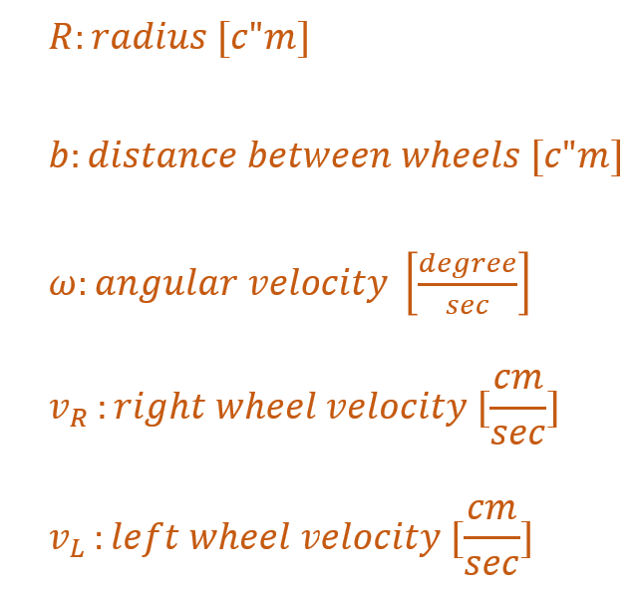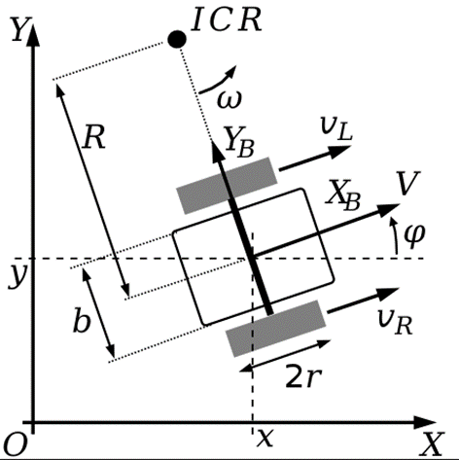



מהירות זוויתי של הרובוט:

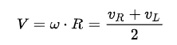

מהירות קווית כוללת:

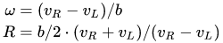

רדיוס תנועה:

את הצורה הכללית של המערכת ניתן להציג בצורה הבאה:

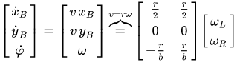

מימוש המשוואות באמצעות קוד Python:

**def** move_carBody**(**leftVelocity**,**rightVelocity**,**teta**,**w**):**

#wheels radius

r**=**2.75

#gap between wheels

b**=**14

#wheel width

h**=**1

#right wheel velocity

Vr**=(**rightVelocity**\***r**)/(**2**\***pi**)**

#left wheel velocity

Vl**=(**leftVelocity**\***r**)/(**2**\***pi**)**

#angular velocity of circular movement

#w=(Vr-Vl)/b

**if(**Vr**==**Vl**):**

carBody**.**p**=**Vl**\***vector**(**cos**(**teta**),**0**,-**sin**(**teta**))**

carBody**.**pos **=** carBody**.**pos **+** **(**carBody**.**p**)*(**dt**)**

carBody**.**rotate**(**angle**=**w**\***dt**,**axis**=**vector**(**0**,**1**,**0**))**

**if(**Vr**!=**Vl**):**

#distance from circle center to car center

R**=((**b**/**2**)*(**Vr**+**Vl**)/(**Vr**-**Vl**))**

#velocity

V**=((**Vr**+**Vl**)/**2**)**

Rlabl**.**text **=** "Radius:" **+** **str(abs(float(**R**)))**

Rlabl**.**pos**=**Rlabl**.**pos**+(**carBody**.**p**)*(**dt**)**

LVlabl**.**text**=**"Left Wheel V:" **+** **str(float(**2**\***Vl**))**

LVlabl**.**pos**=**LVlabl**.**pos**+(**carBody**.**p**)*(**dt**)**

RVlabl**.**text**=**"Right Wheel V:" **+** **str(float(**2**\***Vr**))**

RVlabl**.**pos**=**RVlabl**.**pos**+(**carBody**.**p**)*(**dt**)**

carBody**.**p**=**V**\***vector**(**cos**(**teta**),**0**,-**sin**(**teta**))**

carBody**.**pos **=** carBody**.**pos **+** **(**carBody**.**p**)*(**dt**)**

carBody**.**rotate**(**angle**=**w**\***dt**,**axis**=**vector**(**0**,**1**,**0**))**

על מנת שנוכל להזיז ולשנות את מיקום האובייקטים במישור XY בסימולציה, היה צורך לבצע טרנספורמציות לקואורדינטות כדי לקבל את המערכת בצורה הבאה: 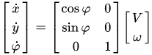

כאשר מתקיים:

$$x= v*cos(teta)$$

$$y= v*sin(teta)$$

והזווית teta היא אינטגרציה של המהירות הזוויתי ⍵:

$$ϑ= ∫⍵ dt$$

**תוצאה של סימולציה:**

סימולציה של תנועת הרובוט בזמן אמת יחד עם חישוב רדיוס התנועה והמהירות השמאלית והימנית של הרובוט:

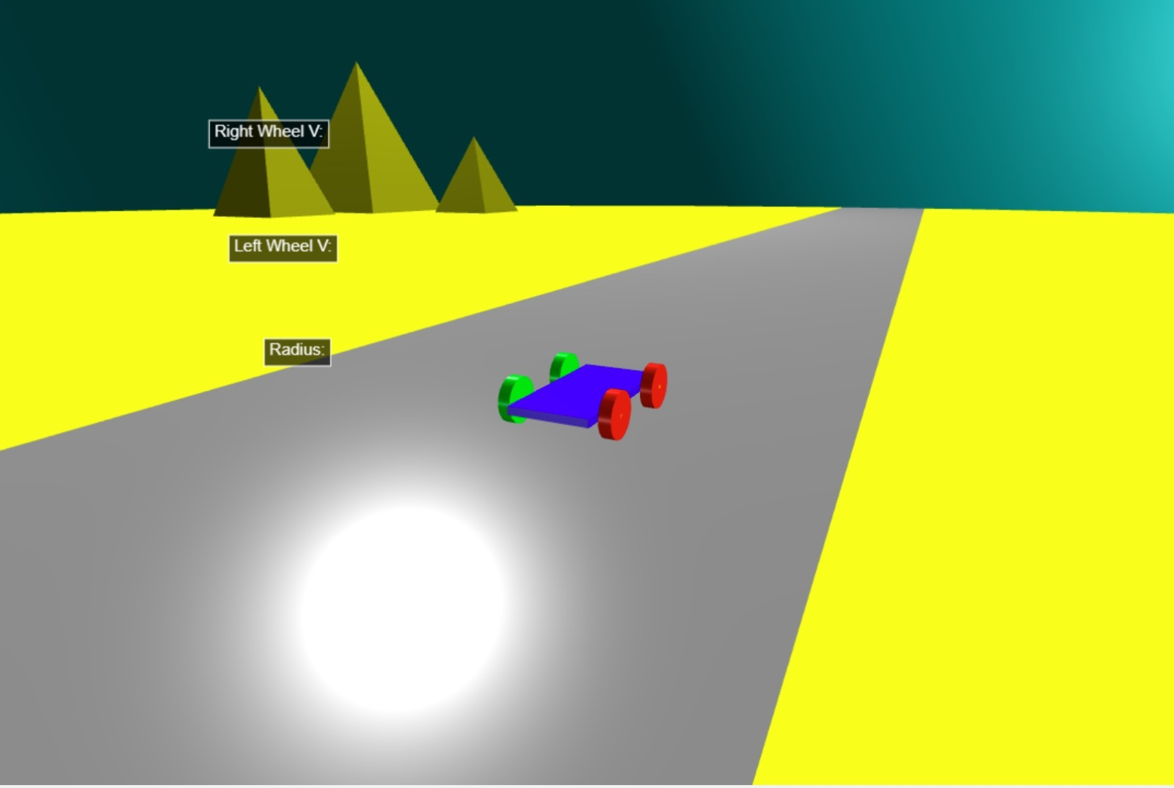

**תכנון שלט לשליטה על רובוט:**

למטרת שליטה על מהירות וכיוון הרובוט בצד האימולציה, מימשנו שלט עם ג'ויסטיק בכדי לקבוע את כיוון הרובוט. כמו כן, הוספנו את הפיצ'ר של מקלדת לצורך קליטת ערך מהירות רצוי ביחידות [ס"מ לשנייה]. את השלט מימשנו באמצעות מערכת Robophone והוא גם הכיל מנגנון Cruise Control שהתבסס על הניסוי השני (ניסוי מערכת הבקרה).

את תכנון השלט מימשנו ע"י ארבע פונקציות מרכזיות:

1. פונקציית איפוס ערכים:

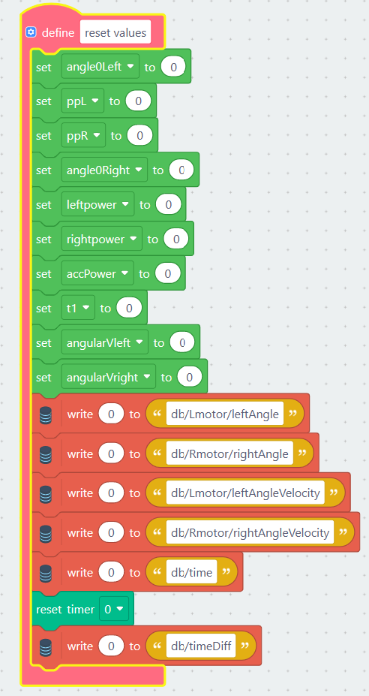

מטרת פונקציה זו היא לתת ערך של אפס לכל המשתנים ברובופון ובבסיס הנתונים.

2. פונקציית חישוב המהירות הקווית:

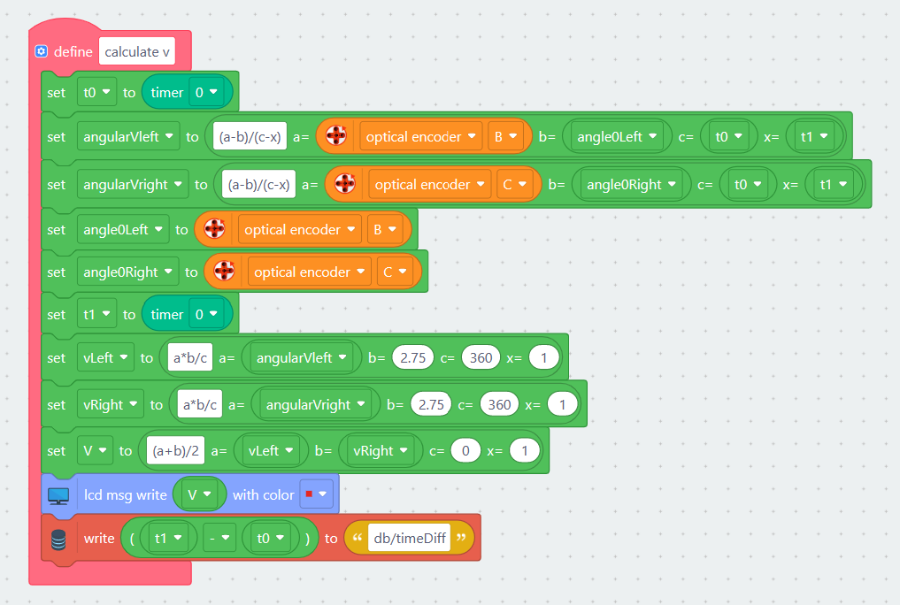

המטרה של פונקציה זו היא לתרגם את הזווית שכל אחד מהגלגלים צובר למהירות קווית. את הזווית הנצברת אנחנו דוגמים באמצעות חיישן ה-Optical Encoder. לאחר מכן, אנחנו גוזרים את הזווית בזמן כדי לחשב את המהירות הזוויתית ובסוף כופלים ב רדיוס גלגל כדי לחשב מהירות



3. פונקציית שליטה על כיוון ומהירות הרובוט:

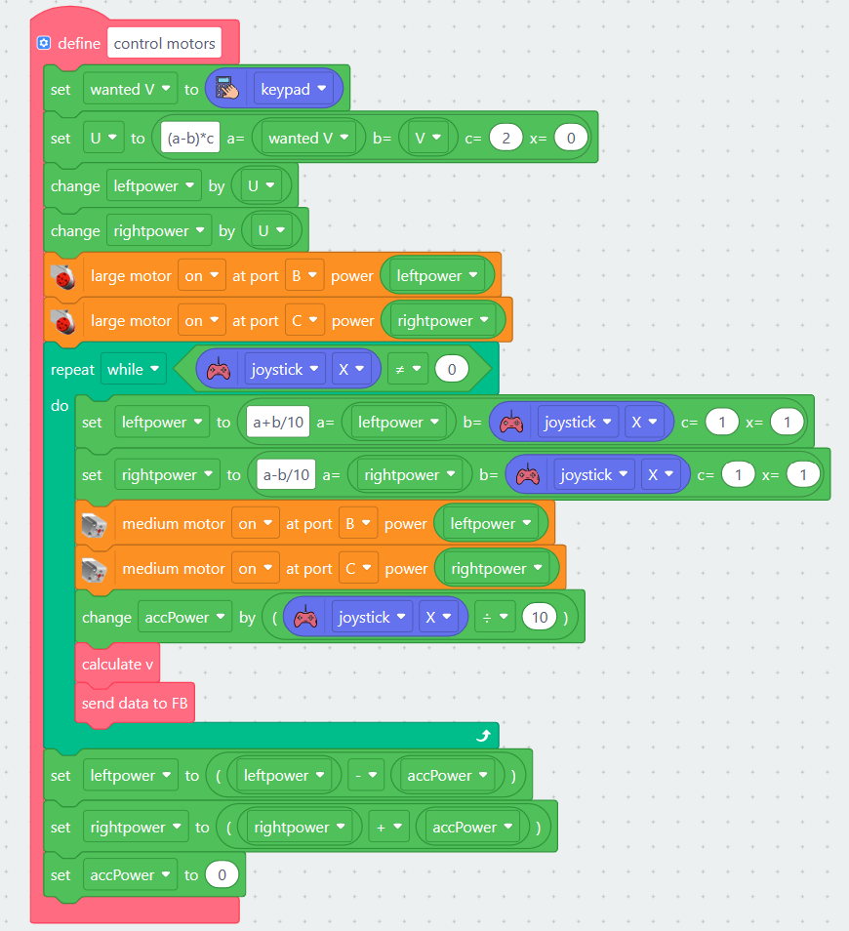

מטרת הפונקציה הזו היא לשלוט על מהירות הרובוט באמצעות מערכת משוב שלילי עם מקדם פרופורציונאלי ובנוסף לכך מימוש ג'ויסטיק למטרת שליטה על כיוון הרובוט. לפי כיוון הג'ויסטיק אנחנו מגדילים את כוח המנוע בצד ומקטינים אותו בצד השני באותו קצב כדי לשמור על מהירות קבועה של הרובוט.

4. פונקציית שליחת מידע לבסיס הנתונים:

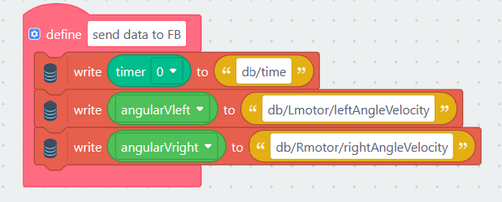

מטרת פונקציה זו היא שליחת ערכי המהירויות שחישבנו לבסיס הנתונים כדי להשתמש בהם ב Visual Studio בצד הסימולציה.

**ניסוי רביעי- עיבוד אותות:**

ניסוי זה עסק בעיבוד אות סינוסואידלי ע"י ביצוע אנליזה למידע השמור בקובץ csv שאפשר ליצור ע"י תוכנת ה Robophone. מתוך דגימות האות השמורות בקובץ, ביצענו חישובים לפרמטרים: אמפליטודה, תדר, פאזה והיסט כדי להצליח לשחזר את האות המקורי ולשרטט אותו.

חישבנו את ערך האמפליטודה, פאזה והיסט ע"י הגדרה במרחב הזמן. דוגמה לחישוב האמפליטודה:

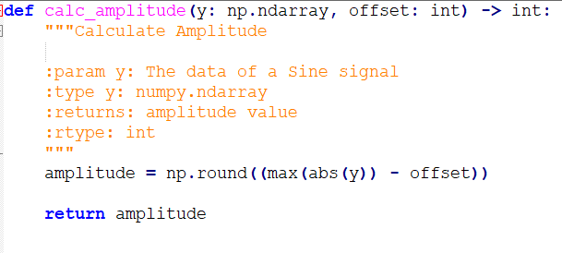

את התדר חישבנו ע"י התמרת פורייה המהירה FFT לחישוב ה DFT:

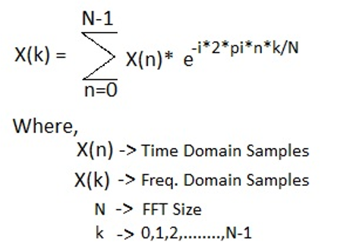

ע"י התמרת FFT, ניתן לחשב את ה DFT בסיבוכיות זמן (O(NlogN במקום (O(N^2. ספריית NumPy סיפקה לנו פונקציית FFT המבוססת על האלגוריתם של Cooley-Tukey המבטא מחדש, באופן רקורסיבי, את התמרת פורייה הבדידה (DFT) בגודל פריק שרירותי $N=N1*N2$ במונחים של N1 התמרות DFT קטנות יותר שגודל כל אחת מהן הוא N2 כדי להפחית את זמן החישוב מ (O(N^2 ל (O(NlogN. הגרסה הפשוטה והנפוצה ביותר לאלגוריתם של Cooley-Tukey הוא Radix-2:

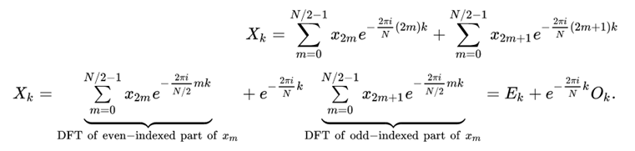

אלגוריתם Radix-2 מחלק את הסכימה של האינדקסים לשתי סכמות: אינדקסים זוגיים ואינדקסים אי-זוגיים ולבסוף סוכמים את שתי התוצאות יחד. כמו כן, אלגוריתם זה משתמש בתכונת המחזוריות של DFT. שילוב הרקורסיה יחד עם תכונת המחזוריות מפחית את סיבוכיות הזמן ל (O(NlogN. זה חשוב וקריטי בעיקר כאשר יש לנו מספר מאוד גדול של דגימות.

באופן כללי, משתמשים בהתמרת FFT בהמון תחומים. בניסוי שלנו, השתמשנו בהתמרה לצורך חישוב התדר המרכזי של האות הסינוסואידלי כאשר התחשבנו בתנאי שנון - נייקוויסט המציין כי יש לדגום בתדר שהוא לפחות פי 2 מתדר השידור על מנת להימנע משגיאות. להלן דוגמה המראה את החשיבות של תנאי נייקוויסט:

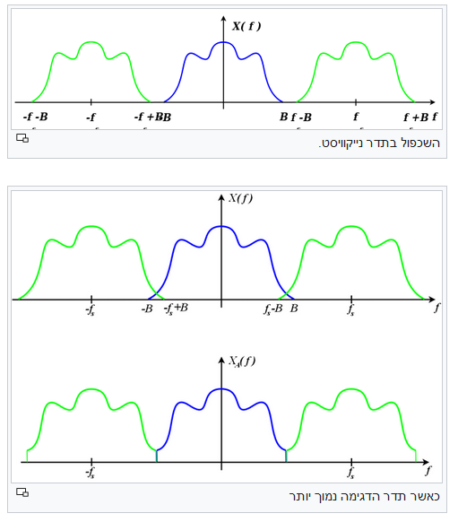

מתוך ויקיפדיה.

חישוב התדר (Bottom Up):

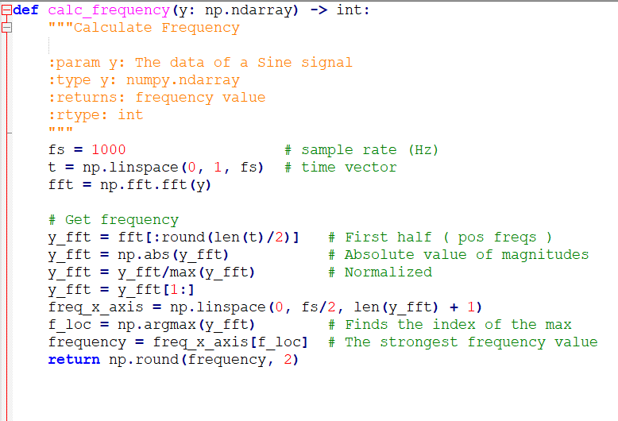

התוצאה שהתקבלה:

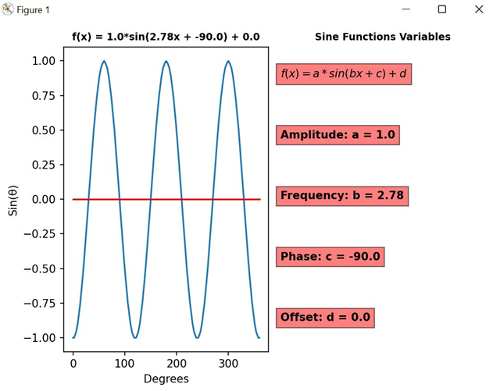

ניתן למצוא בנספחים דיון מפורט אודות הממצאים, שגיאות, מסקנות ועוד. כמו כן, ניתן למצוא חוברת תלמיד וחוברת מורה הכוללות הסבר מפורט אודות תפעול הניסוי והמטרות הכלליות והאופרטיביות.

בנוסף, יצרנו קובץ exe לצורך הרצת קוד ה Python מבלי לראות את הקוד ככה שהתלמידים יוכלו להפעיל את הניסוי מבלי ידע קודם אודות תפעול סביבות פיתוח שונות כמו Visual Studio. כמובן, לאחר שהתלמידים ילמדו איך להשתמש בסביבות פיתוח שונות, ספציפית VS, הם יוכלו לגשת לקוד, לעבור עליו יחד עם המורה ולנסות לשחזר את הניסוי בעצמם על ידי מימוש משלהם שכמובן יתבסס על העבודה שלנו.

ניתן למצוא את הצעדים ליצירת קובץ exe ביחידה [3.2], אתגרים הנדסיים.

**ניסוי חמישי - צ'אט קבוצתי:**

ניסוי זה עסק במימוש צ'אט קבוצתי שדומה לווצאפ/ טלגרם.

תכנון - Top Down:

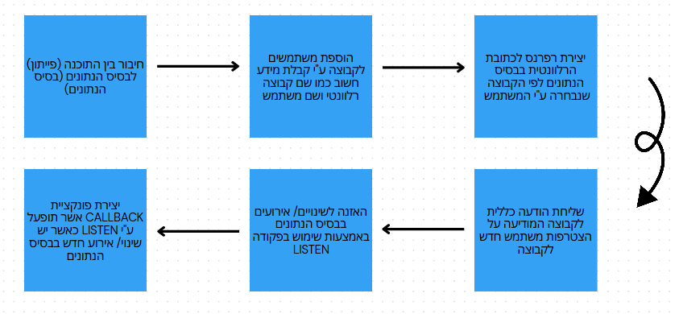

כפי שאפשר לראות בתרשים הזרימה שמצורף לעיל, לצורך מימוש הצ'אט, התחלנו מביצוע חיבור בין תוכנת המחשב הכתובה ב Python לבסיס הנתונים:

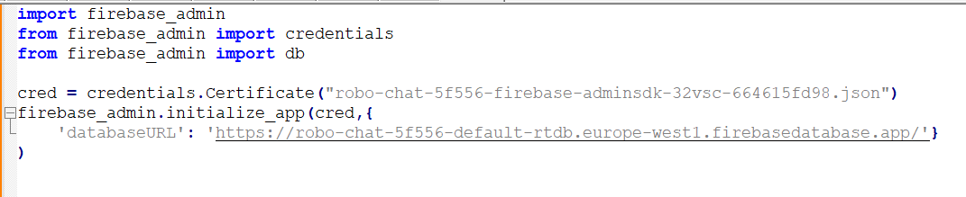

לאחר מכן, ביקשנו מידע מהמשתמש כמו שם הקבוצה אליו הוא ירצה להצטרף והשם/ כינוי שלו:

לצורך ביצוע החיבור, השתמשנו בספריית firebase_admin, ספציפית credentials ו db שאיפשרו לנו לתקשר עם בסיס הנתונים באמצעות התחברות לכתובת מסוימת, כתיבת וקריאת נתונים.

לאחר מכן, ביקשנו מידע חשוב מהמשתמש כמו שם הקבוצה אליה הוא ירצה להצטרף והשם/ כינוי שלו:

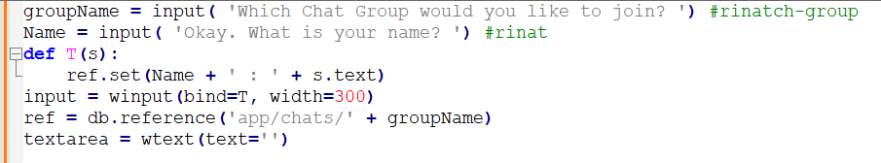

אחר כך, יצרנו מנגנון ניהול אירועים מול בסיס הנתונים ע"י שימוש בפקודה listen() ויצירת פונקציית callback אשר תופעל ע"י listen כאשר יש אירוע/ שינוי חדש בבסיס הנתונים:

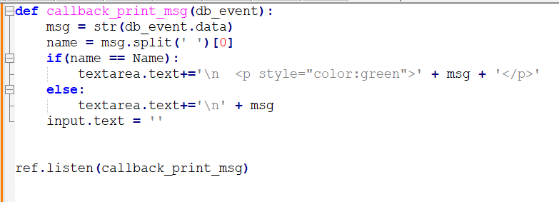

כמו כן, דאגנו ליצור תיבת טקסט למשתמש בה הוא יכתוב את ההודעה שירצה לשלוח:

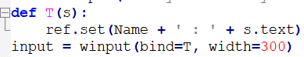

ביצענו זאת ע"י פונקציית winput שיצרה תיבת טקסט ברוחב 300 ס"מ. כאשר כותבים בתיבה ולוחצים על enter, נשלח event שמכיל את ההודעה שנכתבה ע"י המשתמש לפונקציית bind אותה מימשנו (קראנו לה T). פונקציית ה bind משרשרת את שם המשתמש שכתב את ההודעה יחד עם ":" ותוכן ההודעה מהמאורע ע"י s.text.

לבסוף, עיצבנו את ההודעות הנשלחות לצ'ט ע"י צבעים לצורך הבדלה בין נמען לשולח למשל ע"י שינוי צבע או הדגשת טקסט:



כאשר צבענו את הודעות השולח בירוק ע"י שימוש ב HTML.

על מנת לחשב את הזמן שלוקח לשלוח הודעה, ביצענו מחקר פעולה:

תרשים זרימה (Top Down):

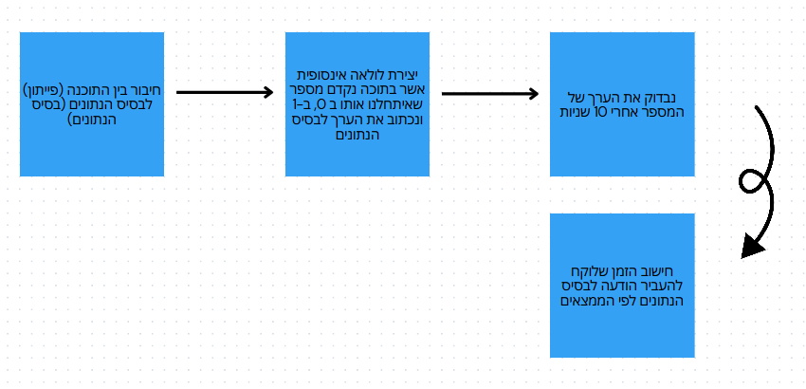

Bottom Up:

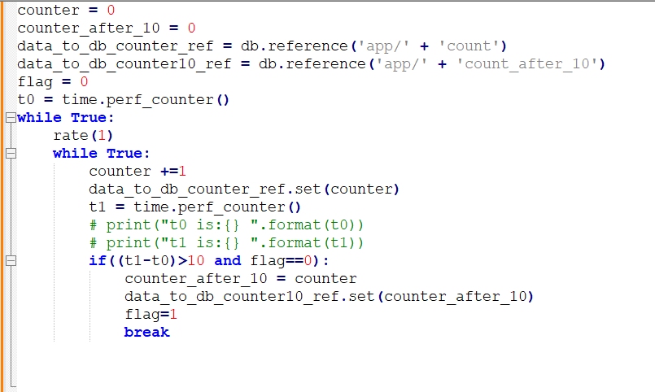

ניתן למצוא פירוט מלא אודות החקר בנספחים.

גם בניסוי זה, כמו בכל שאר הניסויים,יצרנו קובץ exe לצורך הרצת קוד ה Python ככה שלא צריך ידע קודם בתפעול סביבת פיתוח מסוימת כמו Visual Studio לצורך תפעול הניסוי.

תוצאה סופית: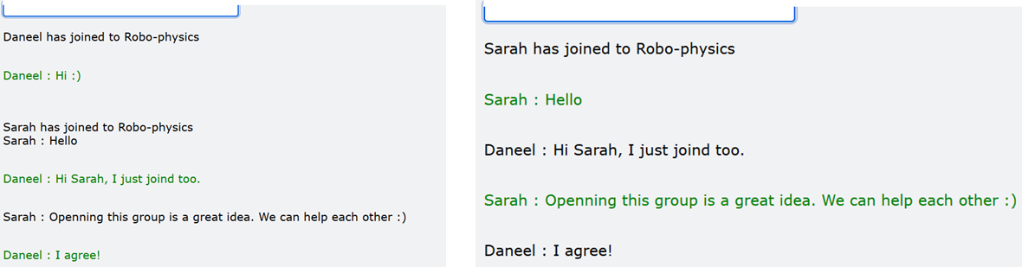

**ניסוי ששי - מערכת פריצה לבית חכם:**

ניתן למצוא בנספחים דיון מפורט אודות הממצאים, שגיאות, מסקנות ועוד. כמו כן, ניתן למצוא חוברת תלמיד וחוברת מורה הכוללות הסבר מפורט אודות תפעול הניסוי והמטרות הכלליות והאופרטיביות.

**ניסוי ששי - מערכת פריצה חכמה:**

ניסוי זה עסק בפיתוח מערכת פריצה לבית חכם מבוססת IoT אשר שילבה מספר מערכות ביחד:

Telegram’s API, Python, Robo-phone, LEGO EV3, Weather’s API and Firebase (database).

התחלנו מביצוע מחקר שוק כאשר בדקנו איזה מוצרים יש כרגע בשוק ואיך נוכל "לנצח" מבחינה פרקטית (לא בחנו את העניין הכלכלי, רק היתכנות, נוחות משתמש, פיצ'רים שלדעתנו הם הכי רלוונטיים). אלה חלק מהמוצרים שמצאנו:

מערכות אבטחה מבוססות חיישנים:

* מגעי דלת וחלונות - מתגים המורכבים על דלתות וחלונות המפעילים את האזעקה בכל פעם שהמערכת מופעלת ודלת או חלון נפתחים.
* גלאי שבירת זכוכית - חיישני שמע מזהים את הקול של שבירת זכוכית.
* חיישני זעזועים - מזהים רעידות הנגרמות מפולשים הפורצים קירות.
* חיישני תנועה - אם פולש אכן נכנס לבניין מבלי להכשיל את החיישנים האחרים, חיישני תנועה יתפסו את תנועותיהם כשהם מסתובבים. ניתן להתקין אותם גם בחלק החיצוני של הבניין.
* מערכות אזעקה רבות מגיעות גם עם חיישנים אחרים המיועדים לזהות גם איומים סביבתיים מסוכנים:
* גלאי פחמן חד חמצני (CO) - משמשים לזיהוי פחמן חד חמצני, שהוא גז מזיק ללא ריח. כאשר החיישנים מופעלים, מופעלת אזעקה כדי להזהיר את כולם לפנות את הנכס באופן מיידי.
* חיישני סביבה - יכולים לזהות שינויים פתאומיים בטמפרטורה במקרה של שריפה או אפילו נוכחות של מים.
* גלאי עשן

מערכות אבטחה מבוססות אזעקה:

* שירות ניטור – שולח אות לחברת שירותי הניטור (בדרך כלל המשתמש צריך לשלם להם תשלום חודשי שנע בין פחות מ-$10 ועד מעל $60) והם יטפלו באירוע.
* אזעקות ניטור עצמי - שולח למשתמש הודעת טקסט באימייל, SMS או התראה ואז המשתמש צריך לטפל באירוע על ידי סטרימינג בשידור חי עם אודיו דו-כיווני - עובד הכי טוב עבור אנשים שיכולים להגיב להתראות במהירות.
* הסירנה פועלת באופן אוטומטי.

בהתבסס על מחקר השוק, הכלים שיש לנו והיכולות ההנדסיות שלנו, החלטנו לממש מערכת פריצה חכמה מבוססת Telegram שכיום הוא מכיל כ 700 מיליון משתמשים פעילים שמספקת את הפיצ'רים הבאים:

1. כאשר החיישנים בבית מזהים פורץ, המערכת שולחת התראה למשתמש דרך בוט הטלגרם ומבקשת ממנו לבחור איך להגיב:

* להתעלם
* להתקשר למשטרה
* לשלוח הודעה לשכן
* להפעיל אזעקה בבית
* מזג אוויר סוער. להתעלם.

1. המערכת תספק למשתמש מידע נוסף כמו סטטוס של מזג האוויר
2. המערכת מכילה פיצ'ר של זיהוי פנים ככה שבמידה ומדובר בבן משפחה שהגיע לבית, המערכת כותבת למשתמש שבן משפחה הגיע והוא יכול לבחור לכבות את המערכת.
3. סימולציית יום: מצב המדמה יום רגיל במטרה להשלות את הפורץ ולגרום לו לחשוב שיש אנשים בבית. במצב זה, יופעל המזגן, התריס, המעלית וכו'.
4. יש אופציה לכבות/ להפעיל את המערכת לפי בחירת המשתמש
5. תרשים זרימה (Top Down):

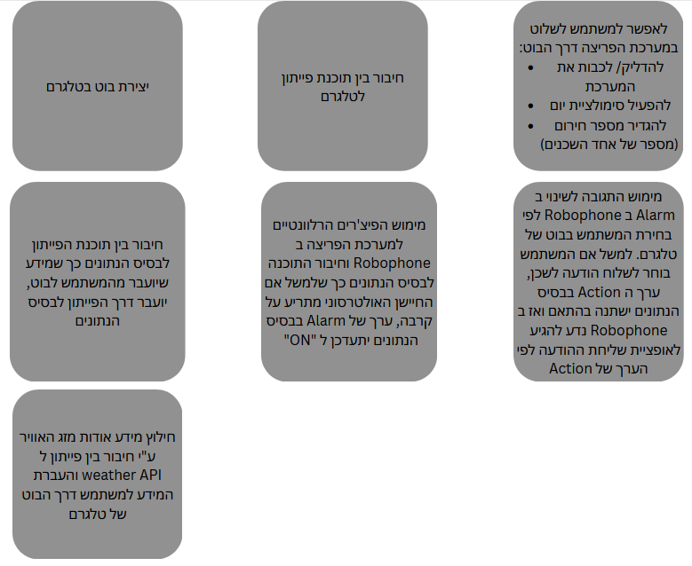

על מנת ליצור בוט בטלגרם, השתמשנו בבוט אבא. להלן השלבים ליצירת הבוט:

חיפשנו ביישומון הטלגרם - Botfather

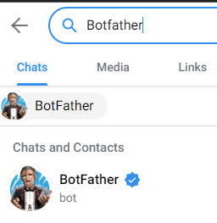

נלחץ על Start

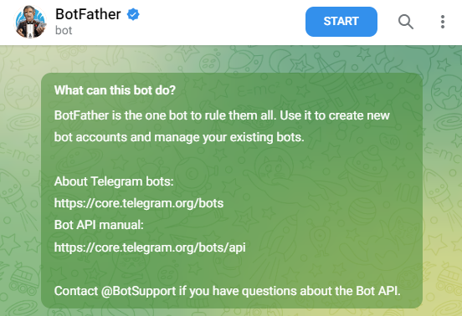

בחרנו את האופציה newbot/

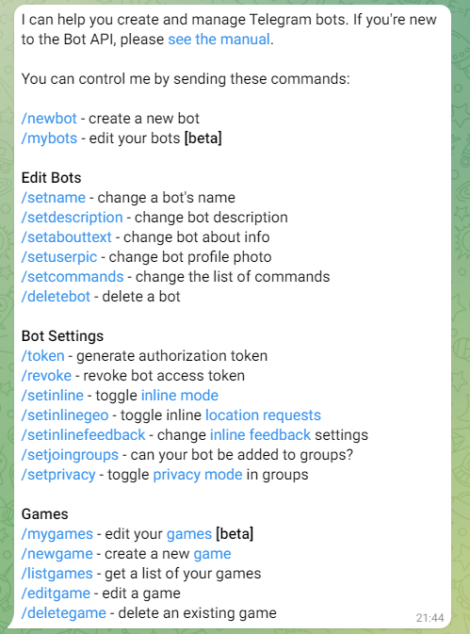

ואז הגדרנו את השם ושם המשתמש של הבוט, יצרנו אותו. בכך קיבלנו HTTP API בו השתמשנו על מנת לתקשר עם הבוט:

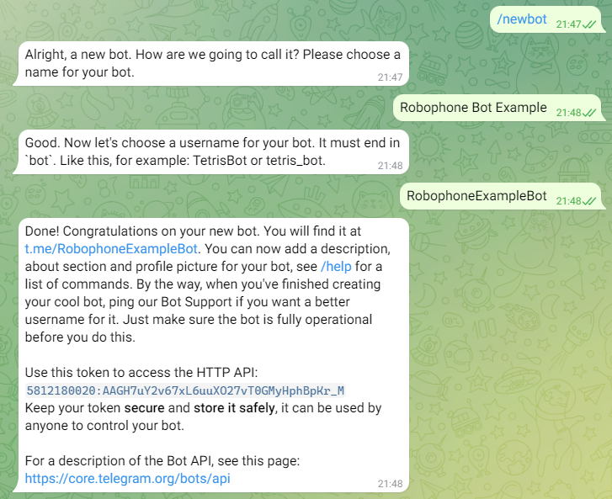

הוא הכלי בו אפשר לערוך ולהגדיר הרבה דברים בבוט Botfather

לדוגמה הגדרנו את הmenu בצורה הבאה:

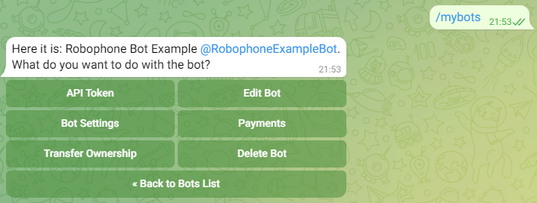

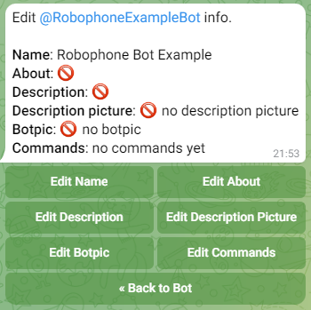

הגדרנו אותם לפי התבנית שצריך:

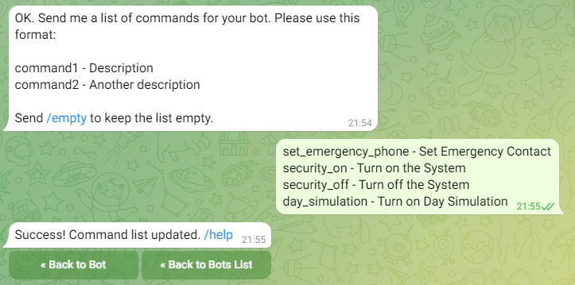

ומכאן קיבלנו את הmenu הבא בו קיימות כל הפקודות האפשריות בבוט:

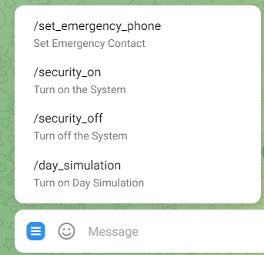

בלחיצה פשוטה, המשתמש יכול לראות את כל האופציות הקיימות בבוט, כולל הסברים על כל פקודה, ויכולת לבחור כל פקודה שירצה.

לצורך ביצוע חיבור בין תוכנת המחשב הכתובה בפייתון לטלגרם, ביצענו import ל API של טלגרם אשר סיפק לנו המון ספריות ופונקציות שאפשרו לנו לתקשר עם הבוט שיצרנו דרך תוכנת הפייתון:



telegram.ext מספקת לנו classים ופונקציות ספציפית עבור פיתוח בוטים. Telegram, מספקת לנו classים ופונקציות כדי לתקשר עם ה API של טלגרם באופן כללי. שתי הספריות הן ספריות עוטפות המאפשרות לנו לתקשר עם ה API של טלגרם ולבצע פעולות כמו שליחת וקבלת עדכונים.

הגדרת הפיצ'רים של המערכת: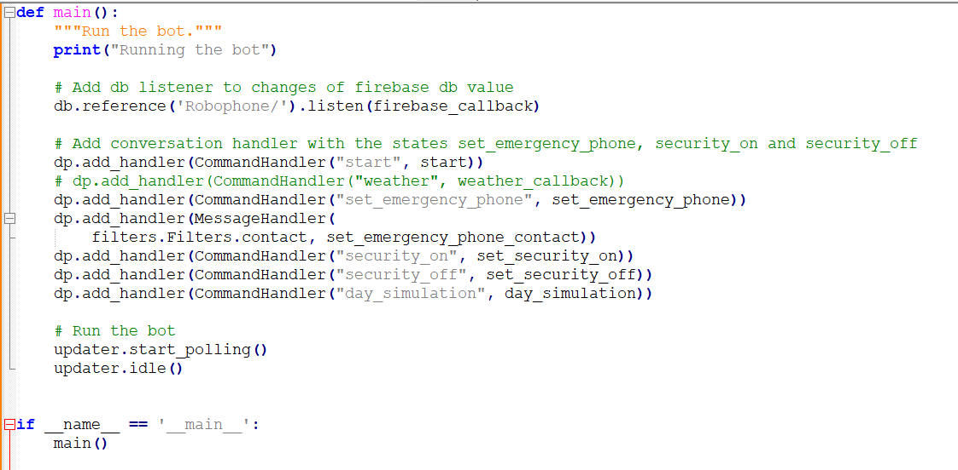

הגדרנו איך המערכת צריכה להתנהג לפי בחירת המשתמש (start, set_emergency_phone, security_on, security_off, day_simulation) ע"י שימוש בפונקציית add_handler שייבאנו מ API של טלגרם. כמו כן, השתמשנו בפונקציית listen() כדי להאזין לכתובת הרלוונטית ב Firebase (נפרט בהמשך).

מימוש ה Handlers לפיצ'רים הנ"ל:

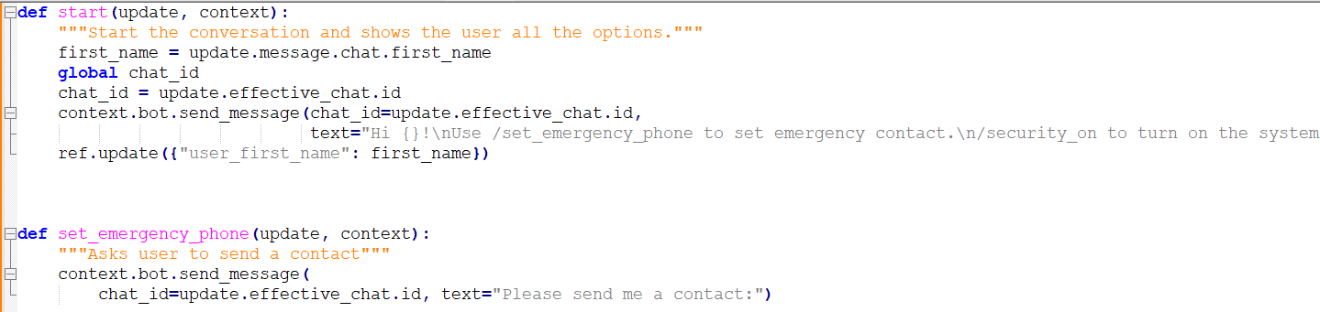

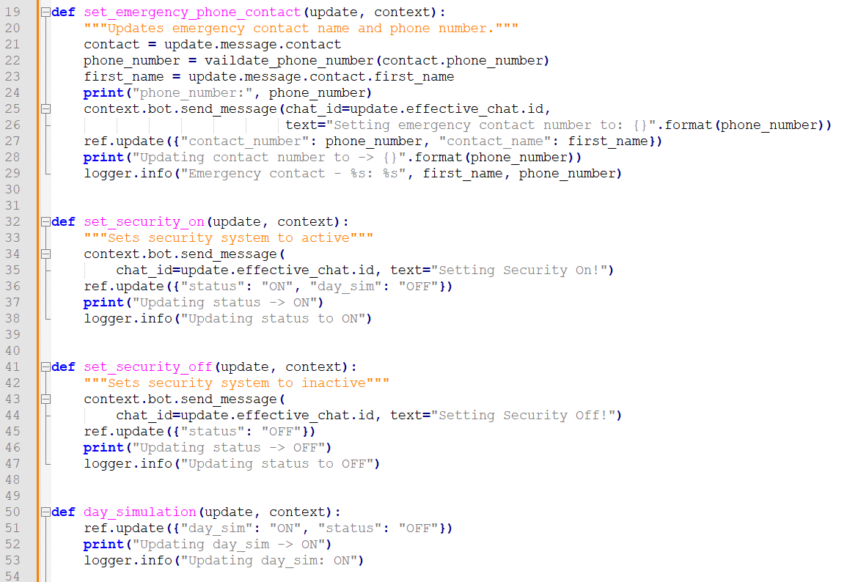

כאשר השתמשנו בפונקציות עדכון משתמש כמו send_message שייבאנו מתוך ספריית הטלגרם. כמו כן, לצורך מעקב (וביצוע דיבאג לתכנית במידת הצורך), דאגנו לכתוב עדכון אודות הפעולה שהתבצעה ב logger ע"י שימוש ב logger.info.

חיבור בין תוכנת המחשב הכתובה בשפת Python לבסיס הנתונים:

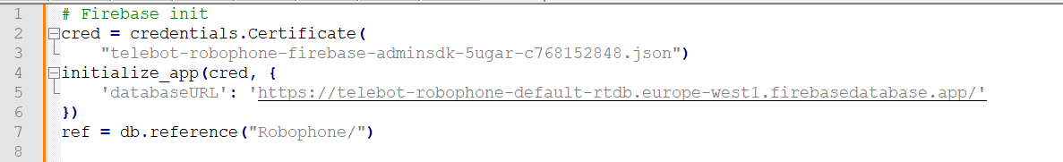

**מימוש הפיצ'רים הרלוונטיים למערכת הפריצה באמצעות ה Robophone כאשר השתמשנו בחיישנים של LEGO EV3:**

א. אתחול הפרמטרים שיישלחו לבסיס הנתונים:

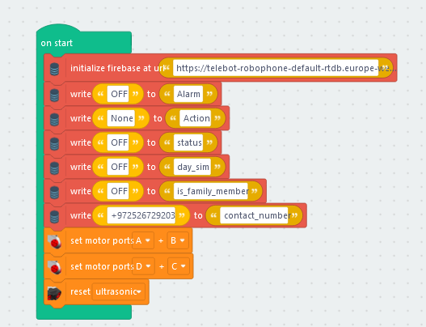

ב. מימוש הפיצ'ר של זיהוי פנים:

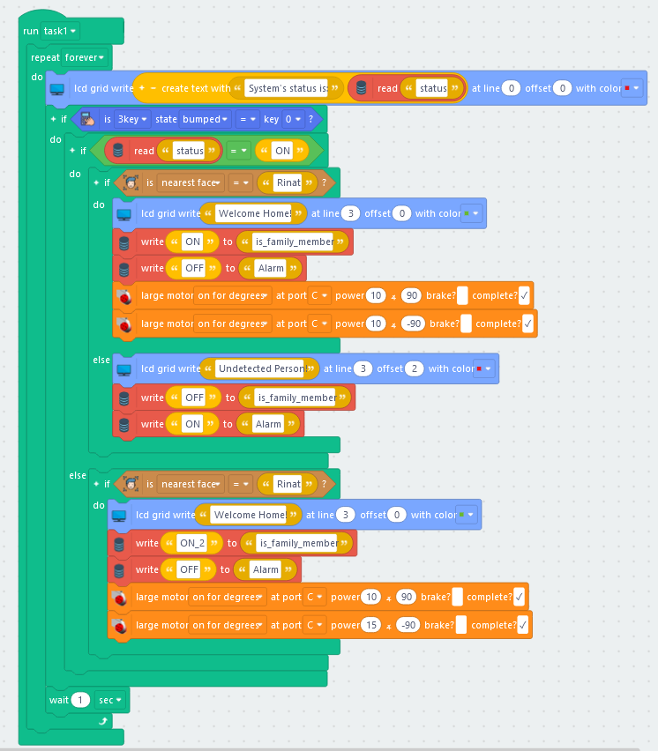

מערכת Robophone סיפקה לנו פיצ'ר של זיהוי פנים מבוסס בינה מלאכותית. בדוגמה לעיל אפשר לראות שאם המצלמה מזהה פנים של רינת (המוגדרת כבת משפחה במערכת), המנועים של הדלת מופעלים והדלת נפתחת ומעדכנים את הפרמטרים הרלוונטיים בבסיס הנתונים: is_family_member, Alarm

אחרת, מודפסת הודעה של "Undetected Person" והערכים is_family_member, Alarm מעודכנים בהתאם.

לביצוע זיהוי הפנים של רינת, היינו צריכים לאמן את המודל ע"י צילום הפנים שלה ממספר זוויות (משהו כמו 150 תמונות) באמצעות האפליקציה של Robo-phone.

ג. מימוש הפיצ'ר של סימולציית יום המדמה יום רגיל בבית: התריס מופעל, המזגן מופעל, מעלית מופעל ושומעים ברקע קולות של נביחות כלב:

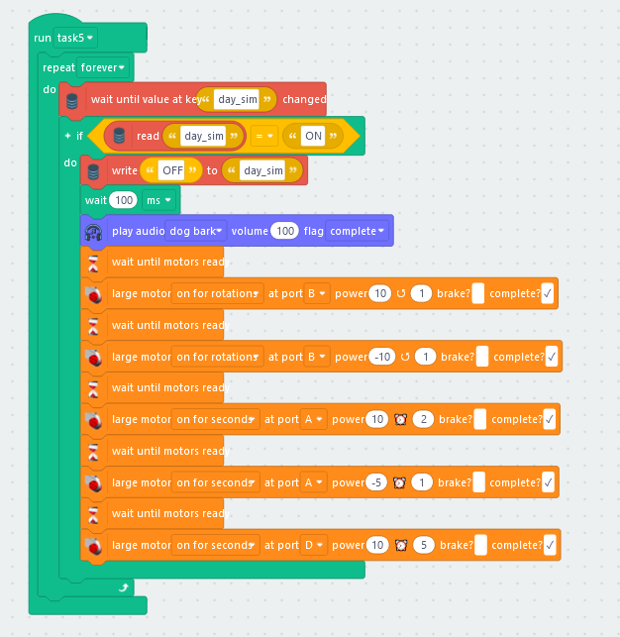

ג. מימוש פיצ'ר של זיהוי פורץ ע"י קרבה לחיישן האולטרסוני:

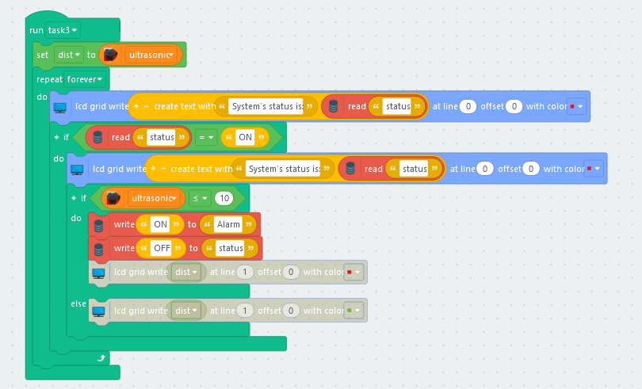

ד. מימוש הפיצ'ר של תגובת בעל הבית (להפעיל אזעקה בבית, להתקשר למשטרה, לשלוח הודעה לשכן, להתעלם וכו'):

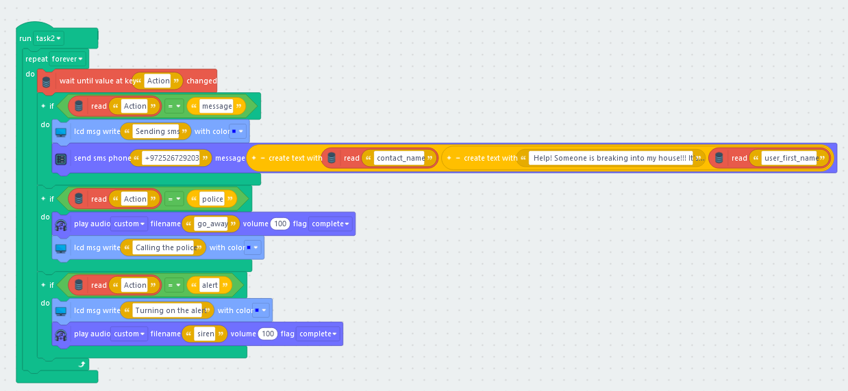

**שליחת התראה למשתמש בבוט כאשר החיישנים מזהים פעולה חשודה בבית:**

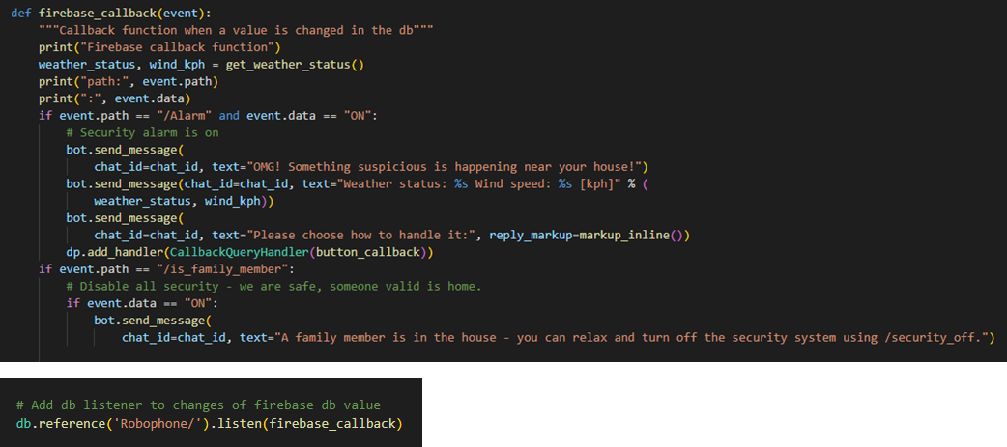

כאשר מימשנו את זה ע"י פונקציית listen() המאזינה לבסיס הנתונים וכאשר יש שינוי, היא מפעילה את הפונקציה (firebase_callback(event השולחת למשתמש עדכון במידה וערך ה Alarm הוא "ON" כאשר העדכון מכיל את סטטוס מזג האוויר ומבקש מהמשתמש לבחור איך להגיב:

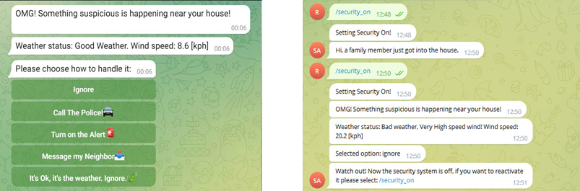

**חילוץ מידע אודות מזג האוויר מ Weather API:**

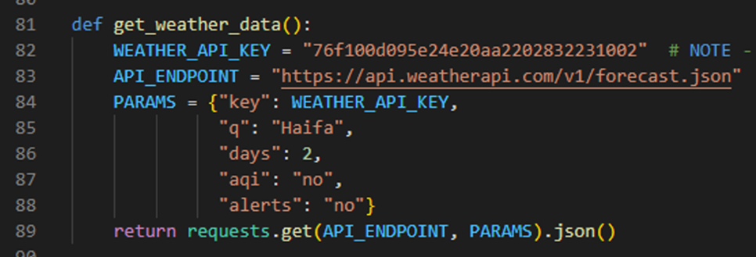

באמצעות שימוש בפקודה requests.get(API_ENDPOINT, PARAMS, שלחנו ל URL בכתובת של API_ENDPOINT פקודה GET כדי לקבל עדכונים לגבי PARMS: מהו סטטוס של מזג האוויר בחיפה, ביומיים הקרובים כאשר לא צריך להתייחס לאיכות האוויר ובמידה ויש שינוי של הרגע האחרון, לא רצינו לקבל עדכון על כך ("aqi"="no", "alerts="no).

**מידע ב Firebase:**

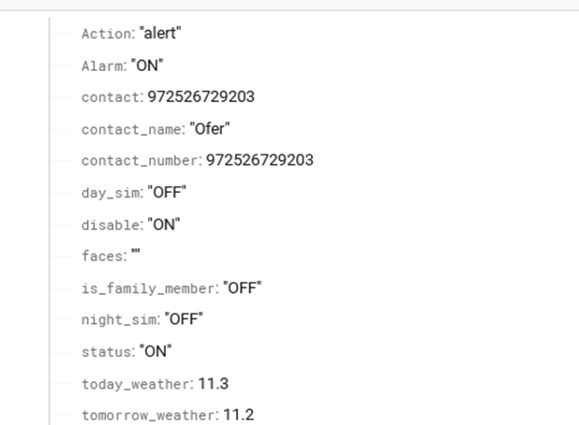

כמו כן, ביצענו הוכחת היתכנות למימוש מערכת פריצה מבוססת וואצאפ במקום טלגרם. ניתן למצוא בנספחים דיון מפורט אודות הממצאים, שגיאות, מסקנות, הוכחת היתכנות בוואצאפ ועוד. כמו כן, ניתן למצוא חוברת תלמיד וחוברת מורה הכוללות הסבר מפורט אודות תפעול הניסוי והמטרות הכלליות והאופרטיביות.

3.1 אתגרים הנדסיים

אחרי שהצלחנו לפתח ניסויים במגוון תחומים של הנדסת חשמל ומחשבים, היינו צריכים לפתור את האתגר של להפוך את הניסויים האלה לניסויים שימושים עבור התלמידים כך שיוכלו להפעיל אותם מבלי להצטרך ללמוד איך לתפעל סביבת פיתוח כמו Visual Studio, מבלי שייחשפו ישירות למימוש מה שעלול להרתיע אותם.

כדי לפתור את הבעיה הזו, יצרנו קובץ הרצה מסוג exe אשר מכיל נתונים המתורגמים לתוכנית שמימשנו אותה ע"י המחשב. בכך, התלמידים יוכלו באופן פשוט ללחוץ על קובץ ה exe ולהפעיל את הניסוי. דוגמה לתפעול אחד הניסויים באמצעות שימוש בקובץ exe (ניסוי של עיבוד אותות):

<https://youtu.be/r5brS_qsu0Q>

כדי לייצר קובץ exe, ביצענו את השלבים הבאים:

1. להוסיף Python לנתיב של חלונות: <https://datatofish.com/add-python-to-windows-path/>
2. להוריד PyInstaller:

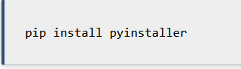

1. 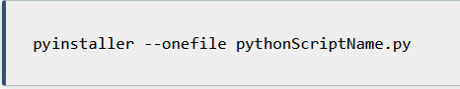
2. להריץ

4 העברת הניסויים למורים ותלמידים

כדי להעביר את הניסויים למורים ולתלמידים בצורה מסודרת וברורה, פיתחנו חוברת מורה וחוברת תלמיד. בחוברת המורה ניתן למצוא הסבר כללי על הניסויים, סרטון מסכם ופירוט אודות המטרות הכלליות והאופרטיביות של כל אחד מהניסויים (אפשר למצוא את החוברות בחלק של הנספחים). להלן מספר צילומים מתוך החוברות:

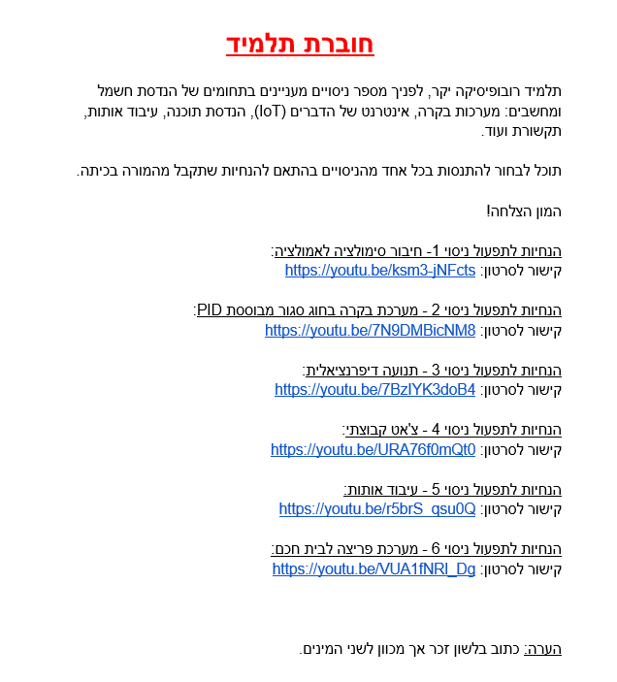

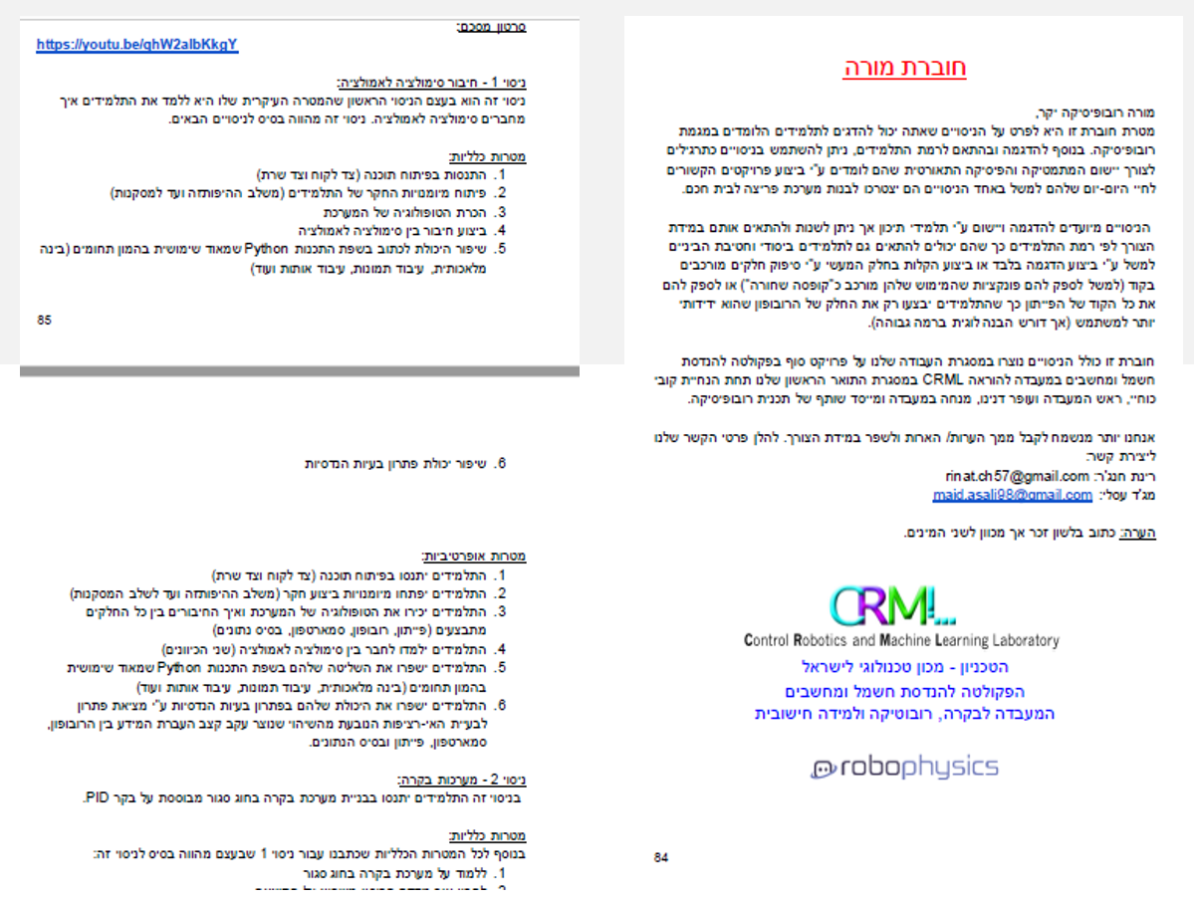

5 מסקנות ורעיונות להמשך

5.1 תוצאות ומסקנות

* בזכות פיתוח ניסויים רב תחומיים, הצלחנו להדגים מושגים מורכבים בתחום של הנדסת חשמל ומחשבים לסטודנטים
* הפרויקט שלנו מהווה הוכחת היתכנות לשימוש ב-Robo-phone OS לבניית פרויקטים מורכבים
* ביצענו ניסויים מסוימים בשיעורי רובו-פיסיקה (כיתה י"א)
* מתוך הבדיקה שבוצעה על ביצועי התלמידים, נוכל להסיק כי הניסויים הביאו לשיפור ביצועיהם.

5.2 רעיונות להמשך

* פיתוח ניסויים בתחומים נוספים של הנדסת חשמל ומחשבים כמו למידת מכונה, עיבוד תמונות, ראייה ממוחשבת ועוד.
* הוספת עומק לניסויים

6 סיכום הפרויקט ורפלקציה

6.1 סיכום הפרויקט

הפרויקט שלנו פועל לחנך את הדור הבא של המהנדסים דרך התנסות מעשית בנושאי הנדסת חשמל ומחשבים ובפיתוח הראייה המערכתית. הפרויקט מבטיח חוויות למידה מגוונות באמצעות פרויקטים אינטרדיסיפלינריים וכיפיים בתחומים שונים כמו מערכות בקרה, אינטרנט של הדברים, עיבוד אותות והנדסת תוכנה.

לאחר פיתוח הניסויים, החלטנו לכתוב שתי חוברות למורים ותלמידים, שתסייע להם להבין את הניסויים ולהעבירם בצורה הטובה ביותר. החוברת לתלמיד מכילה סרטון הסבר על כל אחד מהניסויים, בזמן שהחוברת למורה מכילה הסבר כללי על הניסויים, סרטון מסכם ופירוט המטרות הכלליות והמטרות האופרטיביות עבור כל ניסוי.

בנוסף, בדקנו חלק מהניסויים שפיתחנו בשיעורי רובופיסיקה עבור כיתה י"א, כדי לקבל פידבק על הישגי התלמידים והמורים. כל הפידבקים שקיבלנו מהתלמידים והמורים עזרו לנו לשפר את הניסויים ולהתאים אותם לצרכים של הקהל היעד.

6.2 רפלקציה

* הפרויקט דרש עבודה הנדסית מקיפה: סקירת ספרות, תכנון, בחינת מספר אופציות למימוש הניסויים, מאמרים, פיתוח תוכנה, איך לשפר ועוד
* תהליך הלמידה שנעשה בפרויקט הינו עצום החל מלמידה של הפלטפורמות השונות (Vpython, Robophone, etc.) ועד להגעה לתוצר סופי הנוגע במגוון רחב של תחומים בהנדסת חשמל ומחשבים כמו עיבוד אותות, בקרה, IoT ועוד
* אנחנו מרגישים שעשינו עבודה מאוד משמעותית שכן הפרויקט שלנו תורם באופן ישיר לקהילה (לתלמידים)

7 סקר ספרות

קראנו שני מאמרים בנושא של חינוך מתמטי/ פיזיקלי בשילוב עם הנדסה/ טכנולוגיה:

במאמר הראשון נבדקה השפעת סימולציה/ הדמיית מחשב אינטראקטיבית על הבנת מושגי פיסיקה אצל התלמידים. כמו כן, המחקר בדק את המעורבות של התלמיד בסימולציה כדי להפעיל מיומנויות חשיבה מסדר גבוה. התלמידים חולקו לשתי קבוצות: קבוצת ניסוי וקבוצת ביקורת. התלמידים בקבוצת הניסוי למדו פיסיקה באמצעות תוכנת הדמיית מחשב אינטראקטיבית ותלמידים בקבוצת הביקורת למדו בשיטת ההוראה המסורתית (מורה משתמש בלוח והתלמידים מקשיבים ומתרגלים את החומר ע"י פתירת שאלות נוספות בנושא בבית). בדיקה כמותית הראתה הבדל משמעותי בממוצע הציונים של תלמידים משתי הקבוצות לטובת אלה שלמדו באמצעות סימולציה. מלבד הנתונים הכמותיים, נערכו ראיונות עם מורים ודיונים קבוצתיים כדי ללמוד את עמדות המורים והתלמידים. מהנתונים האיכותיים אפשר להסיק שהתלמידים גילו עניין בשימוש בסימולציה, מורים ותלמידים ציינו שסימולציה עוזרת לשפר את הבנת מושגי פיסיקה מורכבים. לסיכום, התוצאות מספקות דוגמה לשימוש בטכנולוגיה על מנת לשפר את למידת הפיסיקה של התלמידים.

במאמר השני צוין כי תלמידים ותלמידות בדרך כלל מתקשים להבין נשואים ספציפיים בפיזיקה ומתארים את מקצוע הפיזיקה כמקצוע ״יבש״ וחסר דוגמאות יסודיות ודורש המון מניפולציות מתמטיות.

[1] Rehman, Nadia, et al. "Teaching physics with interactive computer simulation at secondary

level." Cadernos de Educação Tecnologia e Sociedade 14.1 (2021): 127-141.

[2] Williams, Christopher, et al. "Why aren't secondary students interested in physics?." Physics

Education 38.4 (2003): 324

8 נספחים

1. **סקיצה מערכתית לטופולוגיה של המערכת**

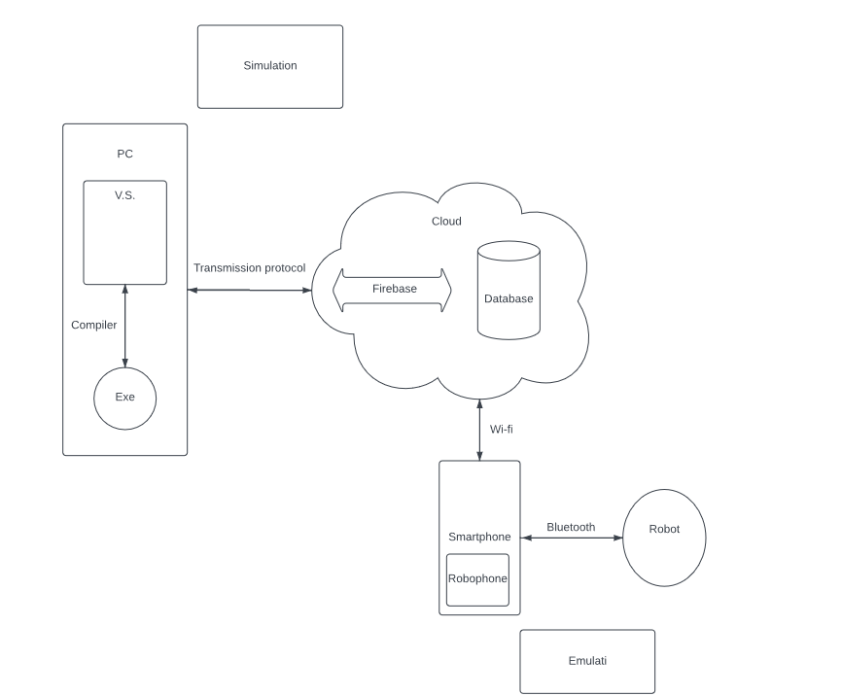

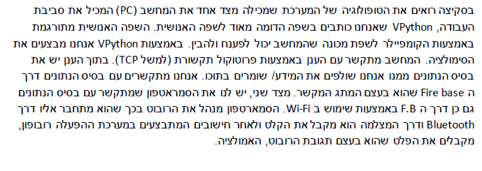

1. **מחקר פעולה:**

ניסוי:

ביצענו מבחן השוואתי בו מראים ביצועי המערכת משני הכיוונים: קשר של קריאה וקשר של כתיבה. בדקנו זמני תגובה. בנוסף, בדקנו אם יש propagation delay (שיהוי).

סקר ספרות:

רובופיסיקה:

תכנית המשלבת בין פיסיקה, מתמטיקה והנדסה. במסגרת הלימודים בתכנית, התלמידים נעזרים ברובוטים של חברת "לגו", בסמארטפונים ובמערכת ההפעלה רובופון (הגדרה מופיעה בהמשך) ללמידה אקטיבית של פיסיקה, מתמטיקה והנדסה דרך ביצוע עבודות חקר ופרויקטים מאתגרים ומלהיבים.

רובופון Robophone:

מערכת הפעלה מבוזרת, מבוססת על טכנולוגיית ה IoT התומכת במיתולוגיה של רובופיסיקה. מערכת ההפעלה רובופון הופכת את הלמידה ליותר אינטראקטיבית וכיפית. רובופון לא דורשת ידע בתכנות ומתאימה לתלמידים בתחילת דרכם ועד לחוקרים באקדמיה.

פיירבייס firebase:

פלטפורמה ליצירת אפליקציות באמצעות שירותי ענן. הפלטפורמה פותחה ע"י גוגל.

VPython:

VPython היא שפת תכנות פייתון בתוספת ספריית גרפיקה תלת מימדית חזותי. נשתמש בה לצורך יצירת הדמיות הממחישות מצבים פיזיקליים מהעולם האמיתי.

סימולציה:

חיקוי למציאות מורכבת בעזרת מודל מתאים במטרה לייצג מאפיינים מסוימים בהתנהגות של המערכת. דוגמה לשימוש בסימולציה בחיים האמיתיים: סימולציית תנועה של כלי רכב בצומת מסוים לצורך ניתוח תפקוד הצומת ע"י מהנדס תחבורה. להלן הסבר מפורט יותר מתוך אתר של הנדסה אזרחית: <https://rb.gy/zzj2vs>.

אמולציה:

יכולת של התקן תוכנה או חומרה לחקות תוכנה/ חומרה אחרת. בתרגיל שלנו, האמולציה הינה תנועת צמיג הרובוט לפי הסימולציה/ קוד בתוכנת הרובופון.

היפותזה:

תהיה השהיה מאוד קטנה (חלקיקי שניות) במעבר מידע בין בסיס הנתונים לרובוט ולתוכנה והפוך, בין הרובוט והתוכנה לבסיס הנתונים.

תרשים זרימה Top Down:

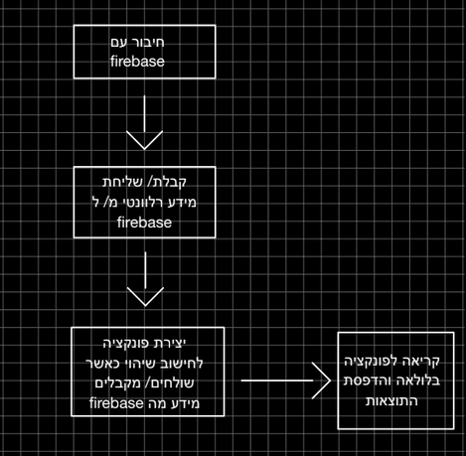

ממצאים:

* זמן בשניות שלוקח להעביר מידע מבסיס הנתונים לתוכנת המחשב:

בערך 0.1 שניות. כלומר תדר של 10 הרץ.

קוד בדיקה (Bottom Up):

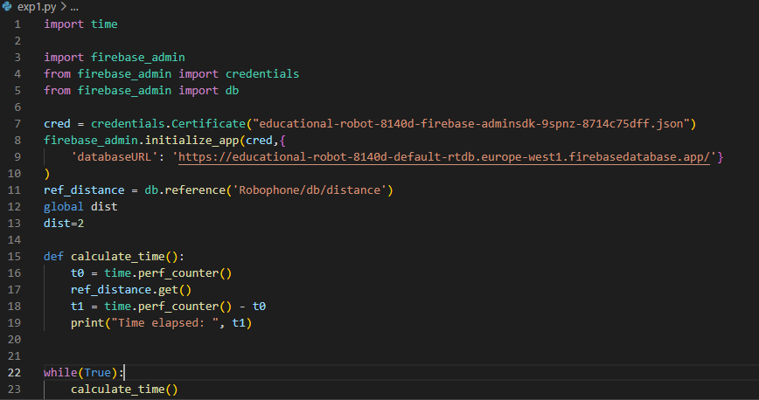

* זמן בשניות שלוקח להעביר מידע מתוכנת המחשב לבסיס הנתונים:

גם כן בערך 0.1 שניות, תדר של 10 הרץ.

קוד בדיקה (Bottom Up):

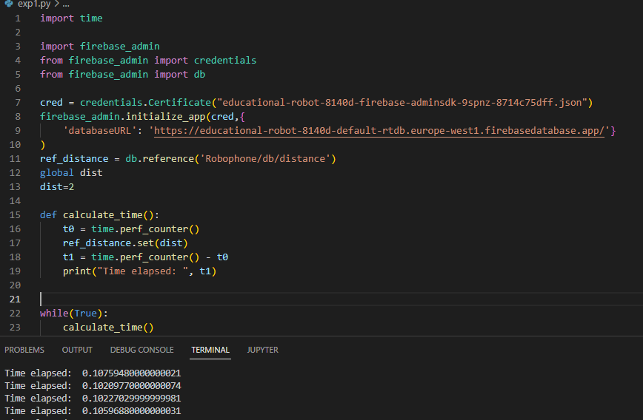

* זמן שלוקח להעביר מידע מהסמארטפון לבסיס הנתונים ע"י שימוש בתוכנת רובופון:

גם כן בערך 0.1 שניות, תדר של 10 הרץ.

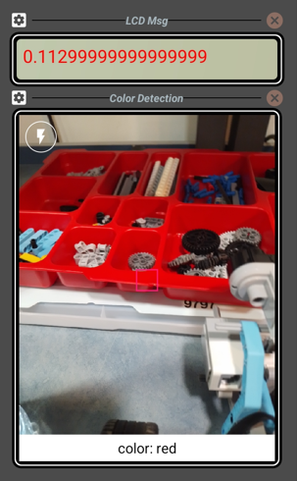

קוד בדיקה (Bottom Up):

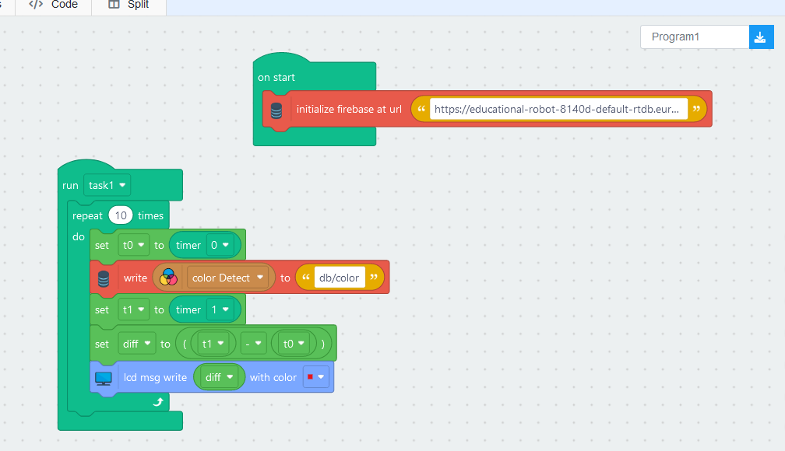

זמן שלוקח להעביר מידע מבסיס הנתונים לסמארטפון באמצעות שימוש ברובופון:

קוד בדיקה:

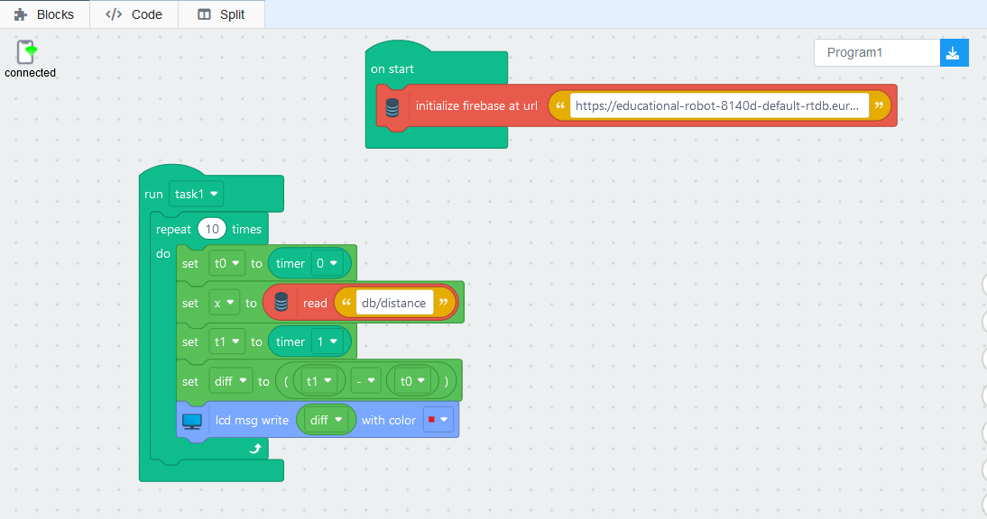

זמן שלקח להעביר מידע מחיישן של הרובוט לבסיס הנתונים באמצעות שימוש בתוכנת הרובופון: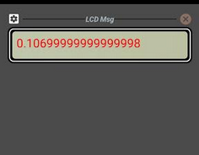

קוד:

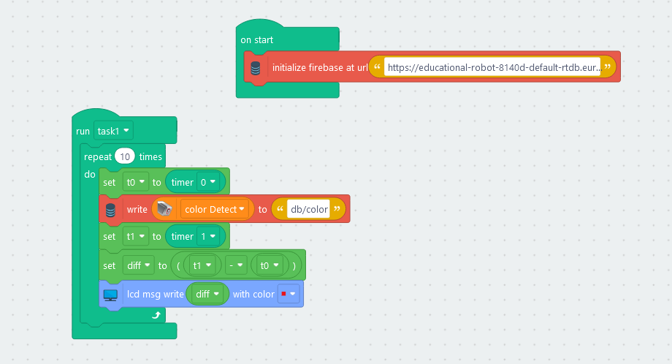

זמן:

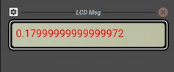

זמן שלקח להעביר מידע מבסיס הנתונים לרובוט באמצעות שימוש בתוכנת הרובופון:

קוד (Bottom Up):

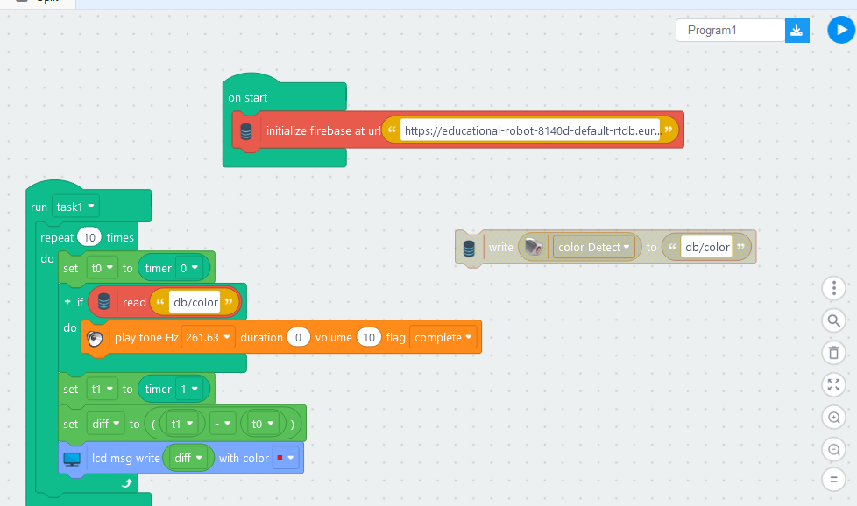

זמן:

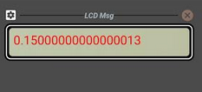

0.15 שניות

קוד Bottom Up:

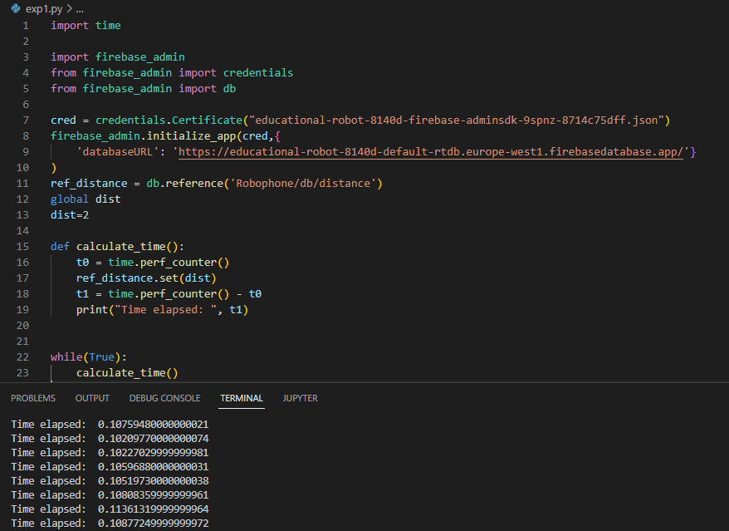

דיון בממצאים:

כפי ששיערנו בהיפותזה, יש השהיה מאוד קטנה (חלקיקי שניות) במעבר מידע בין בסיס הנתונים לרובוט ולתוכנה והפוך, בין הרובוט והתוכנה לבסיס הנתונים. בסה"כ, לוקח זמן (בערך) להעביר מידע מהעולם האמיתי דרך החיישנים של הרובוט לבסיס הנתונים דרך הרובופון ומבסיס הנתונים לתוכנת ה vpython ששווה ל0.17 שניות. כלומר, בערך תדירות של 5.7 הרץ.

שגיאות ודרכים להקטין אותן:

שגיאה בחישוב זמנים באופן מדויק שיכולה להיות מושפעת ממספר פרמטרים: זמן עיבוד של המחשב (הכולל זמן עיבוד של סביבת פיתוח של פייתון) wifi, bluetooth. הדרך להקטין את השגיאה מהסוג הזה היא למשל להשתמש במחשב עם מעבד יותר חזק, להשתמש בכרטיס רשת חזק יותר ואז יהיה לנו חיבור יותר טוב ל wifi. על מנת לשפר חיבור דרך Bluetooth, אפשר לנסות לשפר את מרחק התקשורת או את גרסת ה Bluetooth לגרסה אשר מעבירה מידע בקצב מהיר יותר.

מסקנות:

למערכת שאנחנו עובדים יחד איתה יש מגבלות: השהיה במעבר מידע. אנחנו נצטרך להתייחס להשהיה הכי גדולה מביניהן ע"מ לקבל תוצאות מדויקות יותר בכל החישובים שנעשה. כלומר, נקח בחשבון את השיהוי של 0.17 שניות ששווה ל 5.7 הרץ.

1. **ניסוי ראשון - חיבור סימולציה לאמולציה**

סקר ספרות:

רובופיסיקה:

תכנית המשלבת בין פיסיקה, מתמטיקה והנדסה. במסגרת הלימודים בתכנית, התלמידים נעזרים ברובוטים של חברת "לגו", בסמארטפונים ובמערכת ההפעלה רובופון (הגדרה מופיעה בהמשך) ללמידה אקטיבית של פיסיקה, מתמטיקה והנדסה דרך ביצוע עבודות חקר ופרויקטים מאתגרים ומלהיבים.

רובופון Robophone:

מערכת הפעלה מבוזרת, מבוססת על טכנולוגיית ה IoT התומכת במיתולוגיה של רובופיסיקה. מערכת ההפעלה רובופון הופכת את הלמידה ליותר אינטראקטיבית וכיפית. רובופון לא דורשת ידע בתכנות ומתאימה לתלמידים בתחילת דרכם ועד לחוקרים באקדמיה.

פיירבייס firebase:

פלטפורמה ליצירת אפליקציות באמצעות שירותי ענן. הפלטפורמה פותחה ע"י גוגל.

VPython:

VPython היא שפת תכנות פייתון בתוספת ספריית גרפיקה תלת מימדית חזותי. נשתמש בה לצורך יצירת הדמיות הממחישות מצבים פיזיקליים מהעולם האמיתי.

סימולציה:

חיקוי למציאות מורכבת בעזרת מודל מתאים במטרה לייצג מאפיינים מסוימים בהתנהגות של המערכת. דוגמה לשימוש בסימולציה בחיים האמיתיים: סימולציית תנועה של כלי רכב בצומת מסוים לצורך ניתוח תפקוד הצומת ע"י מהנדס תחבורה. להלן הסבר מפורט יותר מתוך אתר של הנדסה אזרחית: <https://rb.gy/zzj2vs>.

אמולציה:

יכולת של התקן תוכנה או חומרה לחקות תוכנה/ חומרה אחרת. בתרגיל שלנו, האמולציה הינה תנועת צמיג הרובוט לפי הסימולציה/ קוד בתוכנת הרובופון.

דרישות: חיבור סימולציה לאמולציה של צמיג הרובוט כך שיש אפשרות לשלוט על המרחק שהצמיג יעבור לפי הזווית/ כוח מנוע שהמשתמש בוחר ע"י שימוש ב slider המתאים שהוא רואה בסימולציה.

חלקים של הניסוי:

חלק א': תנועה לא רציפה לפי העתק.

חלק ב': תנועה רציפה לפי מהירות.

חלק ג': שליטה בתנועת צמיג הרובוט דרך הסימולציה ע"י slider.

**חלק א': תנועה לא רציפה לפי העתק**

דרישות:

לעדכן את המיקום של הצמיג לפי העתק באמצעות קריאת ערך הזווית מבסיס הנתונים אשר הועבר מהרובופון.

היפותזה:

הצמיג ינוע באופן **לא רציף** עקב מגבלות המערכת והשיהוי שגילינו בניסוי הראשון בהעברת המידע.

מהלך הניסוי:

1. יצירת צמיג מסתובב עם מחוג בסימולציה:

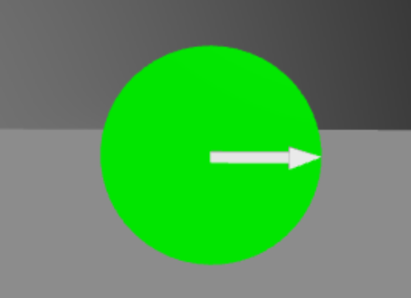

1. חישוב העתק לצורך עדכון מיקום של הצמיג:

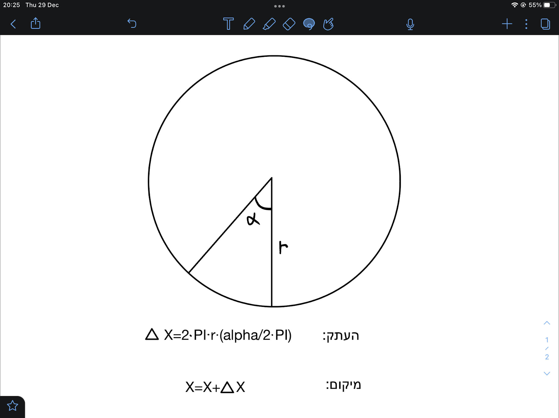

כאשר:

r = 3 c”m

Alpha = (זווית מנוע גדולה מאפס (משתנה

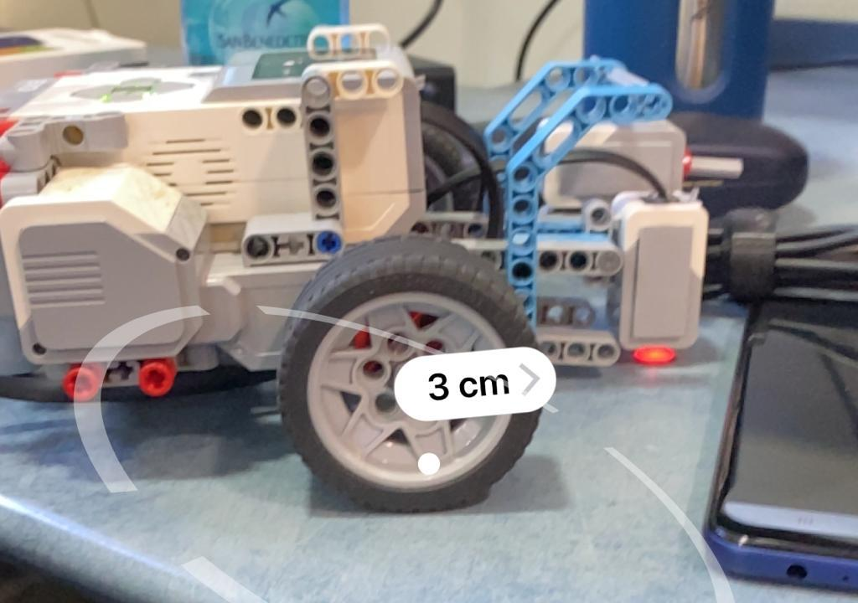

**תרשים זרימה (Top Down):**

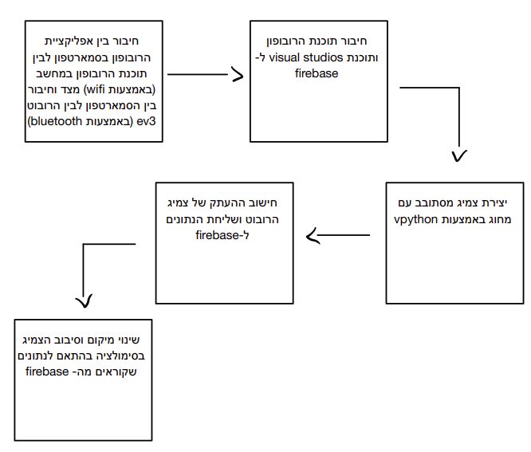

**קוד (Bottom Up):**

**Python:**

**import** firebase_admin

**from** firebase_admin **import** credentials

**from** firebase_admin **import** db

**from** vpython **import** **\***

# from visual import *

#Connection with firebase

cred **=** credentials**.**Certificate**(**"educational-robot-8140d-firebase-adminsdk-9spnz-8714c75dff.json"**)**

firebase_admin**.**initialize_app**(**cred**,{**

'databaseURL'**:** 'https://educational-robot-8140d-default-rtdb.europe-west1.firebasedatabase.app/'**}**

**)**

Lmotor **=** db**.**reference**(**'Robophone/db/Lmotor/leftAngle'**)**

Rmotor **=** db**.**reference**(**'Robophone/db/Rmotor/rightAngle'**)**

#Global variables

rod**=**cylinder**()**

rod**.**visible **=** **False**

pointer**=**arrow**()**

pointer**.**visible **=** **False**

#background

canvas**(**title**=**'two wheels'**,**

width**=**6000**,** height**=**2000**,**

center**=**vector**(**5**,**0**,**0**),** background**=**color**.**white**)**

#Functions

**def** create_wheel**(**pos_rod**,** angle_rod**,** axis_rod**):**

**global** rod**,** pointer

#create cylinder

rod **=** cylinder**(**pos**=**pos_rod**,**texture**={**'file'**:**'wheel.jpg'**,** 'place'**:[**'right'**,** 'left'**]})**

rod**.**color **=** vector**(**0**,**0**,**0**)**

rod**.**rotate**(**angle**=**angle_rod**,** axis**=**axis_rod**)**

**return** rod

#create robot's wheels using create_wheel function:

#create first wheel

rightWheel**=**create_wheel**(**vector**(**0**,**0**,**1**),**pi**/**2**,**vector**(**0**,**1**,**0**))**

#create second wheel

leftWheel**=**create_wheel**(**vector**(**0**,**0**,-**1**),**pi**/**2**,**vector**(**0**,**2**,**0**))**

RADIUS**=**0.003 # to calculate the distance TODO: ask Ofer

rLeft**=** vector**(**0**,**0**,**1**)** # to avoid duplications of the wheel object

rRight**=** vector**(**0**,**0**,**1**)** # to avoid duplications of the wheel object

#Rotate & advance wheels

**while(**1**):**

leftAngle**=**Lmotor**.**get**()**

rightAngle **=** Rmotor**.**get**()**

**print(**"left angle:"**,** leftAngle**)**

**print(**"right angle:"**,** rightAngle**)**

xLeft**=**RADIUS**\***2**\***3.141592**\*(**leftAngle**/**360**)**

xRight**=**RADIUS**\***2**\***3.141592**\*(**rightAngle**/**360**)**

rightWheel**.**rotate**(**angle**=-**rightAngle**,** axis**=**vector**(**0**,**0**,**1**))**

leftWheel**.**rotate**(**angle**=-**leftAngle**,** axis**=**vector**(**0**,**0**,**1**))**

rightWheel**.**pos **=** rLeft

leftWheel**.**pos **=** rRight **+** vector**(**0**,**0**,**3**)**

rLeft**.**x **=** rLeft**.**x **+** xLeft

rRight**.**x **=** rRight**.**x **+** xRight

**Robophone blocks:**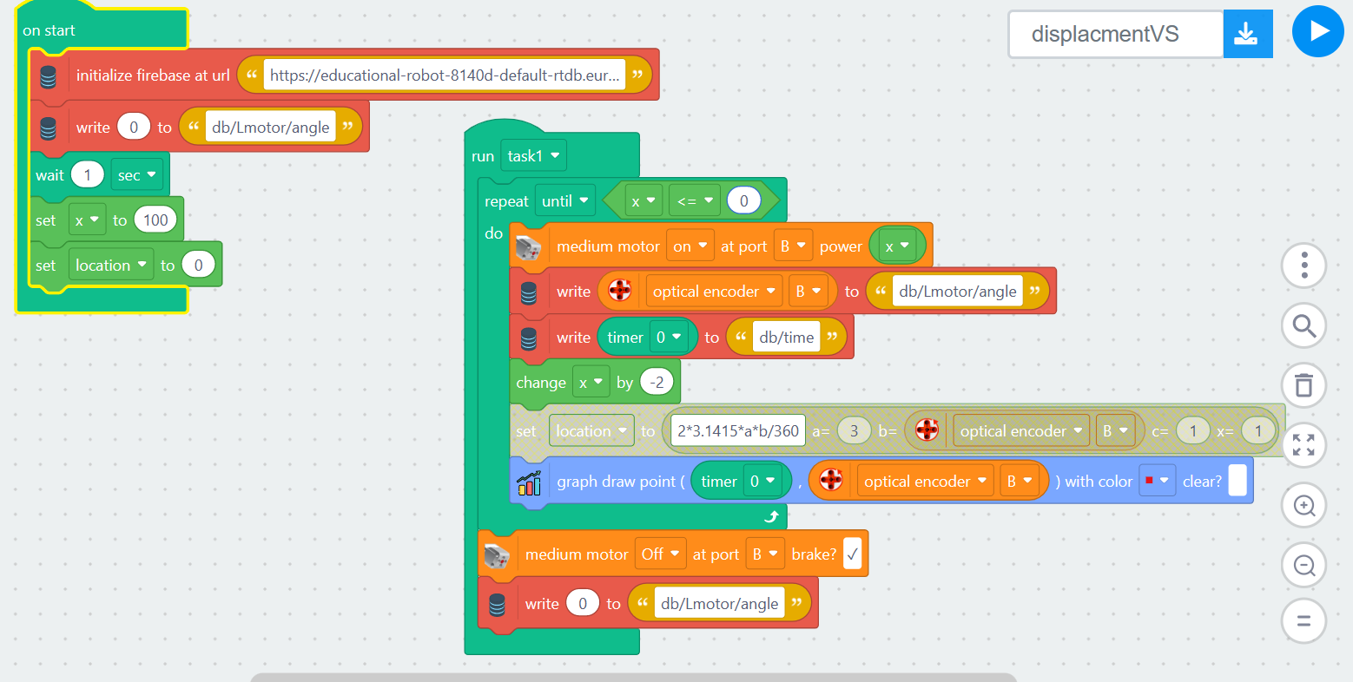

**Robophone code (Java Script):**

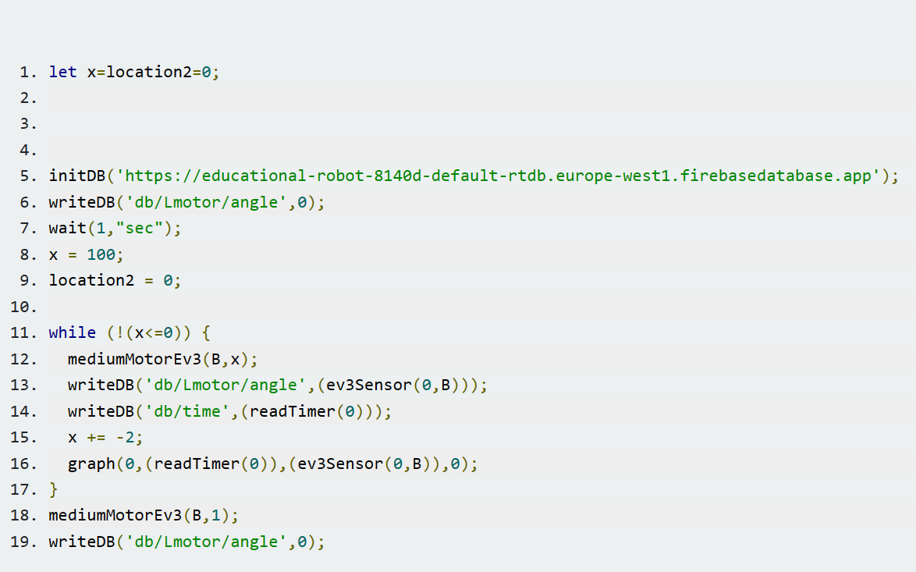

**ממצאים (חישוב מרחק לפי זווית מנוע):**

בניסויים שעשינו אנחנו מאתחילים את המנוע עם עוצמה של 100 ודואגים שבכל שנייה העוצמה תפחת ב 2

גרף זווית-זמן:

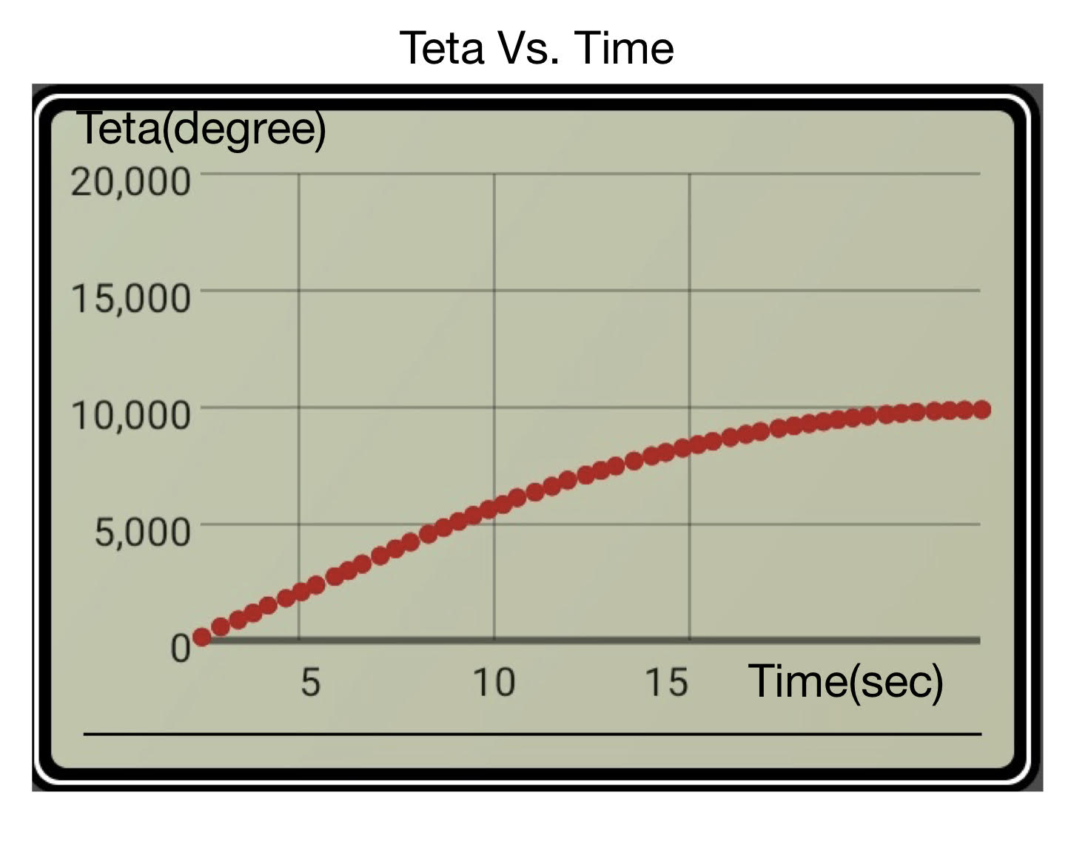

בגרף זה הראינו את הזווית של המנוע (ציר Y) מול זמן (ציר X) , המנוע צבר בערך 10000 דרגות ב 25 שניות, הרובוט בערך נסע 8 מטרים כאשר המרנו את הזווית למרחק

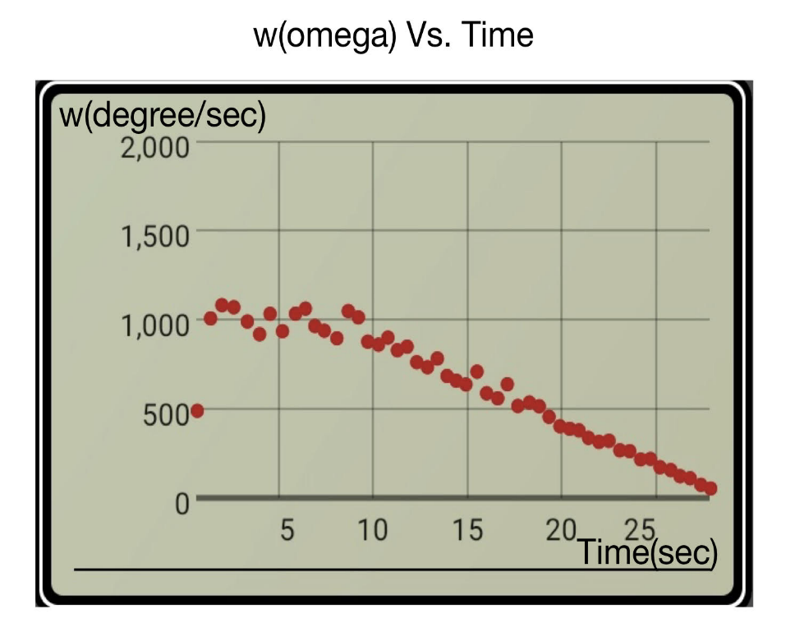גרף מהירות זוויתית-זמן:

בגרף זה הראינו את את המהירות הזוויתית של מנוע, קיבלנו מהירות תלויה לינארית בזמן, תוצאה הגיונית בגלל שבחרנו בהאטה יציבה

גרף תאוצה זוויתית-זמן:

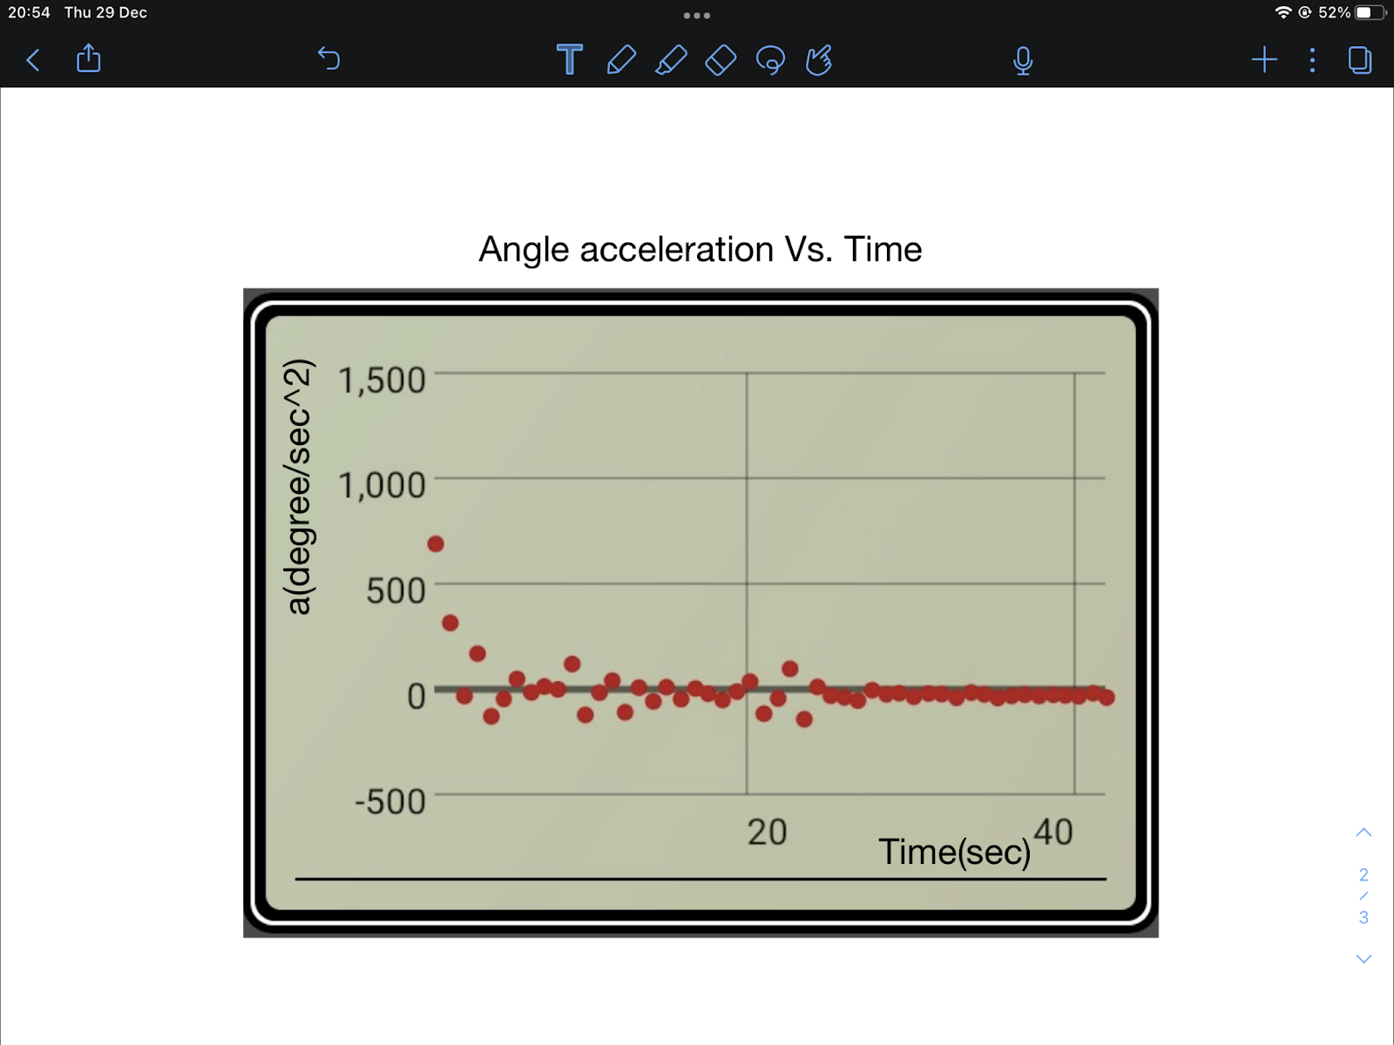

בגרף זה הראינו את התאוצה הזוויתית (ציר Y) מול זמן (ציר X), רואים שההאטה כמעט קבועה על ערך שלילי קבוע. תוצאה זו הגיונית מכיוון שראינו שהמהירות משתנה בצורה ליניארית (תאוצה קבועה), מתחילה ממהירות גדולה ובגלל ההאטה, ערך התאוצה הוא קבוע ושלילי.

**דיון בממצאים:**

ההיפותזה שלנו הייתה נכונה. ראינו שהצמיג של הרובוט אכן נע באופן **לא רציף** עקב מגבלות המערכת והשיהוי שגילינו בניסוי הראשון בהעברת המידע. אפשר לראות את האי רציפות דרך הגרפים שיצרנו בתוכנת הרובופון.

יצרנו שלושה גרפים:

1. גרף זווית מנוע-זמן: רואים שככל שאנחנו מתקדמים בזמן, הזווית של המנוע גדלה בקצב משתנה. בהתחלה היא גדלה בקצב גדול ועם ההתקדמות בזמן, קצב העליה קטן וזה הגיוני ונובע מההאטה שביצענו בקוד של הרובופון כפי שאפשר לראות לעיל. זה בא לידי ביטוי בגרף בשיפוע שרואים שהוא קטן ככל שמתקדמים בזמן עד לאפס כאשר רואים שאנחנו מתייצבים על ערך קבוע (10,000).
2. גרף מהירות-זמן: קיבלנו גרף ליניארי המייצג את הקשר בין זמן למהירות. התוצאה הגיונית שכן הההאטה הייתה קבועה והיא מייצגת בעצם את הנגזרת, קצב שינוי הזווית בכל פרק זמן שקטן ככל שמתקדמים בזמן.
3. גרף תאוצה זוויתית-זמן: ניתן להבחין כי התאוצה קבועה ושווה לערך שלילית וזה הגיוני שכן התחלנו מזווית מנוע גדולה וככל שהתקדמנו עם הזמן, קצב השינוי קטן מה שגרם להאטה (תאוצה שלילית).

**דיון בשגיאות ודרכים להקטנתן:**

שגיאה 1: ערכים קיצוניים בדגימות. אפשר להבחין למשל בגרף של התאוצה שהיו קפיצות לערכים לא תקינים (חיוביים) ושונים מאוד מהערך התקין. קפיצות אלה מתקבלות כתוצאה מקליטת מידע לא תקין מהחיישנים/ מהשעון בתוכנה וזה יכול לנבוע מכמה סיבות: רמת הדיוק של החיישן, רמת הדיוק של ה timer (שמנו לב ש delta_t לא קבוע, בערך אותו ערך אבל יש שינויים קטנים בין כל אחת מהדגימות שביצענו). אפשר להקטין ע"י שימוש בחיישנים מדויקים יותר וקביעת הפרש זמן קבוע בין הדגימות. כמו כן, ניתן להעלות את הדיוק ע"י ביצוע מספר גדול יותר של ניסויים.

שגיאה 2: שיפוע של הרצפה. במידה והרצפה לא חלקה לגמרי, זה יכול להשפיע על המרחק שהרובוט עובר עבור power ספציפי. פרמטר זה הוא מינורי מאוד ואפשר להזניח אותו. ניתן להקטין את השגיאה ע"י הגדלת מספר הניסויים ולקחת ערכים ממוצעים כדי להגיע לדיוק גדול יותר.

**מסקנות:**

הסקנו שעל מנת להגיע לתנועה רציפה וחלקה, אנחנו צריכים להתחשב בהשהייה הנוצרת מקצב העברת המידע (בין הרובוט, לסמארטפון, לתוכנה והפוך) ולבטל אותו ע"י חישוב של מהירות זוויתית (באמצעות חישוב נגזרת של המרחק). בזמן השיהוי, במקום שהרובוט בסימולציה יעצור ל 0.17 שניות, כאשר אנחנו מספקים לו ערך של מהירות, אנחנו נראה שהצמיג ממשיך לנוע עד לקבלת הערך החדש של המהירות וזה "ישלה" את המשתמש ויגרום לו לראות תנועה שהיא חלקה ורציפה לחלוטין למרות השיהוי בהעברת מידע.

**חלק ב': תנועה רציפה לפי מהירות:**

דרישות:

לעדכן את המיקום של הצמיג לפי מהירות קווית באמצעות קריאת ערך המהירות הזוויתית מבסיס הנתונים אשר הועבר מהרובופון וחישוב מהירות קווית.

היפותזה:

הצמיג ינוע באופן **רציף** עקב המעבר מווקטור של העתק לווקטור של מהירות.

מהלך הניסוי:

1. נשתמש במודל התלת ממדי שיצרנו עבור צמיגי הרובוט בחלק הראשון של הניסוי.
2. נחשב דרך תוכנת הרובופון את המהירות הזוויתית ע"י נגזרת (הפרש זווית מנוע חלקי הפרש זמנים).
3. נשלח את ערך המהירות הזוויתית לתוכנת ה VPython
4. נחשב מהירות קווית באמצעות מהירות זוויתית ע"י הנוסחאות:



היא המהירות הזוויתית של הצמיג ω -

הוא ההפרש הזוויתי $ΔΘ$-

הוא ההפרש הזמני Δt-



היא המהירות הזוויתית של הצמיג ω -

היא המהירות הקווית של הצמיג [cm/sec] v -

הוא הרדיוס של הצמיג R -

1. נריץ סימולציה ונבדוק אם אכן קיבלנו תנועה חלקה ורציפה.

תרשים זרימה Top Down:

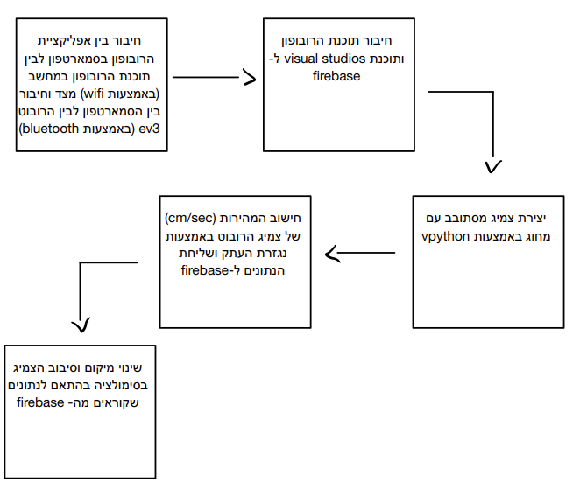

קוד Bottom Up:

**Robophone Blocks:**

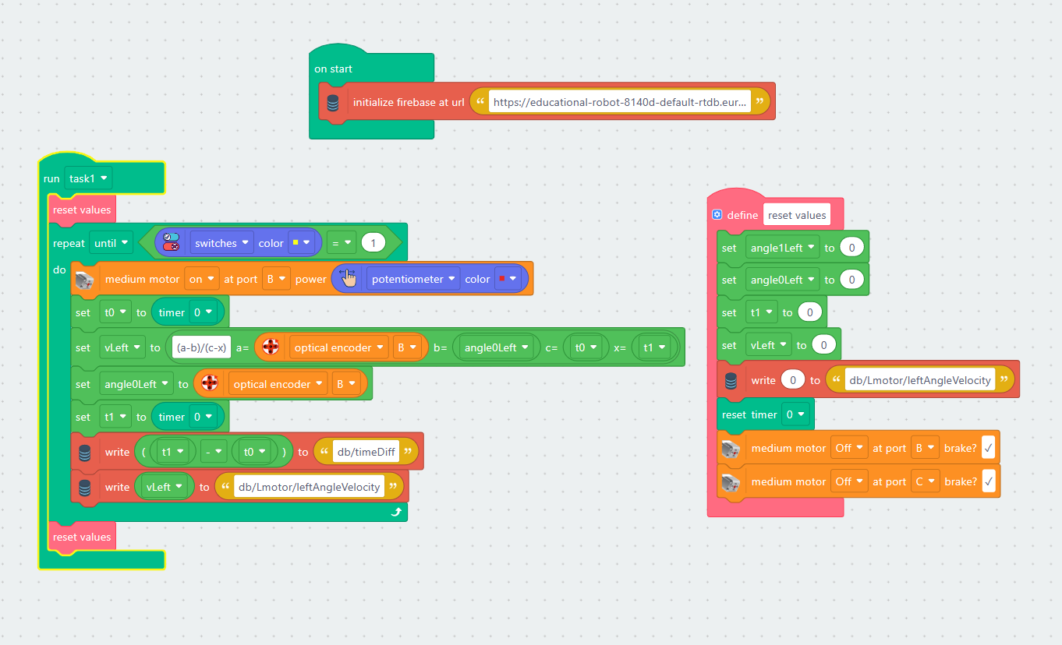

**Robophone Code (Java Script):**

**let** angle1Left**=**angle0Left**=**t1**=**t0**=**vLeft**=**0**;**

**function** **reset** values**()** **{**

angle1Left **=** 0**;**

angle0Left **=** 0**;**

t1 **=** 0**;**

vLeft **=** 0**;**

writeDB**(**'db/Lmotor/leftAngleVelocity'**,**0**);**

resetTimer**(**0**);**

mediumMotorEv3**(**B**,**1**);**

mediumMotorEv3**(**C**,**1**);**

**}**

initDB**(**'https://educational-robot-8140d-default-rtdb.europe-west1.firebasedatabase.app'**);**

**reset** values**();**

**while** **(!((**switchSimple**(**0**)[**0**])** **==** 1**))** **{**

mediumMotorEv3**(**B**,(**bar**(**0**)[**0**]));**

t0 **=** **(**readTimer**(**0**));**

vLeft **=** **((**Number**((**ev3Sensor**(**0**,**B**)))-**Number**(**angle0Left**))/(**Number**(**t0**)-**Number**(**t1**)));**

angle0Left **=** **(**ev3Sensor**(**0**,**B**));**

t1 **=** **(**readTimer**(**0**));**

writeDB**(**'db/timeDiff'**,(**t1 **-** t0**));**

writeDB**(**'db/Lmotor/leftAngleVelocity'**,**vLeft**);**

**}**

**reset** values**();**

ממצאים:

הבחנו בסימולציה בתנועה חלקה ורציפה. מתחילים ממהירות גדולה ועם ההתקדמות בזמן, המהירות קטנה בקצב יחסית קבוע.

דיון בממצאים:

ההיפותזה שלנו נכונה. אכן ראינו שהצמיג של הרובוט מתקדם בתנועה חלקה ורציפה. זה הגיוני מכיוון שבזמן השיהוי, במקום שהרובוט בסימולציה יעצור ל 0.17 שניות, כאשר אנחנו מספקים לו ערך של מהירות, אנחנו נראה שהצמיג ממשיך לנוע עד לקבלת הערך החדש של המהירות וזה "ישלה" את המשתמש ויגרום לו לראות תנועה שהיא חלקה ורציפה לחלוטין למרות השיהוי בהעברת מידע.

דיון בשגיאות ודרכים להקטנתן:

מהירות לא מדויקת. כפי שהסברנו מקודם, כאשר יש שיהוי, גרמנו לצמיג לנוע במהירות האחרונה שהייתה לצמיג. ניתן לשפר ע"י הקטנת השיהוי של העברת המידע או לתת מספר ערכים של מהירות לפי ערך ההאטה ככה שבזמן השיהוי, הצמיג לא ינוע במהירות קבועה אלא בהאטה.

מסקנות:

הסקנו שכתוצאה מהשיהוי שנוצר מקצב העברת המידע, כאשר אנחנו עוברים מוקטור של העתק זוויתי לוקטור של מהירות, אנחנו מקבלים תנועת צמיג שהיא חלקה ורציפה יותר מאשר תנועה המסתמכת על העתק זוויתי.

**חלק ג': שליטה בתנועת צמיג הרובוט דרך הסימולציה ע"י slider**

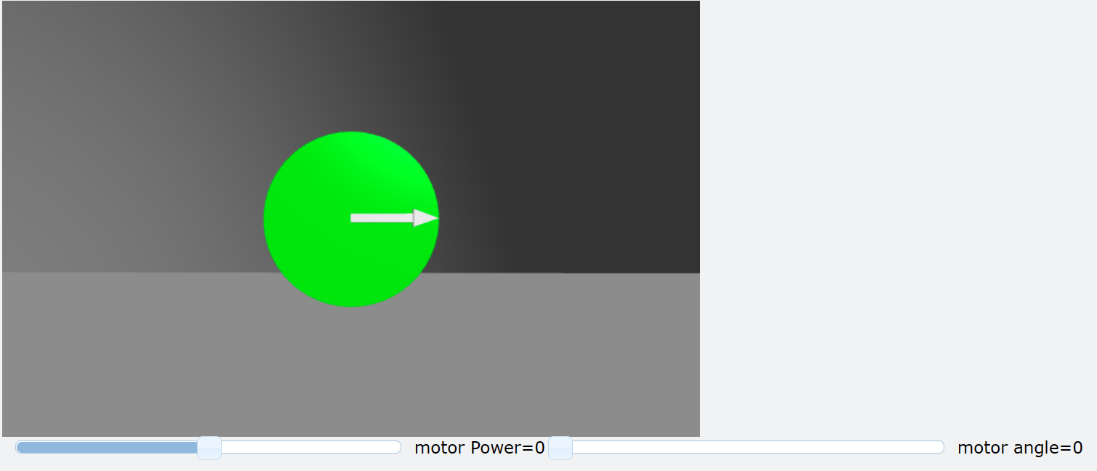

מהלך הניסוי:

1. יוצרים שני sliders ב vpython, הראשון לצורך שליטה בערך של כוח המנוע והשני לצורך שליטה בערך הזווית המצטברת של סיבוב המנוע
2. שולחים את הערכים של הסליידרים מתוכנת ה- vpython ל- בסיס הנתונים, firebase
3. מקבלים את הערכים שצריכים להשתמש בהם ב robophone מה firebase
4. שולחים את המהירות הזוויתית של המנוע ל firebase כדי להשתמש בה ב vpython ולזיז\לסובב את הצמיג שיצרנו בסימולציה

תרשים זרימה Top Down:

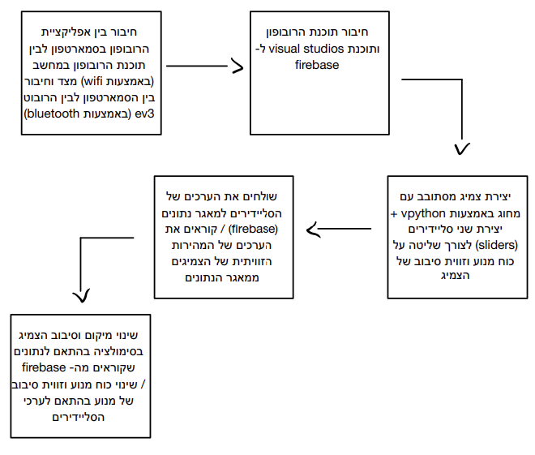

Bottom Up:

**Robophone Blocks:**

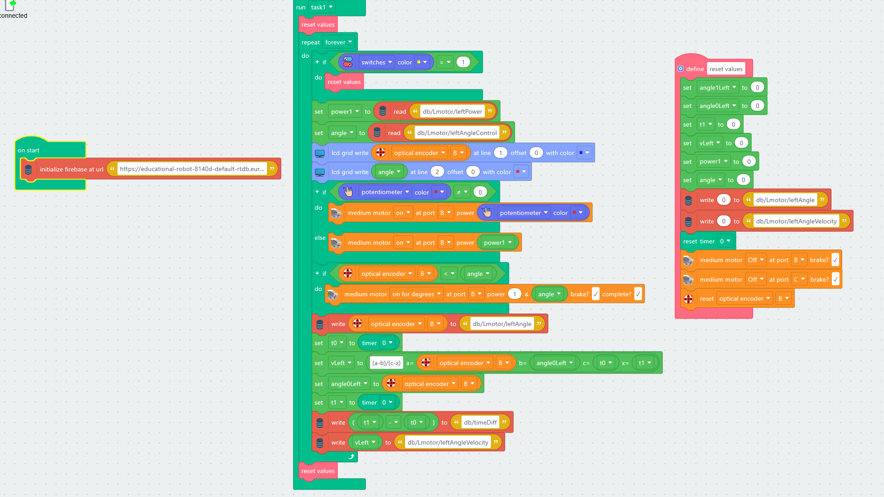

**Robophone Code (Java Script):**

**let** angle1Left**=**angle0Left**=**t1**=**vLeft**=**power1**=**angle**=**t0**=**0**;**

**function** **reset** values**()** **{**

angle1Left **=** 0**;**

angle0Left **=** 0**;**

t1 **=** 0**;**

vLeft **=** 0**;**

power1 **=** 0**;**

angle **=** 0**;**

writeDB**(**'db/Lmotor/leftAngle'**,**0**);**

writeDB**(**'db/Lmotor/leftAngleVelocity'**,**0**);**

resetTimer**(**0**);**

mediumMotorEv3**(**B**,**1**);**

mediumMotorEv3**(**C**,**1**);**

resetEv3Sensor**(**0**,**B**);**

**}**

**reset** values**();**

**while** **(true)** **{**

**if** **((**switchSimple**(**0**)[**0**])** **==** 1**)** **{**

**reset** values**();**

**}**

power1 **=** **(**readDB**(**'db/Lmotor/leftPower'**));**

angle **=** **(**readDB**(**'db/Lmotor/leftAngleControl'**));**

lcdText**((**ev3Sensor**(**0**,**B**)),**0**,**1**,**0**);**

lcdText**(**angle**,**0**,**2**,**0**);**

**if** **((**bar**(**0**)[**0**])** **!=** 0**)** **{**

mediumMotorEv3**(**B**,(**bar**(**0**)[**0**]));**

**}** **else** **{**

mediumMotorEv3**(**B**,**power1**);**

**}**

**if** **((**ev3Sensor**(**0**,**B**))** **<** angle**)** **{**

mediumMotorEv3**(**B**,**1**,**angle**,**1**,**1**);**

**}**

writeDB**(**'db/Lmotor/leftAngle'**,(**ev3Sensor**(**0**,**B**)));**

t0 **=** **(**readTimer**(**0**));**

vLeft **=** **((**Number**((**ev3Sensor**(**0**,**B**)))-**Number**(**angle0Left**))/(**Number**(**t0**)-**Number**(**t1**)));**

angle0Left **=** **(**ev3Sensor**(**0**,**B**));**

t1 **=** **(**readTimer**(**0**));**

writeDB**(**'db/timeDiff'**,(**t1 **-** t0**));**

writeDB**(**'db/Lmotor/leftAngleVelocity'**,**vLeft**);**

**}**

**reset** values**();**

initDB**(**'https://educational-robot-8140d-default-rtdb.europe-west1.firebasedatabase.app'**);**

**Vpython Code:**

**import** firebase_admin

from firebase_admin **import** credentials

from firebase_admin **import** db

from vpython **import** **\***

**import** time

#Connection with firebase

cred **=** credentials**.**Certificate**(**"educational-robot-8140d-firebase-adminsdk-9spnz-8714c75dff.json"**)**

firebase_admin**.**initialize_app**(**cred**,{**

'databaseURL'**:** 'https://educational-robot-8140d-default-rtdb.europe-west1.firebasedatabase.app/'**})**

LmotorAngle **=** db**.**reference**(**'Robophone/db/Lmotor/leftAngle'**)**

leftAngleVelocity **=** db**.**reference**(**'Robophone/db/Lmotor/leftAngleVelocity'**)**

timeDiff **=** db**.**reference**(**'Robophone/db/timeDiff'**)**

leftPower**=** db**.**reference**(**'Robophone/db/Lmotor/leftPower'**)**

leftAngleControl**=**db**.**reference**(**'Robophone/db/Lmotor/leftAngleControl'**)**

#Global variables

rod**=**cylinder**()**

rod**.**visible **=** False

pointer**=**arrow**()**

pointer**.**visible **=** False

road**=**box**()**

road**.**visible **=** False

left_wheel_angle**=**0

left_wheel_pos**=**0

left_motor_power**=**0

counter1**=**counter2**=**1

#wheel radius

r**=**2.75

#delta t

dt**=**0

angle**=**0

road_len**=**0

scene**.**autoscale **=** False

bg**=**sphere**(**pos**=**vector**(**0**,**0**,**0**),** radius**=**100**,** shinness**=**0**)**

scene**.**x**=** 50

scene**.**y **=** 50

#Functions

def create_wheel_rod**(**pos_rod**,** angle_rod**,** axis_rod**,** rad**,** length**):**

global rod**,** pointer

#create cylinder

#rod = cylinder(pos=pos_rod,texture={'file':'wheel.jpg', 'place':['right', 'left']})

rod **=** cylinder**(**pos**=**pos_rod**,** radius**=**rad**,** axis**=**length**)**

rod**.**color **=** vector**(**1**,**0**,**0**)**

rod**.**rotate**(**angle**=**angle_rod**,** axis**=**axis_rod**)**

**return** rod

# Robot:

# create robot's wheels using create_wheel function:

# create first wheel

leftWheel**=**create_wheel_rod**(**vector**(**0**,**1.75**,**8**),**pi**/**2**,**vector**(**0**,**1**,**0**),**2.75**,** vector**(**1**,**0**,**0**))**

leftWheel**.**color**=**vector**(**0**,**1**,**0**)**

#create arrow

pointer**=**arrow**(**pos**=**vector**(**0**,**1.75**,**8**),**length**=**2.75**)**

pointer**.**rotate**(**angle**=**pi**/**2**,**axis**=**vector**(**1**,**0**,**0**))**

#connecting parts

leftWheel**=**compound**([**leftWheel**,**pointer**])**

leftWheel**.**axis**=**vector**(**1**,**0**,**0**)**

#initial speeds for wheels

leftWheel**.**p**=** vector**(**0**,**0**,**0**)**

def create_road**(**x**,**y**,**z**):**

road **=** box**(**pos**=**vector**(**x**,**y**,**z**),** length**=**200**,** hight**=**0**,** width**=**10**)**

**return** road

def move_left_wheel**(**leftvel**,**leftPos**,**dt**):**

leftWheel**.**pos **=** leftWheel**.**pos **+** leftPos**\***vector**(**1**,**0**,**0**)**

leftWheel**.**rotate**(**angle**=-**leftvel**\***dt**,** axis**=**vector**(**0**,**0**,**1**))**

def f**():**

**return** leftWheel**.**pos

# Enviroment (road, sky, etc)

road1**=**create_road**(**0**,-**1.5**,**1.6**)**

road2**=**create_road**(**0**,-**1.5**,**11.6**)**

road3**=**create_road**(**0**,-**1.5**,**21.6**)**

def powerControl**(**s**):**

leftPower**.**set**(int(**xs**.**value**))**

xs_caption**.text=**'motor Power='**+**'{:1.0f}'**.**format**(int(**xs**.**value**))**

xs**=**slider**(** bind**=**powerControl **,**min**=-**100**,** max**=**100**,** value**=**0**)**

xs_caption**=**wtext**(text=**'motor Power='**+**'{:1.0f}'**.**format**(int(**xs**.**value**)))**

def angleControl**(**s**):**

leftAngleControl**.**set**(int(**ys**.**value**))**

ys_caption**.text=**'motor angle='**+**'{:1.0f}'**.**format**(int(**ys**.**value**))**

ys**=**slider**(** bind**=**angleControl **,**min**=**0**,** max**=**360**,** value**=**0**)**

ys_caption**=**wtext**(text=**'motor angle='**+**'{:1.0f}'**.**format**(int(**ys**.**value**)))**

# Rotate & advance wheels

**while(**1**):**

rate**(**30**)**

**if(**counter2**%**6**==**1**):**

dt**=**timeDiff**.**get**()**

**if(**counter1**%**3**==**1**):**

left_wheel_angle_velocity**=(**leftAngleVelocity**.**get**())*(**pi**/**180**)**

left_angle**=**LmotorAngle**.**get**()*(**pi**/**180**)**

left_wheel_pos**=**left_wheel_angle_velocity**\***r**\***dt**/**2**\***pi

print**(**"angleVel:"**,**left_wheel_angle_velocity**)**

print**(**"position:"**,**left_wheel_pos**)**

print**(**"angle:"**,**angle**)**

counter1**=**counter1**+**1

counter2**=**counter2**+**1

**if** **(**leftWheel**.**pos**.**x**%**20**>**19**):**

road_len**=**road_len**+**200

road1**=**create_road**(**road_len**,-**1.5**,**1.6**)**

road2**=**create_road**(**road_len**,-**1.5**,**11.6**)**

road3**=**create_road**(**road_len**,-**1.5**,**21.6**)**

**if(**angle**<**LmotorAngle**.**get**()*(**pi**/**180**)):**

move_left_wheel**(**left_wheel_angle_velocity**,**left_wheel_pos**,**dt**)**

angle**=**angle**+**left_wheel_angle_velocity**\***dt

scene**.**camera**.**follow**(**f**)**

ממצאים:

צילום מסך מהסימולציה:

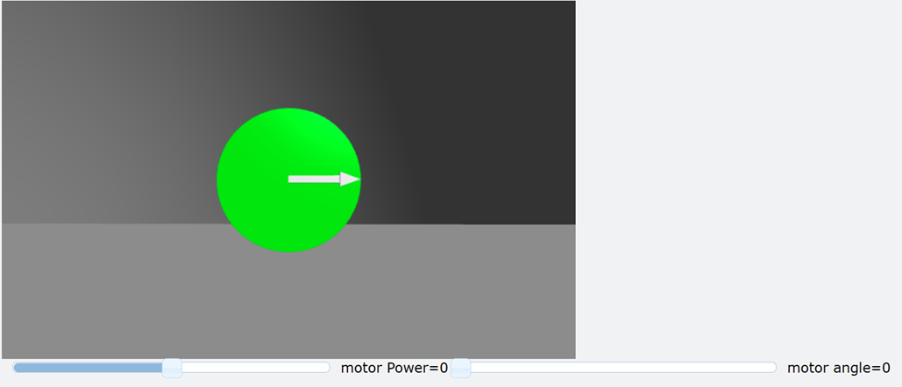

דיון בממצאים:

בתמונה לעיל אנו רואים את התוצאה של הסימולציה, באמצעות שני הסליידרים שרואים בתמונה אנחנו יכולים לשלוט על הצמיג של הרובוט במציאות ובנוסף להראות את הסיבוב ואת התנועה של הצמיג בסימולציה

דיון בשגיאות ודרכים להקטנתן:

בעיה שנתקלנו בה הייתה קצב יחסית איטי של שליחת וקבלת מידע מה- firebase דבר זה גרם ל delay בין הסימולציה והמציאות, דרך לפתירת בעיה זו היא להשתמש ב database יותר מהר (עם תדר המרת מידע יותר גדול)

מסקנות:

ניתן לשלוט על תנועת וסיבוב צמיג הרובוט במציאות באמצעות שפת vpython ומערכת הפעלה robophone ומאגר ניתונים firebase.

1. **ניסוי שני - מערכת בקרה מבוססת PID:**

סקר ספרות:

מערכת בקרה:

אוסף של רכיבים הפועלים במשותף ומתפקדים יחד במטרה לווסת משתנים פיזיקליים.

מערכת בקרה בחוג פתוח:

מערכת בקרה בחוג פתוח לא כוללת מערכת שתפקידה לתקן/ לצמצם סטיות בערך של המשתנה המבוקר. מערכות אלו שולטות על המשתנה המבוקר באמצעות הפעלת המערכת לזמן מסוים קצוב, בלי למדוד את ערכו של המשתנה המבוקר. דוגמאות: מאוורר, מנורה, מערכת רמזורים, טוסטר ועוד. הסבר לאחת הדוגמאות: מערכת רמזורים בצומת פועלת לפי זמנים שנקבעו מראש ולא לפי מספר המכוניות בצומת או ע"פ זרם התנועה בכל אחד מהצירים. מערכות אלו אינן מדויקות ומשתמשים בהן כאשר אין דרישות גבוהות לביצועי התהליך המבוקר שכן הן מושפעות משינויים סביבתיים.

מערכת בקרה בחוג סגור:

מערכת בקרה בחוג סגור כוללת מדידה לערכו של המשתנה המבוקר כך שתוצאות המדידה משפיעות על פעולת רכיבי המערכת במטרה לתקן/ לצמצם את השגיאה.במערכות אלו ישנן שלוש פעולות עיקריות:

א. פעולת מדידה לערכו של המשתנה המבוקר (אות משוב)

ב. פעולת השוואה (חיסור בין ערך רצוי לבין ערך מצוי)

ג. פעולת אות תיקון בה משנים את המשתנה המבוקר

דוגמה: בקרת טמפרטורה במקרר ביתי היא בקרה בחוג סגור שכן צריך לשמור על טמפרטורה מסוימת.

מקדמי ריסון:

ריסון הוא הגורם למערכת לעבור ממצב מעבר למצב יציב. כלומר, הוא קובע את משך תהליך המעבר. בניסוי שלנו, מקדמי הריסון ki, kp, kd של בקר PID שמימשנו הם המקדמים שאנחנו בודקים את השפעתם על תאוצת והתכנסות הרובוט למהירות הרצויה במהלך הניסוי.

תגובת יתר overshoot:

כינוי "לקפיצה" הראשונה של התגובה מעל הערך של תגובת המצב המתמיד.

זמן העליה rise time:

הזמן שלוקח לעלות מ 10% ל 90% מערך תגובת המצב המתמיד.

זמן ההתייצבות setting time:

הזמן שלוקח לתגובת היתר להגיע לסטייה של 2% מהמצב המתמיד.

רובופון Robophone:

מערכת הפעלה מבוזרת, מבוססת על טכנולוגיית ה IoT התומכת במיתולוגיה של רובופיסיקה. מערכת ההפעלה רובופון הופכת את הלמידה ליותר אינטראקטיבית וכיפית. רובופון לא דורשת ידע בתכנות ומתאימה לתלמידים בתחילת דרכם ועד לחוקרים באקדמיה.

פונקציית תמסורת:

מתארת את היחס בין הערך הנכנס לתהליך הבקרה לערך היוצא ממנו

בקר PID:

בקרה נפוצה של מערכות לינאריות כאשר:

רכיב א' - P: מתקן את השגיאה העכשווית בצורה **פרופורציונלית** לשגיאה.

רכיב ב' - I: מוסיף תיקון פרופורציונלי **לאינטגרל** בזמן על שגיאת עקיבה במטרה להבטיח שגיאת מצב מתמיד אפסית.

רכיב ג'-D: מוסיף תיקון פרופורציונלי **לנגזרת** בזמן של השגיאה ע"מ להוסיף ריסון למערכת ולמנוע תגובת יתר (overshoot).

דרישות: לממש בקר PID בחוג סגור ולבדוק איך מקדמי הריסון משפיעים על תוצאת והתכנסות הרובוט למהירות הרצויה.

אנחנו נדרשים לבדוק שלוש אופציות:

1. ערכי מקדמי ריסון קטן (בפרט Kp ו Ki קטנים)
2. ערכי מקדמי ריסון בינוני
3. ערכי מקדמי ריסון גדול (בפרט Kp ו Ki גדולים)

יש להראות תוצאות ע"י יצירת גרפים של מהירות כפונקציה של הזמן.

סקיצה של מערכת הבקרה:



מהירות רצויה [סנטימטר\שנייה] של הרובוט *<= r(t)*

*e(t)=r(t)-y(t)* הפרש מהירות רצויה ומהירות מצויה *<= e(t)*

סכום של של שלושת החלקים של הבקר: הפרפורציונאלי, האינטגרלי והדיפרינציאלי *<= u(t)*

*plant/process =>* טרנספורמציה של המהירות מ\ל כוח מנוע (כוח מנוע = מהירות * קבוע פרופורציונאלי)

צורה כללית של הבקר שמימשנו:



כאשר ki, kp, kd הם המקדמים שאנחנו בודקים את השפעתם על תאוצת והתכנסות הרובוט למהירות הרצויה במהלך הניסוי.

היפותזה:

בעזרת מערכת בקרה PID עם מקדמי ריסון מתאימים, הרובוט יגיע למהירות הרצויה וייתכנס אליה. לעומת זאת, אם בוחרים במקדמי ריסון מאוד גדולים, מנוע הרובוט "יתבדר" ולא יגיע אף פעם למהירות הרצויה.

מהלך הניסוי:

א.חיבור בין סמארטפון לבין רובוט מצד ובין אפליקציית רובופון הסמארטפון לבין תוכנת רובופון במחשב

ב. מימוש מערכת בקרה PID באמצעות קוד רובופון

ג. משנים את שלושת המקדמים (Kp,Ki,Kd) עד שמקבלים שלושה גרפים:

1. התכנסות איטית בלי תגובת יתר (undershoot)
2. התכנסות מהירה עם תגובת יתר (overshoot)
3. התבדרות

ד. בודקים את ההשפעה של שינוי כל מקדם על:

1. תגובת יתר של המערכת (overshoot)
2. זמן העליה למהירות הרצויה (rise time)
3. זמן ההתכנסות למהירות הרצויה (settling time)

ה. עושים אופטימיזציה למקדמים עד שנקבל תוצאה עם זמן העליה ,זמן ההתכנסות וovershoot קטנים

תרשים זרימה Top Down:

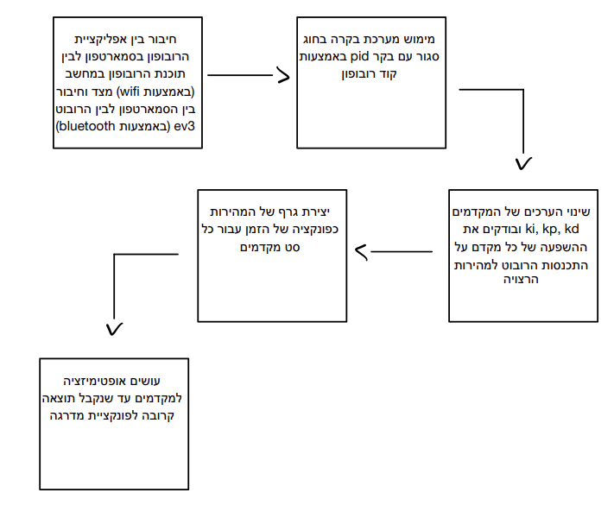

Bottom Up

**Robophone Blocks:**

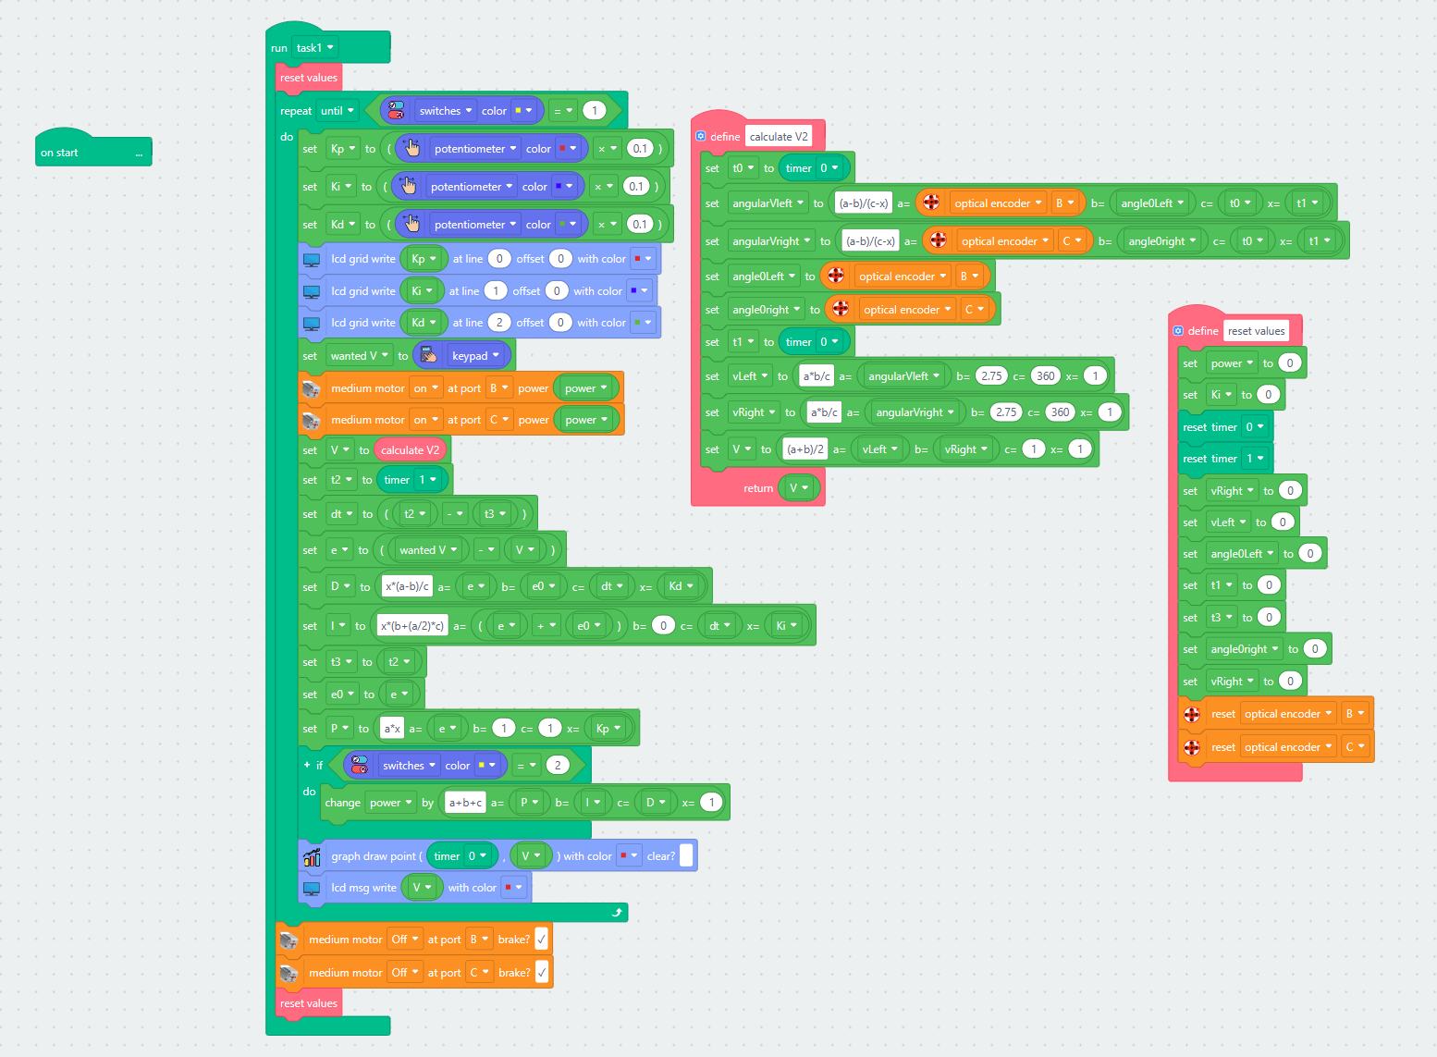

**Robophone code (Java Script):**

**let** t0**=**V**=**power**=**angularVleft**=**Ki**=**Kp**=**angularVright**=**angle0Left**=**t1**=**Kd**=**angle0right**=**vRight**=**vLeft**=**wanted V**=**t3**=**t2**=**dt**=**e**=**D**=**I**=**e0**=**P**=**0**;**

**function** calculate V2**()** **{**

t0 **=** **(**readTimer**(**0**));**

angularVleft **=** **((**Number**((**ev3Sensor**(**0**,**B**)))-**Number**(**angle0Left**))/(**Number**(**t0**)-**Number**(**t1**)));**

angularVright **=** **((**Number**((**ev3Sensor**(**0**,**C**)))-**Number**(**angle0right**))/(**Number**(**t0**)-**Number**(**t1**)));**

angle0Left **=** **(**ev3Sensor**(**0**,**B**));**

angle0right **=** **(**ev3Sensor**(**0**,**C**));**

t1 **=** **(**readTimer**(**0**));**

vLeft **=** **(**Number**(**angularVleft**)\***Number**(**2.75**)/**Number**(**360**));**

vRight **=** **(**Number**(**angularVright**)\***Number**(**2.75**)/**Number**(**360**));**

V **=** **((**Number**(**vLeft**)+**Number**(**vRight**))/**2**);**

**return** V**;**

**}**

**function** **reset** values**()** **{**

power **=** 0**;**

Ki **=** 0**;**

resetTimer**(**0**);**

resetTimer**(**1**);**

vRight **=** 0**;**

vLeft **=** 0**;**

angle0Left **=** 0**;**

t1 **=** 0**;**

t3 **=** 0**;**

angle0right **=** 0**;**

vRight **=** 0**;**

resetEv3Sensor**(**0**,**B**);**

resetEv3Sensor**(**0**,**C**);**

**}**

**reset** values**();**

**while** **(!((**switchSimple**(**0**)[**0**])** **==** 1**))** **{**

Kp **=** **(**bar**(**0**)[**0**])** **\*** 0.1**;**

Ki **=** **(**bar**(**3**)[**0**])** **\*** 0.1**;**

Kd **=** **(**bar**(**2**)[**0**])** **\*** 0.1**;**

lcdText**(**Kp**,**0**,**0**,**0**);**

lcdText**(**Ki**,**0**,**1**,**0**);**

lcdText**(**Kd**,**0**,**2**,**0**);**

wanted V **=** **(**keypad**()[**0**]);**

mediumMotorEv3**(**B**,**power**);**

mediumMotorEv3**(**C**,**power**);**

V **=** calculate V2**();**

t2 **=** **(**readTimer**(**1**));**

dt **=** t2 **-** t3**;**

e **=** wanted V **-** V**;**

D **=** **(**Number**(**Kd**)*(**Number**(**e**)-**Number**(**e0**))/**Number**(**dt**));**

I **=** **(**Number**(**Ki**)*(**Number**(**0**)+(**Number**((**e **+** e0**))/**2**)\***Number**(**dt**)));**

t3 **=** t2**;**

e0 **=** e**;**

P **=** **(**Number**(**e**)\***Number**(**Kp**));**

**if** **((**switchSimple**(**0**)[**0**])** **==** 2**)** **{**

power **+=** **(**Number**(**P**)+**Number**(**I**)+**Number**(**D**));**

**}**

graph**(**0**,(**readTimer**(**0**)),**V**,**0**);**

lcdMessage**(**V**,**0**,**0**);**

**}**

mediumMotorEv3**(**B**,**1**);**

mediumMotorEv3**(**C**,**1**);**

**reset** values**();**

ממצאים:

-עבור מהירות רצויה של 8 [cm/sec] ומקדמי ריסון **Kp=0.5,Ki=0.5,Kd=0.5** קיבלנו את הגרף הבא :

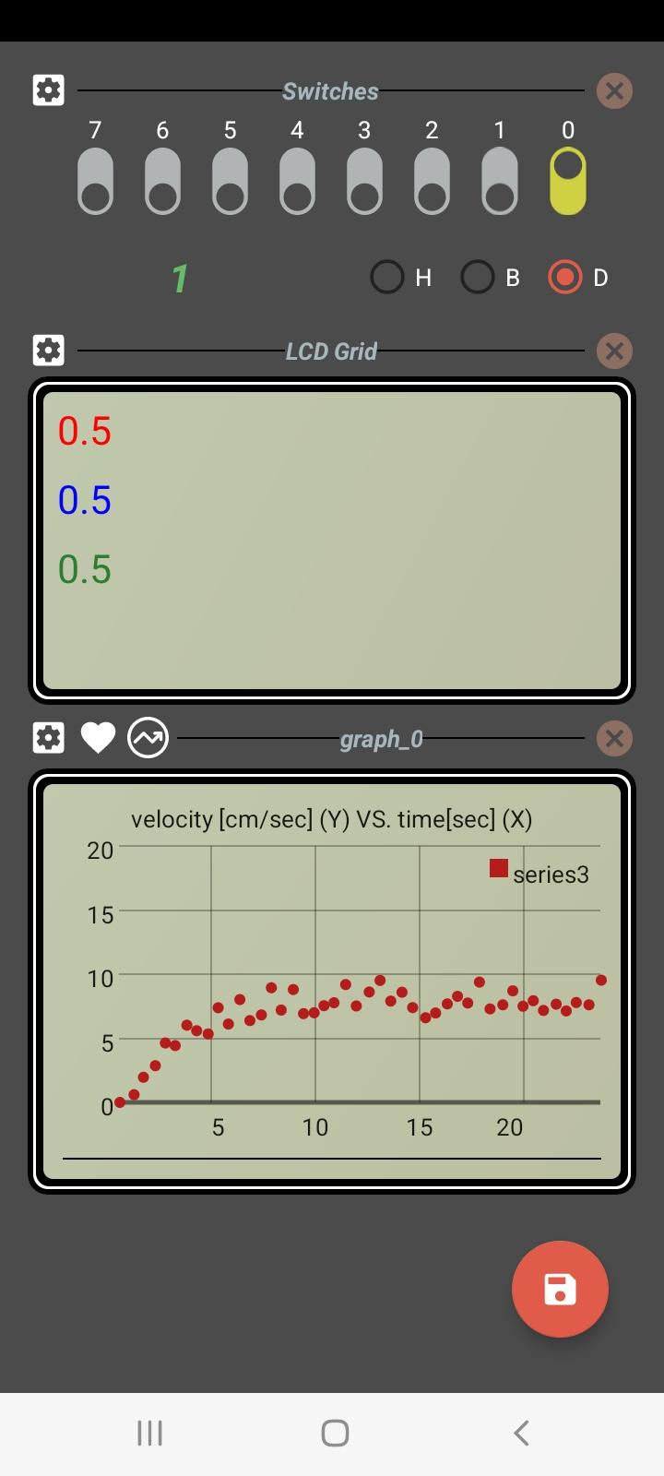

עבור המקדמים שבחרנו קיבלנו תוצאת undershoot, יכולים לראות שזמן העליה למהירות הרצויה ארוך יחסית

עבור מהירות רצויה של 8 [cm/sec] ומקדמי ריסון **Kp=0.5,Ki=0.9,Kd=0.5** קיבלנו את הגרף הבא :

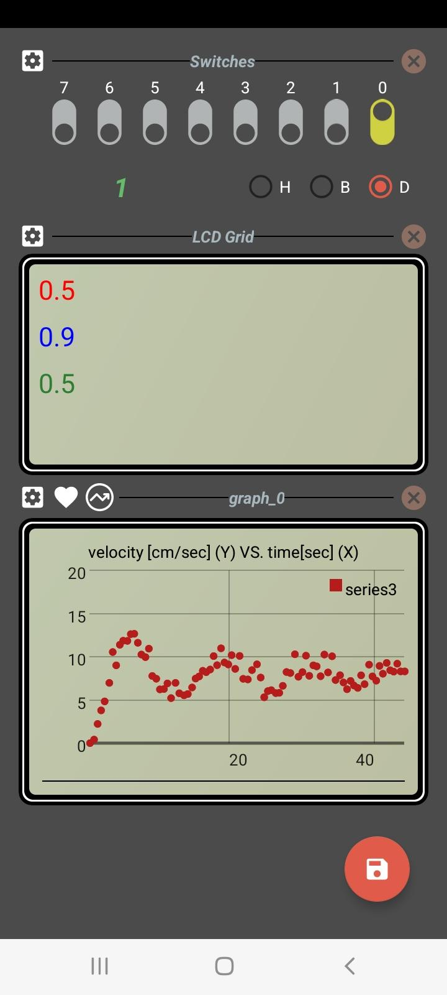

מהגרף הזה אנחנו יכולים לראות ש הגדלת Ki מגדילה את ה overshoot ואת זמן ההתכנסות אבל מקטינה את זמן העליה

עבור מהירות רצויה של 8 [cm/sec] ומקדמי ריסון **Kp=4,Ki=1,Kd=0** קיבלנו את הגרף הבא :

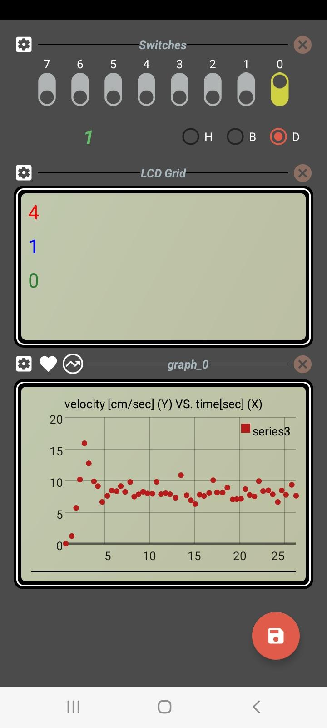

עכשיו הרובוט הגיע למהירות הרצויה בזמן קצר יחסית, אבל עם (overshoot) גדול כלומר הגדלת Kp מגדילה את ה overshoot אבל מקטינה את זמן העליה

עבור מהירות רצויה של 8 [cm/sec] ומקדמי ריסון **Kp=4, Ki=1, Kd=1** קיבלנו את הגרף הבא :

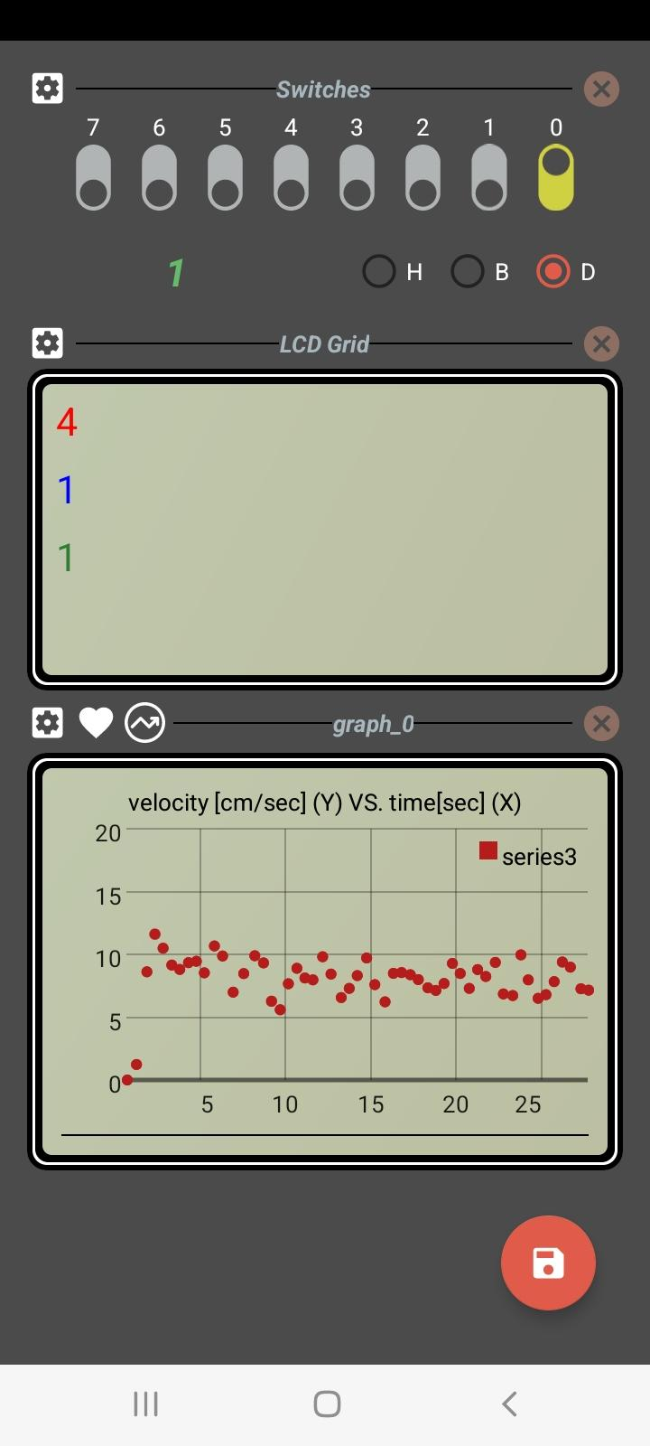

כאשר העלינו את Kd הצלחנו להקטין את ה overshoot של המערכת בהשוואה עם התוצאה הקודמת

דיון בממצאים:

ההיפותזה שלנו הייתה נכונה. ראינו שמקדם הריסון אכן משפיע על סוג וקצב התכנסות הרובוט למהירות רצויה וככל שמקדם הריסון יהיה קטן אנחנו מקבלים התכנסות איטית למהירות הרצויה אבל בלי (over shoot) ובמקרה ההפוך שבו מקדם הריסון גדול אנחנו מגיעים למהירות הרצויה במשך זמן יותר קצר אבל גם מקבלים (overshoot) ואם ממשיכים להגדיל את מקדם הריסון אנחנו נקבל התבדרות מהמהירות הרצויה

סיכום ההשפעה של המקדמים:

|  |  |  |  |  |  |
| --- | --- | --- | --- | --- | --- |
| **מקדם** | **זמן עליה** | **זמן רגיעה** | **יציבות** | **תגובת יתר** | **שגיאת מצב יציב** |
| **Kp** | הקטנה | זניח | הקטנה | הגדלה | הקטנה |
| **Ki** | הקטנה | הגדלה | הקטנה | הגדלה | הקטנה |
| **Kd** | זניח | הקטנה | הגדלה | הקטנה | זניח |

דיון בשגיאות ודרכים להקטנתן:

שגיאה 1: ערכים קיצוניים בדגימות. אפשר להבחין למשל בגרף של התאוצה שהיו קפיצות לערכים לא תקינים (חיוביים) ושונים מאוד מהערך התקין. קפיצות אלה מתקבלות כתוצאה מקליטת מידע לא תקין מהחיישנים/ מהשעון בתוכנה וזה יכול לנבוע מכמה סיבות: רמת הדיוק של החיישן, רמת הדיוק של ה timer (שמנו לב ש delta_t לא קבוע, בערך אותו ערך אבל יש שינויים קטנים בין כל אחת מהדגימות שביצענו). אפשר להקטין ע"י שימוש בחיישנים מדויקים יותר וקביעת הפרש זמן קבוע בין הדגימות. כמו כן, ניתן להעלות את הדיוק ע"י ביצוע מספר גדול יותר של ניסויים.

מסקנות:

הסקנו שכדי שהרובוט יתכנס למהירות רצוייה אנחנו צריכים להשתמש במערכת בקרה בחוג סגור עם מקדמי ריסון מתאימים, במקרה שלנו ערך מקדמי הריסון הכי מתאימים הם **Kp=4, Ki=1, Kd=1**, כך שאנחנו מגיעים למהירות הרצויה ומתכנסים אליה בטווח זמן קצר ועם overshoot מאוד קטן.

1. **ניסוי שלישי - תנועה דיפרנציאלית:**

דרישות: תנועה דיפרנציאלית. ליצור סימולציה המדמה את צמיגי הרובוט בסיבוב/ תנועה ישרה לפי הדיפרנציאל בין שני הצמיגים. למשל, קלט אפשרי למערכת זה מהירויות הצמיגים והפלט למשל יהיה הרדיוס כאשר התועה היא מעגלית או g-force בכל סוג תנועה אחר.

סקר ספרות:

פיירבייס Firebase:

פלטפורמה ליצירת אפליקציות באמצעות שירותי ענן. הפלטפורמה פותחה ע"י גוגל.

רובופון Robophone:

מערכת הפעלה מבוזרת, מבוססת על טכנולוגיית ה IoT התומכת במיתולוגיה של רובופיסיקה. מערכת ההפעלה רובופון הופכת את הלמידה ליותר אינטראקטיבית וכיפית. רובופון לא דורשת ידע בתכנות ומתאימה לתלמידים בתחילת דרכם ועד לחוקרים באקדמיה.

בקרת שיוט Cruise Control:

מערכת המאפשרת לכלי רכב עם מנועים לנסוע במהירות מסוימת אותה קובע הנהג ללא צורך בלחיצה על דוושת ההאצה.

:Optical Encoder

חיישן המשמש בדרך כלל למדידת תנועה סיבובית. בניסוי שלנו אנחנו משתמשים במקודד אופטי של חברת "לגו".

:Visual Studio

סביבת פיתוח שפותחה ע"י חברת Microsoft המאפשרת למתכנתים לפתח תוכניות מחשב ואתרי אינטרנט. השפות הנתמכות ע"י ויז'ואל סטודיו הן: C++, C#, TypeScript ועוד.

היפותזה:

אם נדע את המהירות הזוויתית של שני הצמיגים של רובוט, ניתן ליצור סימולציה לתנועת הרובוט באמצעות vpython ו- firebase

מהלך הניסוי:

1. חיבור הרובוט עם הסמארטפון מצד וחיבור הסמארטפון עם תוכנת הרובופון במחשב מצד השני
2. חיבור תוכנת הרובופון ותוכנת ה visual studios ל firebase
3. מימוש שלט (remote controller) ששולט ברובוט באמצעות רובופון והוספת מערכת cruise control לרובוט בהסתמכות על הניסוי השני (מערכת בקרה חוג סגור)
4. דגימת המהירות הזוויתית של כל אחד משני הצמיגים של הרובוט ושליחת הקלט ל firebase
5. קריאת הערכים של המהיריות הזוויתיות מה- firebase באמצעות visual studios
6. בהסתמכות על חוקי וקינמטיקת תנועה דפרנציאלית ולפי הנתונים שקראנו מה- firebase (המהירות הזוויתית) מחשבים את :

רדיוס:

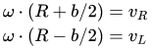



מהירות:

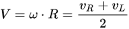

צורה כללית של המערכת:



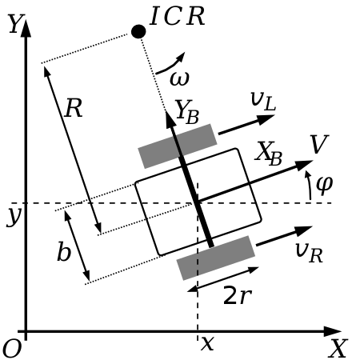

1. נניע את האובייקטים שיצרנו ב- vpython בצורה זהה לאיך שנע הרובוט במיציאות ולהראות את הערך של הרדיוס על המסך

תרשים זרימה Top Down:

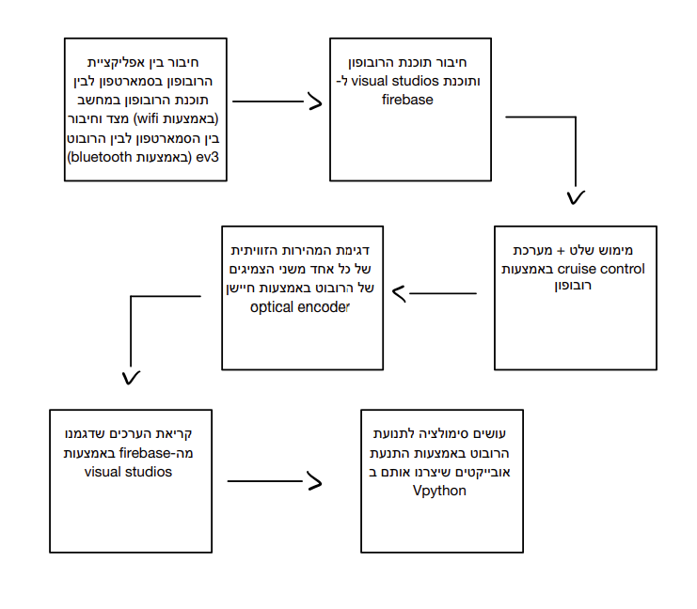

קוד (Bottom Up) של השלט:

**Robophone blocks:**

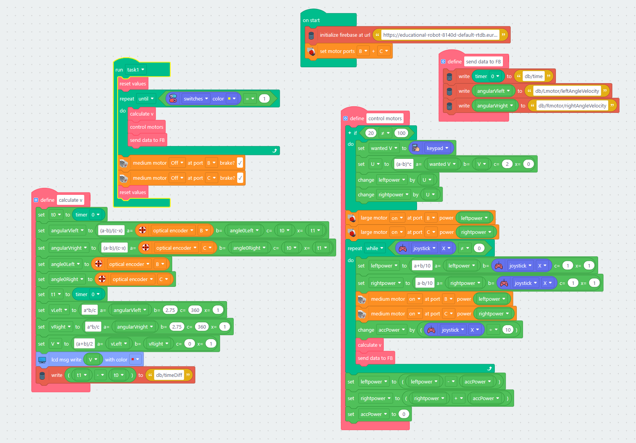

**Javascript:**

et angle0Left**=**t0**=**ppL**=**wanted V**=**angularVleft**=**ppR**=**U**=**leftpower**=**angularVright**=**angle0Right**=**rightpower**=**t1**=**V**=**accPower**=**vLeft**=**vRight**=**0**;**

**function** **reset** values**()** **{**

angle0Left **=** 0**;**

ppL **=** 0**;**

ppR **=** 0**;**

angle0Right **=** 0**;**

leftpower **=** 0**;**

rightpower **=** 0**;**

accPower **=** 0**;**

t1 **=** 0**;**

angularVleft **=** 0**;**

angularVright **=** 0**;**

writeDB**(**'db/Lmotor/leftAngle'**,**0**);**

writeDB**(**'db/Rmotor/rightAngle'**,**0**);**

writeDB**(**'db/Lmotor/leftAngleVelocity'**,**0**);**

writeDB**(**'db/Rmotor/rightAngleVelocity'**,**0**);**

writeDB**(**'db/time'**,**0**);**

resetTimer**(**0**);**

writeDB**(**'db/timeDiff'**,**0**);**

**}**

**function** send data to FB**()** **{**

writeDB**(**'db/time'**,(**readTimer**(**0**)));**

writeDB**(**'db/Lmotor/leftAngleVelocity'**,**angularVleft**);**

writeDB**(**'db/Rmotor/rightAngleVelocity'**,**angularVright**);**

**}**

**function** control motors**()** **{**

**if** **(**20 **!=** 100**)** **{**

wanted V **=** **(**keypad**()[**0**]);**

U **=** **((**Number**(**wanted V**)-**Number**(**V**))\***Number**(**2**));**

leftpower **+=** U**;**

rightpower **+=** U**;**

**}**

largeMotorEv3On**(**B**,**leftpower**);**

largeMotorEv3On**(**C**,**rightpower**);**

**while** **((**joyStick**())** **!=** 0**)** **{**

leftpower **=** **(**Number**(**leftpower**)+**Number**((**joyStick**()))/**10**);**

rightpower **=** **(**Number**(**rightpower**)-**Number**((**joyStick**()))/**10**);**

mediumMotorEv3**(**B**,**leftpower**);**

mediumMotorEv3**(**C**,**rightpower**);**

accPower **+=** **(**joyStick**())** **/** 10**;**

calculate v**();**

send data to FB**();**

**}**

leftpower **=** leftpower **-** accPower**;**

rightpower **=** rightpower **+** accPower**;**

accPower **=** 0**;**

**}**

**function** calculate v**()** **{**

t0 **=** **(**readTimer**(**0**));**

angularVleft **=** **((**Number**((**ev3Sensor**(**0**,**B**)))-**Number**(**angle0Left**))/(**Number**(**t0**)-**Number**(**t1**)));**

angularVright **=** **((**Number**((**ev3Sensor**(**0**,**C**)))-**Number**(**angle0Right**))/(**Number**(**t0**)-**Number**(**t1**)));**

angle0Left **=** **(**ev3Sensor**(**0**,**B**));**

angle0Right **=** **(**ev3Sensor**(**0**,**C**));**

t1 **=** **(**readTimer**(**0**));**

vLeft **=** **(**Number**(**angularVleft**)\***Number**(**2.75**)/**Number**(**360**));**

vRight **=** **(**Number**(**angularVright**)\***Number**(**2.75**)/**Number**(**360**));**

V **=** **((**Number**(**vLeft**)+**Number**(**vRight**))/**2**);**

lcdMessage**(**V**,**0**,**0**);**

writeDB**(**'db/timeDiff'**,(**t1 **-** t0**));**

**}**

initDB**(**'https://educational-robot-8140d-default-rtdb.europe-west1.firebasedatabase.app'**);**

setMotorPorts**(**B**,**C**);**

**reset** values**();**

**while** **(!((**switchSimple**(**0**)[**0**])** **==** 1**))** **{**

calculate v**();**

control motors**();**

send data to FB**();**

**}**

mediumMotorEv3**(**B**,**1**);**

mediumMotorEv3**(**C**,**1**);**

**reset** values**();**

קוד (Bottom Up) של הסימולציה:

**from** msilib**.**schema **import** RadioButton

**from** xml**.**etree**.**ElementTree **import** PI

**import** firebase_admin

**from** firebase_admin **import** credentials

**from** firebase_admin **import** db

**from** vpython **import** **\***

**from** math **import** cos**,** exp**,** pi

#Connection with firebase

cred **=** credentials**.**Certificate**(**"educational-robot-8140d-firebase-adminsdk-9spnz-8714c75dff.json"**)**

firebase_admin**.**initialize_app**(**cred**,{**

'databaseURL'**:** 'https://educational-robot-8140d-default-rtdb.europe-west1.firebasedatabase.app/'**}**

**)**

Lmotor **=** db**.**reference**(**'Robophone/db/Lmotor/leftAngle'**)**

Rmotor **=** db**.**reference**(**'Robophone/db/Rmotor/rightAngle'**)**

leftAngleVelocity **=** db**.**reference**(**'Robophone/db/Lmotor/leftAngleVelocity'**)**

rightAngleVelocity **=** db**.**reference**(**'Robophone/db/Rmotor/rightAngleVelocity'**)**

timeDiff **=** db**.**reference**(**'Robophone/db/timeDiff'**)**

#Global variables

rod**=**cylinder**()**

rod**.**visible **=** **False**

new_road_pos**=**0

pointer**=**arrow**()**

pointer**.**visible **=** **False**

#counters

counter1**=**counter2**=**counter3**=**1

left_wheel_angle**=**0

right_wheel_angle**=**0

road**=**box**()**

road**.**visible **=** **False**

#delta t

dt**=**0

#piviting angle of wheels

teta**=**0

scene**.**autoscale **=** **False**

bg**=**sphere**(**pos**=**vector**(**0**,**0**,**0**),** radius**=**750**,** shinness**=**0**,** color**=**vector**(**0**,**1**,**1**))**

scene**.**x**=** 50

scene**.**y **=** 50

#Functions

**def** create_wheel_rod**(**pos_rod**,** angle_rod**,** axis_rod**,** rad**,** length**,**color1**):**

**global** rod**,** pointer

#create cylinder

rod **=** cylinder**(**pos**=**pos_rod**,** radius**=**rad**,** axis**=**length**,**color**=**color1**)**

rod**.**rotate**(**angle**=**angle_rod**,** axis**=**axis_rod**)**

**return** rod

# Robot:

# create robot's wheels using create_wheel function:

# create right wheels

frontRightWheel**=**create_wheel_rod**(**vector**(**0**,**1.75**,**17**),**pi**/**2**,**vector**(**0**,**1**,**0**),**2.75**,** vector**(**1.5**,**0**,**0**),**vector**(**1**,**0**,**0**))**

rearRightWheel**=**create_wheel_rod**(**vector**(-**12**,**1.75**,**17**),**pi**/**2**,**vector**(**0**,**1**,**0**),**2.75**,** vector**(**1.5**,**0**,**0**),**vector**(**1**,**0**,**0**))**

# create left wheels

frontLeftWheel**=**create_wheel_rod**(**vector**(**0**,**1.75**,**3**),**pi**/**2**,**vector**(**0**,**2**,**0**),**2.75**,** vector**(-**1.5**,**0**,**0**),**vector**(**0**,**1**,**0**))**

rearLeftWheel**=**create_wheel_rod**(**vector**(-**12**,**1.75**,**3**),**pi**/**2**,**vector**(**0**,**2**,**0**),**2.75**,** vector**(-**1.5**,**0**,**0**),**vector**(**0**,**1**,**0**))**

#create car structural parts

frontConnector**=**create_wheel_rod**(**vector**(**0**,**1.75**,**17**),**pi**/**2**,**vector**(**0**,**2**,**0**),**0.3**,** vector**(**14**,**0**,**0**),**vector**(**1**,**1**,**0**))**

rearConnector**=**create_wheel_rod**(**vector**(-**12**,**1.75**,**17**),**pi**/**2**,**vector**(**0**,**2**,**0**),**0.3**,** vector**(**14**,**0**,**0**),**vector**(**1**,**1**,**0**))**

carfloor**=**box**(**pos**=**vector**(-**6**,**1.75**,**10**),**length**=**20**,**hight**=**1.5**,**width**=**10**,** color**=**vector**(**0**,**0**,**1**))**

carBody**=**compound**([**frontConnector**,**rearConnector**,**carfloor**])**

#create enviromental objects

#pyramids:

geza1**=**pyramid**(**pos**=**vector**(**400**,**1.5**,-**400**),** size**=**vector**(**120**,**90**,**90**),**color**=**vector**(**0.5**,**0.5**,**0**))**

geza2**=**pyramid**(**pos**=**vector**(**300**,**1.5**,-**400**),** size**=**vector**(**90**,**60**,**60**),**color**=**vector**(**0.5**,**0.5**,**0**))**

geza3**=**pyramid**(**pos**=**vector**(**420**,**1.5**,-**300**),** size**=**vector**(**60**,**50**,**50**),**color**=**vector**(**0.5**,**0.5**,**0**))**

geza1**.**rotate**(**angle**=**pi**/**2**,**axis**=**vector**(**0**,**0**,**1**))**

geza2**.**rotate**(**angle**=**pi**/**2**,**axis**=**vector**(**0**,**0**,**1**))**

geza3**.**rotate**(**angle**=**pi**/**2**,**axis**=**vector**(**0**,**0**,**1**))**

pyramids**=**compound**([**geza1**,**geza2**,**geza3**])**

#sun:

sun **=** local_light**(**pos**=**vector**(**400**,**400**,-**400**),**

color**=**color**.**white**)**

#initial speeds for wheels

carBody**.**p **=** vector**(**0**,**0**,**0**)**

# Enviroment function (road, sky, stc)

**def** create_road**(**position**):**

street **=** box**(**pos**=**position**,** length**=**2000**,** hight**=**0**,** width**=**80**,**color**=**vector**(**0.5**,**0.5**,**0.5**))**

desertLeft**=** box**(**pos**=**position**+**vector**(**0**,**0**,**540**),**length**=**2000**,**hight**=**0**,**width**=**1000**,**color**=**vector**(**1**,**1**,**0**))**

desertRight**=** box**(**pos**=**position**-**vector**(**0**,**0**,**540**),**length**=**2000**,**hight**=**0**,**width**=**1000**,**color**=**vector**(**1**,**1**,**0**))**

#label function

Rlabl**=**label**(**pos**=**vector**(-**30**,**10**,-**10**),**text**=**"Radius:"**)**

LVlabl**=**label**(**pos**=**vector**(-**30**,**20**,-**10**),**text**=**"Left Wheel V:"**)**

RVlabl**=**label**(**pos**=**vector**(-**30**,**30**,-**10**),**text**=**"Right Wheel V:"**)**

# Enviroment (road, sky, stc)

create_road**(**vector**(**0**,-**1.5**,**0**))**

**def** move_right_wheel**(**rightVelocity**,**teta**,**w**):**

#radius from carbody's center to wheels

r**=**sqrt**(**85**)**

#initial angle

fe**=**asin**(**6**/**r**)**

frontRightWheel**.**pos **=** carBody**.**pos **+** r**\***vector**(**sin**(**fe**+**teta**),**0**,**cos**(**fe**+**teta**))**

rearRightWheel**.**pos **=** carBody**.**pos **+** r**\***vector**(-**sin**(**fe**-**teta**),**0**,**cos**(**fe**-**teta**))**

frontRightWheel**.**rotate**(**angle**=**rightVelocity**\***dt**,**axis**=**vector**(**sin**(**teta**),**0**,**cos**(**teta**)))**

rearRightWheel**.**rotate**(**angle**=**rightVelocity**\***dt**,**axis**=**vector**(**sin**(**teta**),**0**,**cos**(**teta**)))**

frontRightWheel**.**rotate**(**angle**=**w**\***dt**,**axis**=**vector**(**0**,**1**,**0**))**

rearRightWheel**.**rotate**(**angle**=**w**\***dt**,**axis**=**vector**(**0**,**1**,**0**))**

**def** move_left_wheel**(**leftVelocity**,**teta**,**w**):**

#radius from carbody's center to wheels

r**=**sqrt**(**85**)**

#initial angle

fe**=**asin**(**6**/**r**)**

frontLeftWheel**.**pos **=** carBody**.**pos **+** r**\***vector**(**sin**(**fe**-**teta**),**0**,-**cos**(**fe**-**teta**))**

rearLeftWheel**.**pos **=** carBody**.**pos **+** r**\***vector**(-**sin**(**fe**+**teta**),**0**,-**cos**(**fe**+**teta**))**

frontLeftWheel**.**rotate**(**angle**=**leftVelocity**\***dt**,**axis**=**vector**(**sin**(**teta**),**0**,**cos**(**teta**)))**

rearLeftWheel**.**rotate**(**angle**=**leftVelocity**\***dt**,**axis**=**vector**(**sin**(**teta**),**0**,**cos**(**teta**)))**

frontLeftWheel**.**rotate**(**angle**=**w**\***dt**,**axis**=**vector**(**0**,**1**,**0**))**

rearLeftWheel**.**rotate**(**angle**=**w**\***dt**,**axis**=**vector**(**0**,**1**,**0**))**

**def** f**():**

**return** carBody**.**pos

**def** move_carBody**(**leftVelocity**,**rightVelocity**,**teta**,**w**):**

#wheels radius

r**=**2.75

#gap between wheels

b**=**14

#wheel width

h**=**1

#right wheel velocity

Vr**=(**rightVelocity**\***r**)/(**2**\***pi**)**

#left wheel velocity

Vl**=(**leftVelocity**\***r**)/(**2**\***pi**)**

#angular velocity of circular movment

#w=(Vr-Vl)/b

**if(**Vr**==**Vl**):**

carBody**.**p**=**Vl**\***vector**(**cos**(**teta**),**0**,-**sin**(**teta**))**

carBody**.**pos **=** carBody**.**pos **+** **(**carBody**.**p**)*(**dt**)**

carBody**.**rotate**(**angle**=**w**\***dt**,**axis**=**vector**(**0**,**1**,**0**))**

**if(**Vr**!=**Vl**):**

#distance from circle center to car center

R**=((**b**/**2**)*(**Vr**+**Vl**)/(**Vr**-**Vl**))**

#velocity

V**=((**Vr**+**Vl**)/**2**)**

Rlabl**.**text **=** "Radius:" **+** **str(abs(float(**R**)))**

Rlabl**.**pos**=**Rlabl**.**pos**+(**carBody**.**p**)*(**dt**)**

LVlabl**.**text**=**"Left Wheel V:" **+** **str(float(**2**\***Vl**))**

LVlabl**.**pos**=**LVlabl**.**pos**+(**carBody**.**p**)*(**dt**)**

RVlabl**.**text**=**"Right Wheel V:" **+** **str(float(**2**\***Vr**))**

RVlabl**.**pos**=**RVlabl**.**pos**+(**carBody**.**p**)*(**dt**)**

carBody**.**p**=**V**\***vector**(**cos**(**teta**),**0**,-**sin**(**teta**))**

carBody**.**pos **=** carBody**.**pos **+** **(**carBody**.**p**)*(**dt**)**

carBody**.**rotate**(**angle**=**w**\***dt**,**axis**=**vector**(**0**,**1**,**0**))**

# Rotate & advance wheels

**while(**1**):**

rate**(**50**)**

**if(**counter3**%**20**==**1**):**

dt**=**timeDiff**.**get**()**

**if(**counter2**%**15**==**1**):**

right_angle_velocity **=** rightAngleVelocity**.**get**()*(**pi**/**180**)\***0.5

**if(**counter2**%**15**==**1**):**

left_angle_velocity **=** leftAngleVelocity**.**get**()*(**pi**/**180**)\***0.5

counter1**=**counter1**+**2

counter2**=**counter2**+**1

counter3**=**counter3**+**1

#duplicating enviroment as the car moves

**if** **(**99**>**carBody**.**pos**.**x**%**100**>**95**):**

new_road_pos**=**new_road_pos**+**1000

create_road**(**vector**(**new_road_pos**,-**1.5**,**0**))**

#angular velocity of car

w**=**2.75**\*(**right_angle_velocity**-**left_angle_velocity**)/(**14**\***2**\***pi**)**

#pivit angle of car

teta**=**teta**+**w**\***dt

move_carBody**(**left_angle_velocity**,**right_angle_velocity**,**teta**,**w**)**

move_right_wheel**(**right_angle_velocity**,**teta**,**w**)**

move_left_wheel**(**left_angle_velocity**,**teta**,**w**)**

bg**.**pos**=**carBody**.**pos

scene**.**camera**.**follow**(**f**)**

ממצאים:

צילום מתוך סימולציית **'cart in the desert'** שיצרנו:

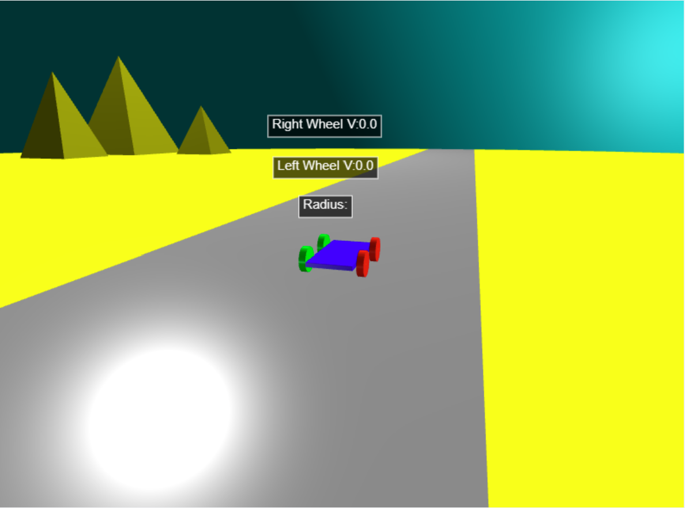

צילום השלט של הרובוט:

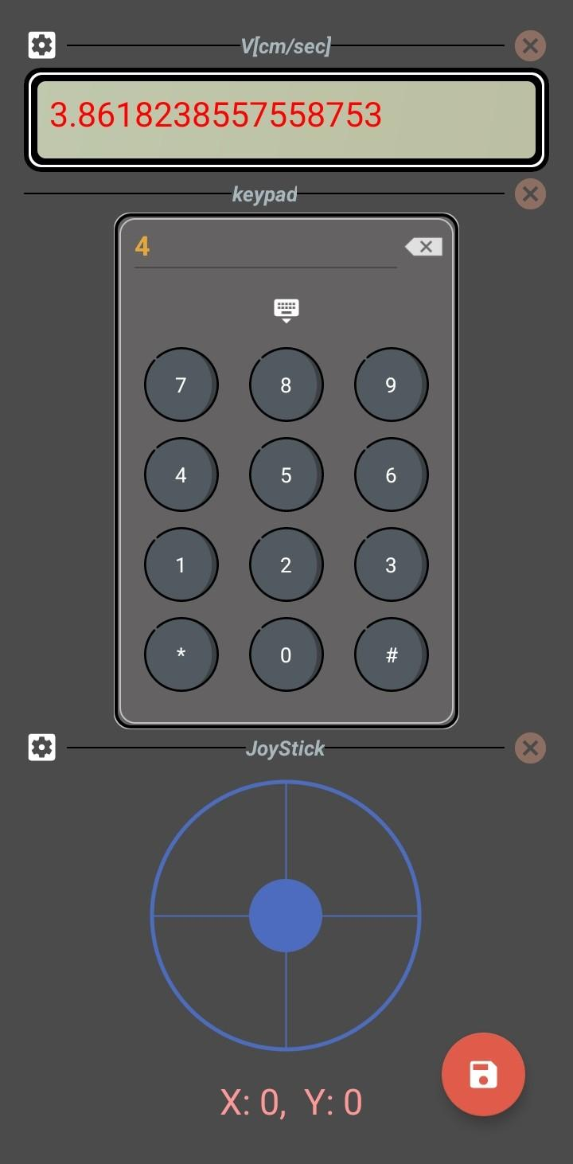

דיון בממצאים:

בתמונה הראשונה אנחנו יכולים לראות את הסימולציה של הרובוט, בסימולציה מופיעים שלושה ליבילים :

Radius: מחשב את הרדיוס של הרובוט במקרה והוא נע בתנועה מעגלית

Left Wheel V: מחשב את המהירות של הצמיג הסמלי של הרובוט

Right Wheel V: מחשב את המהירות של הצמיג הימני של הרובוט

בתמונה השנייה מופיע השלט של הרובוט, שלט זה הוא בעצם הסמארטפון שלנו ובאמצעותו אנחנו שולטים על מהירות הרובוט (נותנים ערך מהירות רצויה לרובוט) וגם כן שולטים על הכיוון של הרובוט

דיון בשגיאות ודרכים להקטנתן:

קיבלנו אימיטציה מאוד קרובה לתנועת הרובוט במציאות, אולם היו פעמים שהחיישנים לא דגמו את הזוויות של הצמיגים באותה תדירות וזה לפעמים נתן הראה שהרובוט מסתובב במקום נסיעה בקו ישר, פתרון לבעיה זו היא להשתמש בחיישנים יותר מדוייקים, בעיה אחרת הייתה קצב יחסית איטי של שליחת וקבלת מידע מה- firebase דבר זה גרם ל delay בין הסימולציה והמציאות, דרך לפתירת בעיה זו היא להשתמש ב database יותר מהר (עם תדר המרת מידע יותר גדול)

מסקנות:

אם יש לנו מידע על המהירות הזוויתית של כל אחד מצמיגי הרובוט ניתן לעשות סימולציה לתנועת הרובוט באמצעות שילוב פעולה בין מערכת robophone ושפת vpython ומאגר מידע (firebase)

1. **ניסוי רביעי - עיבוד אותות:**

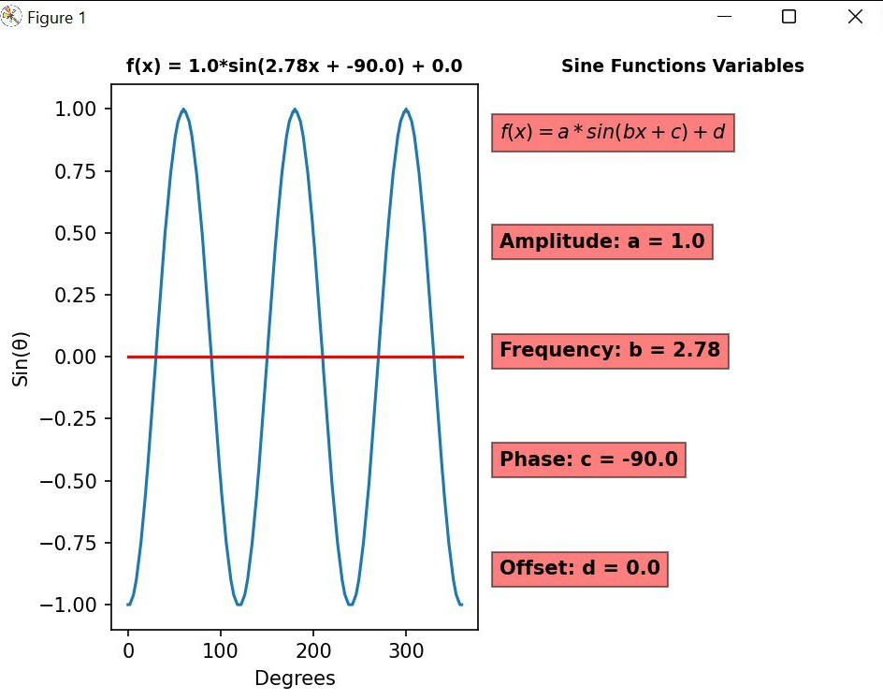

דרישות: יצירת מערכת אשר מקבלת קובץ מסוג csv אשר מכיל גרף של אות, ביצוע עיבוד לאות וחילוץ מידע אודות האות: תדר, היסט, אמפליטודה ופאזה כאשר יש להשתמש בהתמרת פורייה FFT לחישוב התדר (ולהתייחס לתנאי נייקוויסט).

סקר ספרות:

* מערכת מורכבת:

מערכת המכילה מספר גדול של מרכיבים אשר משפיעים זה על זה. דוגמאות למערכות מורכבות בתחומים שונים: ביולוגיה (גוף האדם), ניהול (ארגונים גדולים), פיסיקה (מרמת האטום עד לרמה מורכבת של מערכות כוכבים וגלקסיות) ועוד.

* פונקציה סינוסואידלית:

פונקציה טריגונומטרית בסיסית, המתאימה לכל זווית, מספר שערכו בין (-1) ל-1. הרחבות שונות של הפונקציה משמשות במגוון תחומים: פיסיקה, הנדסת חשמל, הנדסת חומרים ובתחומי מדע והנדסה אחרים. בתחום הפיסיקה, גרף הפונקציה משמש לתיאור גל.

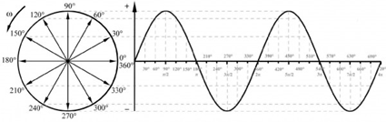

דוגמה מתחום של הנדסת חשמל:

המשוואה הכללית עבור אות מתח סינוסאידלי ניתנת על ידי:



כאשר: A היא האמפליטודה, אומגה היא התדר הזוויתי, t הוא זמן, היא הפאזה ו Vdc הוא מתח קבוע.

* גל: מוגדר כהתקדמות של הפרעה בתוך מרחב. סוגים שונים של גלים: גלי רדיו, גלי מיקרו, אור נראה ועוד. ניתן לחלק אותם לשתי קטגוריות:

1. גלים מכאניים: מתפשטים בחומר: למשל גלי מים.
2. גלים אלקטרומגנטיים: מתפשטים גם בחומר וגם בריק: למשל גלי אור.

* פונקציה סינוסואידלית בסיסית מתוארת באופן הבא:

f(x)=asin(bx+c)+d

* הגבר הפונקציה (gain): ניתן להגדיר הגבר פונקציה כמתיחה או כיווץ, בכיוון האנכי של הפונקציה. ניתן להרחיב את המושג למושג נוסף – משרעת/ אמפליטודה אשר מיוצגת במשוואה לעיל ע"י האות a כקיצור לשם בשפה האנגלית Amplitude.

* תדר הפונקציה (frequency): ניתן להגדרה כמספר המחזורים שמתבצעים בכל יחידת זמן. מסומן במשוואה לעיל ע"י האות b.
* הפרש פאזה/ מופע (phase): ניתן להגדרה כהזזה אופקית של הפונקציה. מסומן בפונקציה לעיל ע"י האות c.
* היסט (offset) : ניתן להגדרה כהזזה אנכית של הפונקציה. מסומן במשוואה לעיל ע"י הפונקציה d.
* התמרת FFT: פירוק של פונקציה לרכיבים מחזוריים למשל סינוסים וקוסינוסים וביצוע אנליזה מתמטית לפוקנציה באמצעות ניתוח רכיביה. דוגמה מהחיים האמיתיים לשימוש בהתמרת FFT: לצורך מציאת התדרים המרכזיים במנגינה (גל קול) ובמידת הצורך "למחוק" רעשי רקע ממנה ולחזור לאות המקורי בלי הרעש ע"י ההתמרה ההפוכה.
* משפט הדגימה של נייקוויסט: יש לדגום אות מסוים בתדר שהוא לפחות פי 2 מתדר השידור על מנת להימנע משגיאות וכדי לאפשר שחזור.

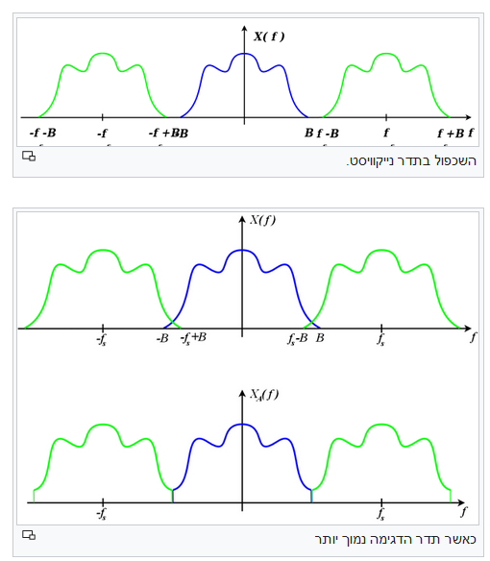

נלקח מתוך ויקיפידיה: <https://did.li/baqaa>

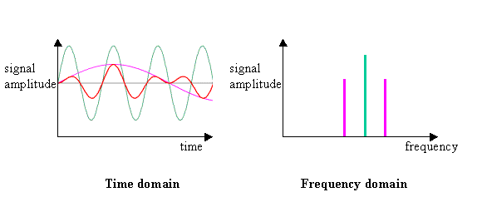

היפותזה: ישנם מספר פרמטרים אשר משפיעים על התנהגות פונקציה סינוסאידאלית.

מהלך הניסוי:

1. שרטוט גרף של פונקציה סינוסואידלית באמצעות Robophone. בנוסף, ביצוע רגרסיה.
2. שמירת קובץ ה csv שנוצר.
3. בעזרת ספריות בפייתון כמו numpy ו pandas, נכתוב תוכנית אשר מקבלת קובץ csv ומתוך המידע שנקבל מהקובץ, נבצע עיבוד לאות ונחלץ מידע כמו: תדר (לאחר ביצוע FFT), היסט, אמפליטודה ופאזה.
4. להבין איך כל אחד מהפרמטרים משפיע על התנהגות האות.

תרשים זרימה Top Down:

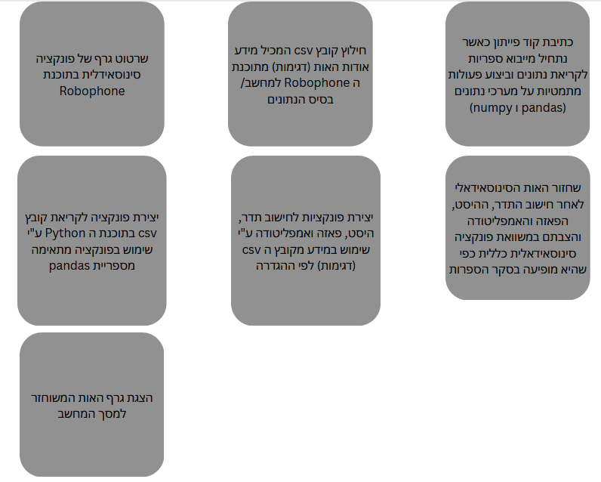

קוד Bottom Up:

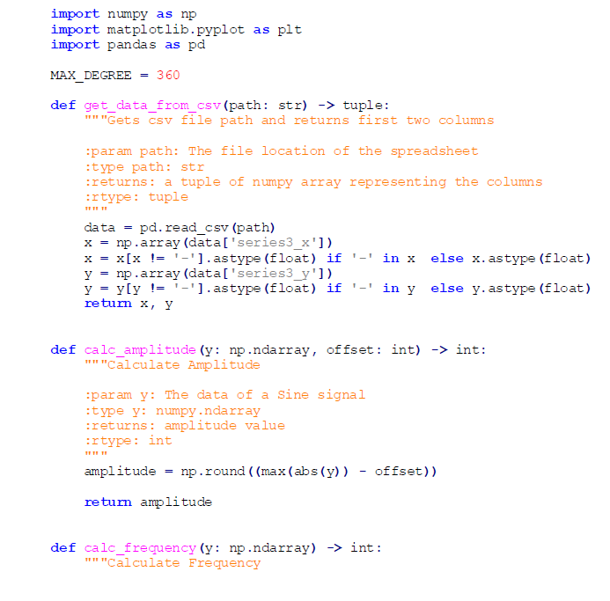

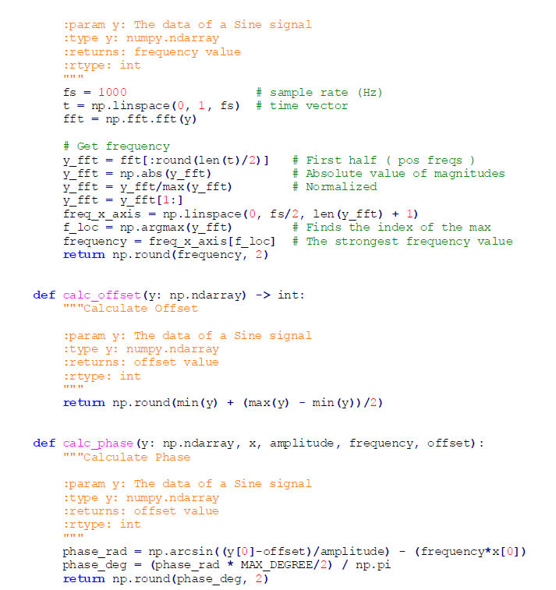

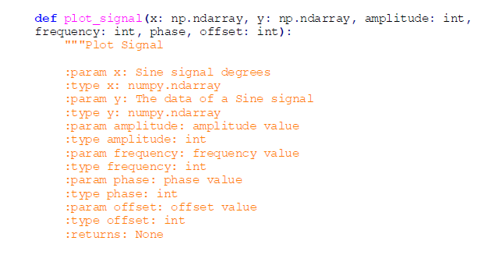

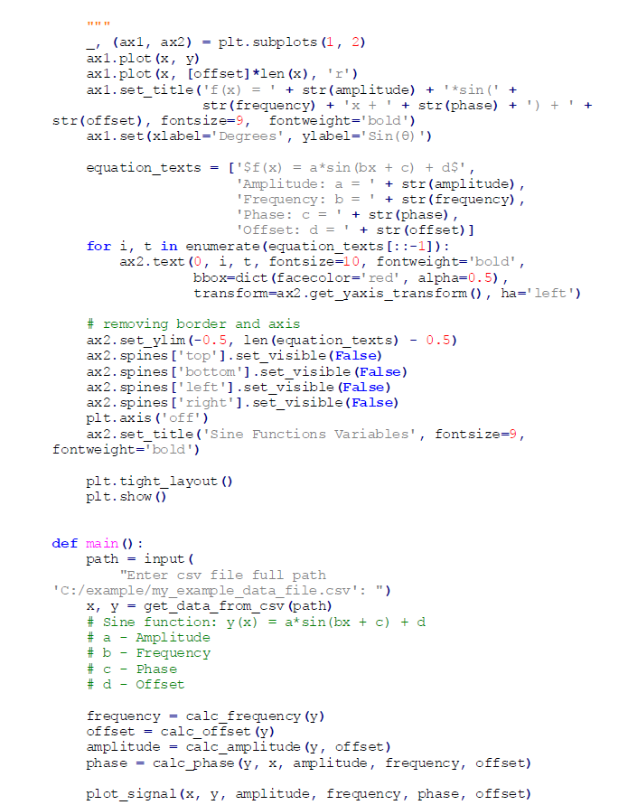

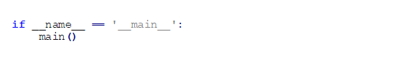

ממצאים:

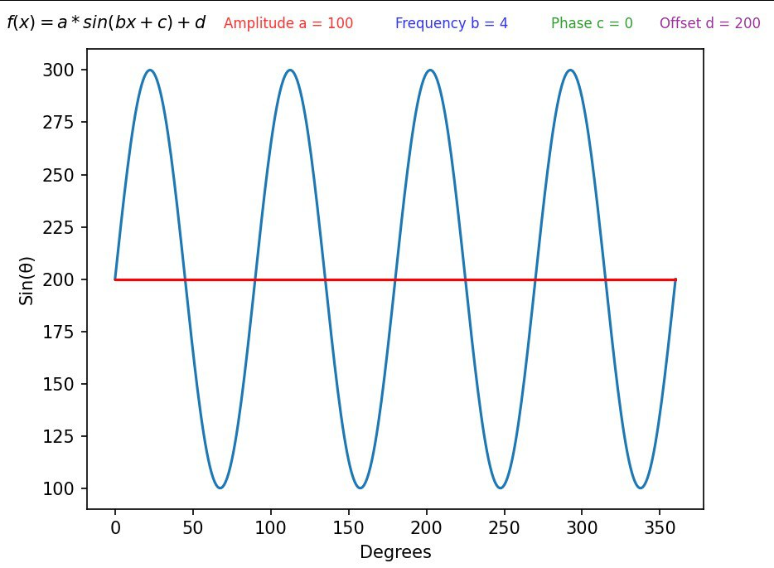

גרף (1): ערך פונקציית הסינוס כתלות בזווית במעלות.

מהנתונים של גרף זה (1), חישבנו את האמפליטודה, תדר, פאזה והיסט של פונקציה סינוסואידלית לפי ההגדרה בעזרת numpy.

דיון בממצאים:

אפשר לראות שהצלחנו לחלץ מקובץ csv המכיל דגימות של אות סינוסואידלי, בדיוק מאוד גבוה, את הפרמטרים שאנחנו צריכים על מנת להצליח לשחזר את האות המקורי: תדר, אמפליטודה, היסט ופאזה.

דיון בשגיאות ודרכים להקטנתן:

קיבלנו ערכים מדויקים עד כדי +-1. דיוק הערכים שקיבלנו מושפע מרמת דיוק החישובים שביצענו ע"י פונקציות מתמטיות שונות של ספריית numpy כמו arcsin, fft וכו'. כמו כן, הם מושפעים מהעיגולים השונים שביצענו למספרים ע"י פונקציית round. כדי לשפר, ניתן לבצע את הניסוי מספר פעמים ולחשב ממוצע של התוצאות עבור הפרמטרים השונים שאנחנו צריכים לשחזור האות: תדר, אמפליטודה, היסט ופאזה.

מסקנות:

ניתן לשחזר משוואה של אות סינוסואידלי ולחשב פרמטרים חשובים המשפיעים על התנהגות האות: תדר, אמפליטודה, היסט ופאזה לפי הדגימות (כאשר דוגמים בתדר העומד בתנאי נייקוויסט כדי לא לאבד מידע).

1. **ניסוי חמישי - צ'ט:**

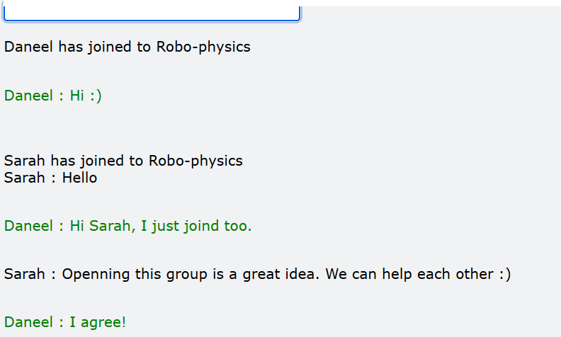

סקר ספרות:

מסד נתונים:

אמצעי לאחסון מסודר של מידע ונתונים במחשב

פיירבייס firebase:

פלטפורמה ליצירת אפליקציות באמצעות שירותי ענן. הפלטפורמה פותחה ע"י גוגל.

וואצאפ WhatsApp:

יישומון חינמי המשמש להעברת מסרים מידיים, מסמכים, תמונות, סרטוני וידאו ועוד. בניסוי זה, פיתחנו צ'אט קבוצתי הדומה לצ'ט קבוצתי של וואצאפ.

פונקציית callback:

פונקציה שנועדה לטפל במקרים בהם אנחנו רוצים לקבל מידע אך ייקח זמן עד שהמידע הזה יהיה מוכן. דוגמה מהחיים האמיתיים למקרה כזה שיכולה לעזור להבין מהי פונקציית callback: אנחנו רוצים לקבוע תור במרפאה ביום ה' בתאריך 16.03 אז מתקשרים למרפאה ומבקשים לקבוע תור. מצב אפשרי הוא שאין תור פנוי אז התשובה של המזכירה במקרים כאלה בדרך כלל הוא "שאין כרגע תור פנוי, אם מישהו יבטל את התור שלו, אני אתקשר ואעדכן אותך". במקרה הזה, ייקח זמן לדעת אם יהיה תור פנוי או לא, כרגע אין ולכן אין סיבה להתקשר כל יום לבדוק אם התפנה תור שכן ברגע שיהיה מידע לגבי תור פנוי, המזכירה תתקשר לעדכן.

פונקציית listen:

זו הפעולה העיקרית של השרת בתקשורת רשת, שבו השרת מחכה לבקשות מהמשתמשים ועונה עליהם בהתאם באמצעות קריאה לפונקציית callback.כאשר השרת משתמש בפונקציית listen, הוא מפעיל תהליך בלולאה אינפיניטית שמאזין לחיבורים נכנסים ומחכה לבקשות. כשחיבור נכנס מגיע לשרת, הוא יפעיל את פונקציית ה callback כדי לטפל בבקשה. בניסוי שלנו, פונקציית ה listen מחכה לשינוי בבסיס הנתונים firebase וכאשר יש שינוי, היא קוראת לפונקציית ה callback אשר מטפלת ב event שבמקרה שלנו הוא הודעה שמשתמש מסוים רוצה לשלוח לקבוצה כפי שמופיע בצילומים בחלק של הממצאים בהמשך.

פייתון Python:

שפת תכנות מעטפת כללית, מתורגמת אשר פותחה בשנות ה-90 של המאה ה-20. היא מאפשרת פיתוח מהיר וקל בתכניות ומתאימה למגוון רחב של יישומים ושימושים. פייתון נחשבת לשפת תכנות חזקה וגמישה עם מספר רב של ספריות וכלים לפיתוח ולכתיבת קוד ולכן משתמשים בה בהמון תחומים: מדעי הנתונים, למידת מכונה, תכנות משחקים ועוד.

היפותזה: אנחנו מצפים שכל מי שמחובר לאותו בסיס נתונים (firebase) יוכל לכתוב/ לקרוא לאותו הצ'ט המדמה WhatsApp.

מהלך הניסוי:

1. חיבור בין תוכנת הפייתון לבסיס הנתונים
2. קבלת נתונים מהמשתמש כמו: שם הקבוצה אליה הוא ירצה להצטרף והשם/ כינוי שלו
3. יצירת מנגנון ניהול אירועים מול בסיס הנתונים ע"י שימוש בפקודה listen ויצירת פונקציית callback אשר תופעל ע"י listen כאשר יש אירוע/ שינוי חדש בבסיס הנתונים.
4. עיצוב ההודעות הנשלחות לצ'ט ע"י צבעים והבדלה בין נמען לשולח למשל ע"י שינוי צבע או הדגשת טקסט.

תרשים זרימה Top Down:



קוד Bottom Up:

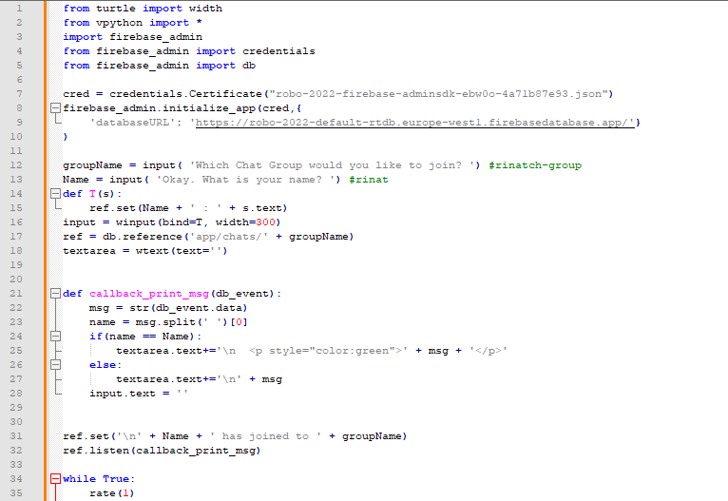

ממצאים:

תוצאת הרצת הקוד של הצ'ט:



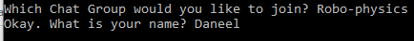

המסך שדניל רואה:



המסך ששרה רואה:

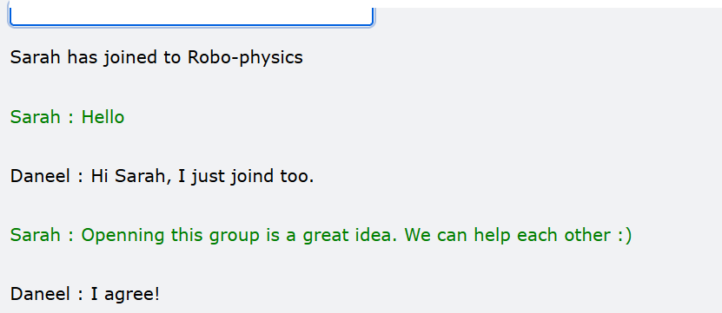

נשים לב שכל אחד מהמשתמשים רואה את ההודעה שהוא שלח לקבוצה בצבע ירוק. במסך של שרה רואים שההודעות שהיא שלחה הן בצבע ירוק ובמסך של דניל, ההודעות ששרה שלחה הן בצבע שחור וההודעות שהוא שלח הן בצבע ירוק. ניתן לראות את תיבת הטקסט בחלק העליון של הצ'ט.

דיון בממצאים:

כפי שציפינו, כל המשתמשים אשר התחברו לאותו בסיס הנתונים והצטרפו לאותה הקבוצה, יכלו לשוחח אחד עם השני כפי שאפשר לראות בדוגמה לעיל במקרה של שרה ודניל. לסיכום, הממצאים תואמים להיפותזה.

תת ניסוי - חקר ביצועים:

היפותזה: הודעה נשלחת לבסיס הנתונים תוך חלקי שניה (שיהוי זניח)

מהלך הניסוי:

1. שליחת מספר לבסיס הנתונים בלולאה אינסופית עד שעוברים 10 שניות כאשר מקדמים את המספר ב-1 בכל איטרציה
2. בדיקת ערך המספר לאחר 10 שניות
3. חישוב זמן שלוקח להעביר הודעה לבסיס הנתונים לפי הממצאים

תרשים זרימה Top Down:



קוד Bottom Up:

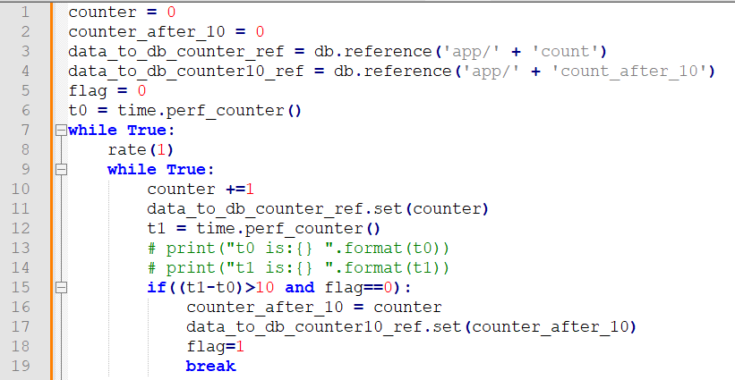

ממצאים:

קיבלנו שמספר ההודעות שנשלחו לבסיס הנתונים תוך 10 שניות הוא 76.

להלן התוצאה מבסיס הנתונים:



דיון בממצאים:

התוצאה תואמת היפותזה שכן לוקח בערך 0.13 שניות, ערך שניתן להזניח.

דיון בשגיאות ודרכים להקטנתן:

ההודעה לא עוברת תוך "אפס זמן" וזה הגיוני. מפורטים בהמשך הדרכים לשיפור זמן העברת מידע לפי מקרי שימוש שונים.

מסקנות:

ההודעות מועברות לבסיס הנתונים תוך זמן מאוד קצר שניתן להזניחו.

חזרה לניסוי הראשי:

דיון בשגיאות ודרכים להקטנתן:

יש שיהוי אך ניתן להגיד שהוא זניח שכן ההודעות נשלחו יחסית מאוד מהר. חקר הביצועים שעשינו מאשש טענה זו. לדעתנו השיהוי מאוד זניח מכיוון שאנחנו מעבירים מידע שיחסית לא תופס הרבה זיכרון. בכללי ישנן מספר אופציות לשיפור השיהוי כאשר הבחירה מביניהן תלויה במקרה הספציפי לשימוש שלנו:

1. שימוש במסד הנתונים בזמן אמת של Firebase (מה שבעצם בחרנו לעשות)
2. במידה ומדובר בכמות גדולה של נתונים, כדאי לדחוס אותם לפני שליחתם לשרת כדי להפחית את כמות הנתונים המועברים ובכך להגביר את מהירות ההעברה
3. מומלץ לשקול שימוש בריבוי תהליכים כדי לשלוח בקשות מרובות לשרת בו זמנית
4. לבצע אופטימיזציה לרשת ע"י שימוש בחיבור מהיר ואמין
5. שימוש ב caching: לשמור את הנתונים אשר ניגשים אליהם לעיתים קרובות בצד הלקוח שלנו לצורך הפחתת מספר הבקשות שנשלחים לשרת

במקרה שלנו, ההצעות הרלוונטיות הן 1 ו 4.

מסקנות:

הבחירה שלנו בבסיס הנתונים firebase הייתה בחירה טובה מכיוון שמדובר בבסיס נתונים מסוג הלא רציונלי מה שיאפשר בהמשך הרחבה לניסוי והוספת אופציית שליחת תמונות/ סרטונים/ קטעי אודיו וכו'. כמו כן, הבחירה להשתמש באופציית ה real-time הייתה מצוינת שכן השיהוי הנוצר בשליחת וקבלת הודעות היה מאוד זעיר.

1. **ניסוי ששי - מערכת פריצה לבית חכם:**



סקר ספרות:

האינטרנט של הדברים IOT:

רשת של דברים המשובצים בתוכנה או בחיישנים אשר מאפשרים תקשורת ביניהם. כמו כן, מספקים יכולות איסוף וניתוח מידע. IoT כולל מגוון תחומים: בית חכם, עיר חכמה, תחבורה חכמה ועוד.

מסד נתונים:

אמצעי לאחסון מסודר של מידע ונתונים במחשב

פיירבייס Firebase:

פלטפורמה ליצירת אפליקציות באמצעות שירותי ענן. הפלטפורמה פותחה ע"י גוגל.

טלגרם Telegram:

מערכת מסרים מידיים הזמינה במכשירי אנדרואיד, iOS ובמערכות שולחניות כמו Windows.

צ'טבוט:

תוכנה לניהול שיחות בעיקר טקסטואליות יחד עם בנאדם. לשיחה יכולה להיות מספר מטרות: שיווק, ייעוץ, שירות לקוחות ועוד. ישנם שני סוגים עיקריים של צ'טבוטים:

1. צ'טבוט בעל התנהגות מוכתבת מראש. צ'טבוט זה הוא בעל תחכום מוגבל
2. צ'טבוט מבוסס בינה מלאכותית שיכול להבין ניסוחים רבים ואף להשתפר עם הזמן בתגובותיו אל ניסוחי המשתמשים המשוחחים איתו

במערכת שלנו, בנינו צ'טבוט מהסוג הראשון, בעל סט של חוקים. אחת ההרחבות/ שיפורים למערכת יכולה להיות הוספת בינה מלאכותית לצ'טבוט.

ממשק תכנות יישומים API:

ערכה של ספריות קוד, פונקציות, פקודות מוכנות, בהן יכולים המתכנתים להשתמש מבלי לממש אותן שוב בעצמם. למשל, במערכת שלנו, השתמשנו ב API של מזג אוויר ממנו קיבלנו מידע אודות מצב מזג האוויר בחיפה מבלי להצטרך לממש בעצמנו מערכת המספקת מידע אודות מזג האוויר.

רובופון Robophone:

מערכת הפעלה מבוזרת, מבוססת על טכנולוגיית ה IoT התומכת במיתולוגיה של רובופיסיקה. מערכת ההפעלה רובופון הופכת את הלמידה ליותר אינטראקטיבית וכיפית. רובופון לא דורשת ידע בתכנות ומתאימה לתלמידים בתחילת דרכם ועד לחוקרים באקדמיה.

היפותזה: ניתן לבנות מערכת פריצה חכמה לבית חכם באמצעות שימוש במספר מערכות המחוברות ביחד אשר יכולות לתקשר באמצעות Wi-Fi, Bluetooth, RFID וכו' (אינטרנט של הדברים IoT).

מהלך הניסוי:

1. בניית bot בטלגרם שדרכו המשתמש יתקשר עם מערכת הפריצה בבית.
2. יצירת תקשורת בין הבוט של טלגרם לתוכנת הפייתון
3. חיבור תוכנת הפייתון לבסיס הנתונים (firebase במקרה שלנו)
4. יצירת הפיצ'רים הרלוונטיים למערכת הפריצה ע"י Robophone כמו הפעלת אזעקה, שליחת הודעת sms לשכן, שליחת הודעה קולית לפורץ, סימולציית יום ועוד.
5. חיבור בין תוכנת ה- Robophone לבסיס הנתונים
6. חילוץ מידע אודות מזג האוויר מ API רלוונטי עבור היום הנוכחי באזור חיפה (ניתן לשנות)
7. ביצוע אינטגרציה בין כל חלקי המערכת (Python, Robophone, Telegram, Weather API).
8. ביצוע וריפיקציה

תרשים זרימה Top Down:



קוד Bottom Up:

ממצאים:

הצלחנו לקשר בין מספר מערכות המחוברות ביחד באמצעות האינטרנט: Python, Robophone, Telegram, Weather. החיבור בין כל המערכות האלה איפשר לנו ליצור מערכת פריצה חכמה לבית חכם שמציעה מספר פיצ'רים חדשניים ופרקטיים מאוד:

1. סימולציית יום: אופציה זו מאפשרת למשתמש לדמות מצב של יום רגיל בבית: תריס נפתח ונסגר, מזגן דולק וכו'.
2. כאשר מערכת זיהוי הפנים מזהה פרצוף לא מוכר/ החיישן האולטראסוני מתריע על קרבה, המשתמש מקבל התראה לבוט יחד עם מידע אודות מזג האוויר (חוזקת הרוח) ומבקשת ממנו לבחור איך להגיב:

* להתעלם
* להתקשר למשטרה
* לשלוח הודעה לשכן
* להפעיל אזעקה בבית

דוגמה:

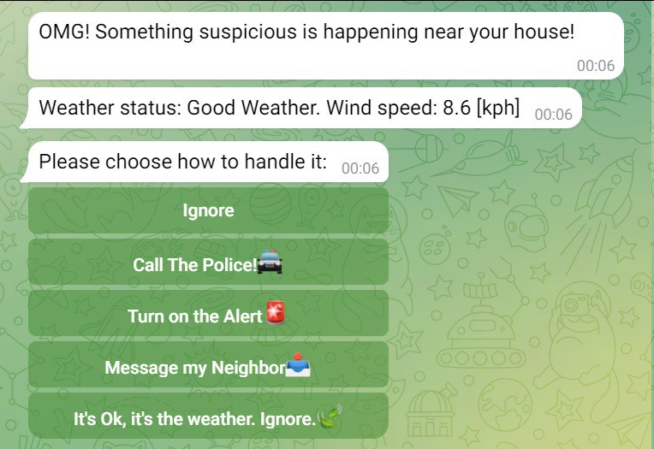

דיון בממצאים:

קיבלנו תוצאות מאוד יפות המדגישות את החשיבות והיופי של תחום ה IoT שמאפשר לנו לחבר בין מספר מערכות ולבנות מוצרים מאוד חשובים וחיוניים לחיי היום-יום שלנו. במקרה שלנו, הצלחנו ליצור מערכת פריצה חכמה המציעה פיצ'רים מאוד מתקדמים שעונים על הצורך החשוב של בעלי בית להגן על הבית שלהם בזמן שהם בחופשה בחו"ל למשל.

דיון בשגיאות ודרכים להקטנתן:

יש שיהוי קטן הנובע מקצב העברת המידע בין הRobohone לבסיס הנתונים, לסמארטון, פייתון ולהפך. עשינו חקר ביצועים בניסויים הקודמים. ע"מ להקטין את השיהוי, ניתן לנסות את הדרכים שציינו בניסוי הקודם (צ'ט) בחלק של דיון בשגיאות.

מסקנות:

בעזרת IoT, ניתן לבנות מערכות מתקדמות מאוד המשלבות פיצ'רים ויכולות של מספר מערכות ביחד. כמו כן, אפשר, במידת הצורך, להחליף בין מערכות המספקות את אותן היכולות למשל ניתן להחליף את הבוט של טלגרם לבוט של ווצאפ.

הוכחת היתכנות למימוש מערכת פריצה חכמה הפועלת בצורה דומה בעזרת Whatsapp (במקום Telegram):

להלן השלבים לשליחת הודעה בווצאפ דרך תוכנת הפייתון כהוכחת היתכנות:

1. פתיחת חשבון מפתחים במטא (חברת האם של וואצאפ) ויצירת אפליקציה של ואצאפ (למפתחים) [קישור למדריך (סעיף 1)](https://developers.facebook.com/docs/whatsapp/cloud-api/get-started).
2. שמירה של הטוקן במשתנה token:

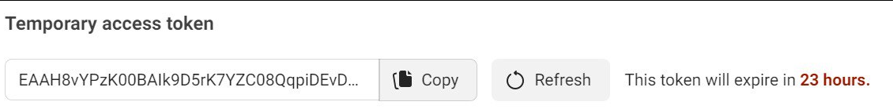

1. שמירה של מספר הטלפון המיועד לשליחה במשתנה sender_phone_number:

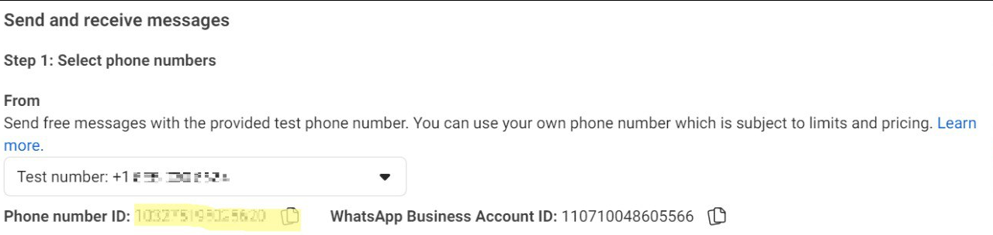

1. הוספת מספר הנמען:

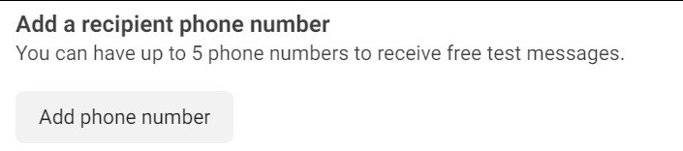

1. התקנת ספרייה עוטפת ל API של וואצאפ.
2. pip install heyoo
3. שימוש בקטע קוד הבא:

from heyoo import WhatsApp

messenger = WhatsApp(token, sender_phone_number)

messenger.send_message('The Message', recipient_phone_number)

|  |
| --- |
| **Set up Developer Assets and Platform Access** The [WhatsApp Cloud API](https://developers.facebook.com/docs/whatsapp/cloud-api) and [WhatsApp Business Management API](https://developers.facebook.com/docs/whatsapp/business-management-api) are part of Meta’s Graph API, so you need to set up a Meta developer account and a Meta developer app. To set that up:   * [Register as a Meta Developer](https://developers.facebook.com/docs/development/register) * [Enable two-factor authentication for your account](https://www.facebook.com/help/148233965247823) * [Create a Meta App](https://developers.facebook.com/docs/development/create-an-app/): Go to developers.facebook.com > My Apps > Create App. Select the "Business" type and follow the prompts on your screen.   From the App Dashboard, click on the app you would like to connect to WhatsApp. Scroll down to find the "WhatsApp" product and click Set up.  Next, you will see the option to select an existing Business Manager (if you have one) or, if you would like, the onboarding process can create one automatically for you (you can customize your business later, if needed).  Make a selection and click Continue. This will:   1. Associate your app with the Business Manager account that you selected earlier (or had created for you). 2. Generate a WhatsApp Business account. 3. Generate a test business phone number and associate it with your WhatsApp Business Account. You can use this number with the API to send an unlimited number of messages to up to 5 recipient phone numbers. Recipient phone numbers can be any valid number, but you must verify each one in the next step. 4. Redirect you to the WhatsApp > Getting Started (or Setup) panel in the App Dashboard. |

נלקח מתוך האתר: <https://developers.facebook.com/docs/whatsapp/cloud-api/get-started>

**הערה:** הספרייה heyoo אינה רשמית של וואצאפ. התוקן שנוצר מוואצאפ הוא זמני ל24 שעות בלבד ולאחר מכן צריך לשנות אותו.

**חוברת תלמיד**

תלמיד רובופיסיקה יקר, לפניך מספר ניסויים מעניינים בתחומים של הנדסת חשמל ומחשבים: מערכות בקרה, אינטרנט של הדברים (IoT), הנדסת תוכנה, עיבוד אותות, תקשורת ועוד.

תוכל לבחור להתנסות בכל אחד מהניסויים בהתאם להנחיות שתקבל מהמורה בכיתה.

המון הצלחה!

הנחיות לתפעול ניסוי 1- חיבור סימולציה לאמולציה:

קישור לסרטון: <https://youtu.be/ksm3-jNFcts>

הנחיות לתפעול ניסוי 2 - מערכת בקרה בחוג סגור מבוססת PID:

קישור לסרטון: <https://youtu.be/7N9DMBicNM8>

הנחיות לתפעול ניסוי 3 - תנועה דיפרנציאלית:

קישור לסרטון: <https://youtu.be/7BzIYK3doB4>

הנחיות לתפעול ניסוי 4 - צ'אט קבוצתי:

קישור לסרטון: <https://youtu.be/URA76f0mQt0>

הנחיות לתפעול ניסוי 5 - עיבוד אותות:

קישור לסרטון: <https://youtu.be/r5brS_qsu0Q>

הנחיות לתפעול ניסוי 6 - מערכת פריצה לבית חכם:

קישור לסרטון: <https://youtu.be/VUA1fNRl_Dg>

הערה: כתוב בלשון זכר אך מכוון לשני המינים.

**חוברת מורה**

מורה רובופיסיקה יקר,

מטרת חוברת זו היא לפרט על הניסויים שאתה יכול להדגים לתלמידים הלומדים במגמת רובופיסיקה. בנוסף להדגמה ובהתאם לרמת התלמידים, ניתן להשתמש בניסויים כתרגילים לצורך יישום המתמטיקה והפיסיקה התאורטית שהם לומדים ע"י ביצוע פרויקטים הקשורים לחיי היום-יום שלהם למשל באחד הניסויים הם יצטרכו לבנות מערכת פריצה לבית חכם.

הניסויים מיועדים להדגמה ויישום ע"י תלמידי תיכון אך ניתן לשנות ולהתאים אותם במידת הצורך לפי רמת התלמידים כך שהם יכולים להתאים גם לתלמידים ביסודי וחטיבת הביניים למשל ע"י ביצוע הדגמה בלבד או ביצוע הקלות בחלק המעשי ע"י סיפוק חלקים מורכבים בקוד (למשל לספק להם פונקציות שהמימוש שלהן מורכב כ"קופסה שחורה") או לספק להם את כל הקוד של הפייתון כך שהתלמידים יבצעו רק את החלק של הרובופון שהוא ידידותי יותר למשתמש (אך דורש הבנה לוגית ברמה גבוהה).

חוברת זו כולל הניסויים נוצרו במסגרת העבודה שלנו על פרויקט סוף בפקולטה להנדסת חשמל ומחשבים במעבדה להוראה CRML במסגרת התואר הראשון שלנו תחת הנחיית קובי כוחיי, ראש המעבדה ועופר דנינו, מנחה במעבדה ומייסד שותף של תכנית רובופיסיקה.

אנחנו יותר מנשמח לקבל ממך הערות/ הארות ולשפר במידת הצורך. להלן פרטי הקשר שלנו ליצירת קשר:

רינת חנג'ר: rinat.ch57@gmail.com

מג'ד עסלי: [majd.asali98@gmail.com](mailto:majd.asali98@gmail.com)

הערה: כתוב בלשון זכר אך מכוון לשני המינים.

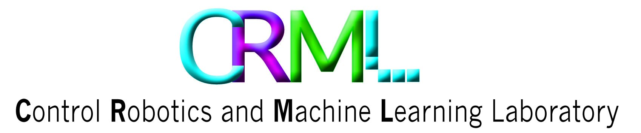

הטכניון - מכון טכנולוגי לישראל

הפקולטה להנדסת חשמל ומחשבים

המעבדה לבקרה, רובוטיקה ולמידה חישובית



**סקיצה לטופולוגיה של המערכת (רלוונטית לכל הניסויים):**



**סרטון מסכם:**

[**https://youtu.be/qhW2aIbKkgY**](https://youtu.be/qhW2aIbKkgY)

**ניסוי 1 - חיבור סימולציה לאמולציה:**

ניסוי זה הוא בעצם הניסוי הראשון שהמטרה העיקרית שלו היא ללמד את התלמידים איך מחברים סימולציה לאמולציה. ניסוי זה מהווה בסיס לניסויים הבאים.

מטרות כלליות:

1. התנסות בפיתוח תוכנה (צד לקוח וצד שרת)
2. פיתוח מיומנויות החקר של התלמידים (משלב ההיפותזה ועד למסקנות)
3. הכרת הטופולוגיה של המערכת
4. ביצוע חיבור בין סימולציה לאמולציה
5. שיפור היכולת לכתוב בשפת התכנות Python שמאוד שימושית בהמון תחומים (בינה מלאכותית, עיבוד תמונות, עיבוד אותות ועוד)
6. שיפור יכולת פתרון בעיות הנדסיות

מטרות אופרטיביות:

1. התלמידים יתנסו בפיתוח תוכנה (צד לקוח וצד שרת)
2. התלמידים יפתחו מיומנויות ביצוע חקר (משלב ההיפותזה ועד לשלב המסקנות)
3. התלמידים יכירו את הטופולוגיה של המערכת ואיך החיבורים בין כל החלקים מתבצעים (פייתון, רובופון, סמארטפון, בסיס נתונים)
4. התלמידים ילמדו לחבר בין סימולציה לאמולציה (שני הכיוונים)
5. התלמידים ישפרו את השליטה שלהם בשפת התכנות Python שמאוד שימושית בהמון תחומים (בינה מלאכותית, עיבוד תמונות, עיבוד אותות ועוד)
6. התלמידים ישפרו את היכולת שלהם בפתרון בעיות הנדסיות ע"י מציאת פתרון לבעיית האי-רציפות הנובעת מהשיהוי שנוצר עקב קצב העברת המידע בין הרובופון, סמארטפון, פייתון ובסיס הנתונים.

**ניסוי 2 - מערכות בקרה:**

בניסוי זה התלמידים יתנסו בבניית מערכת בקרה בחוג סגור מבוססת על בקר PID.

מטרות כלליות:

בנוסף לכל המטרות הכלליות שכתבנו עבור ניסוי 1 שבעצם מהווה בסיס לניסוי זה:

1. ללמוד על מערכת בקרה בחוג סגור
2. להבין איך מקדם הריסון משפיע על התוצאה
3. להכיר ולהבין איך פועל בקר מסוג PID
4. להבין איך שלושת המקדמים (Kp,Ki,Kd) משפיעים כאשר משתמשים בבקר מסוג PID

מטרות אופרטיביות:

בנוסף לכל המטרות האופרטיביות שכתבנו עבור ניסוי 1 שבעצם מהווה בסיס לניסוי זה:

1. התלמידים ילמדו על סוגים שונים של מערכות בקרה כאשר יתמקדו במערכת בקרה בחוג סגור
2. התלמידים יבינו איך מקדם הריסון משפיע על התוצאה כאשר יבדקו שלוש אופציות:

* ערך מקדם ריסון קטן
* ערך מקדם ריסון בינוני
* ערך מקדם ריסון גדול

1. התלמידים יכירו ויבינו איך פועל בקר מסוג PID
2. התלמידים יבינו איך שלושת המקדמים (Kp,Ki,Kd) משפיעים כאשר משתמשים בבקר מסוג PID

**ניסוי 3 - תנועה דיפרנציאלית:**

בניסוי הזה, התלמידים יצרו סימולציה המדמה את צמיגי הרובוט בסיבוב/ תנועה ישרה לפי הדיפרנציאל בין שני הצמיגים. למשל, קלט אפשרי למערכת זה מהירויות הצמיגים והפלט למשל יהיה הרדיוס כאשר התועה היא מעגלית או g-force בכל סוג תנועה אחר.

מטרות כלליות:

בנוסף למטרות הכלליות מניסוי (1):

1. להכיר ולהבין את חוקי וקינמטיקת תנועה דפרנציאלית
2. להתנסות בפיצ'רים חדשים ברובופון כמו ג'ויסטיק

מטרות אופרטיביות:

בנוסף למטרות האופרטיביות של ניסוי הבסיס (1):

1. התלמידים יבינו ויכירו את חוקי וקינמטיקת תנועה דפרנציאלית
2. התלמידים יתנסו בפיצ'רים חדשים ב-רובופון כמו ג'ויסטיק

**ניסוי 4 - עיבוד אותות:**

בניסוי זה, התלמידים יבינו לעומק את הנוסחה המתמטית של פונקציה סינוסואידלית ואיך הפרמטרים השונים בנוסחה (פאזה, היסט, תדר והגבר) משפיעים על התנהגות הפונקציה.

מטרות כלליות:

בנוסף למטרות הכלליות מניסוי הבסיס (1):

1. להבין איך בנויה פונקציה סינוסואידלית ואיך שינוי של כל אחד מהפרמטרים (תדר, פאזה, היסט וכו') משפיע על התנהגות האות
2. להכיר ולהבין מהי התמרת פורייה מסוג FFT
3. להכיר ולהבין מהו תנאי נייקוויסט

מטרות אופרטיביות:

בנוסף למטרות האופרטיביות של ניסוי הבסיס (1):

1. התלמידים יבינו איך בנויה פונקציה סינוסואידלית ואיך שינוי של כל אחד מהפרמטרים (תדר, פאזה, היסט וכו') משפיע על התנהגות האות
2. התלמידים יכירו ויבינו מהי התמרת פורייה מסוג FFT וישתמשו בה להעברת האות ממרחב הזמן למרחב התדר לצורך חישוב התדר
3. התלמידים יכירו ויבינו מהו תנאי נייקוויסט ומה קורה כאשר לא מתייחסים אליו בדגימה/ שחזור אות מסוים

**ניסוי 5 - צ'אט קבוצתי:**

בניסוי זה, התלמידים יצרו מערכת המהווה צ'אט קבוצתי בדומה ל Whatsapp.

מטרות כלליות:

בנוסף למטרות הכלליות מניסוי הבסיס (1):

1. להכיר ולהבין את הנושא של events
2. איך עובדת פונקציית ()listen
3. מהי פונקציית callback
4. חשיבות שימוש בפונקציות

מטרות אופרטיביות:

בנוסף למטרות האופרטיביות של ניסוי הבסיס (1):

1. התלמידים יכירו ויבינו את הנושא של events בתוך התחום של הנדסת תוכנה
2. התלמידים יבינו איך פונקציית ()listen עובדת ויתנסו בה
3. התלמידים יבינו מהי פונקציית callback ויתנסו במימוש פונקציית callback
4. התלמידים יחדדו את החשיבות של כתיבת קוד בצורה פונקציונלית שיהיה ברור ומתועד היטב

**ניסוי 6 - מערכת פריצה לבית חכם:**

בניסוי זה, התלמידים יחוו מה זה IoT ואיך ניתן באמצעותו לבנות מערכות מתקדמות שיש להן יכולות ופיצ'רים של מספר מערכות יחד. במסגרת הניסוי, התלמידים יצרו מערכת פריצה לבית חכם.

מטרות כלליות:

בנוסף למטרות הכלליות של ניסוי הבסיס (1):

1. חשיפה לתחום ה IoT
2. התנסות בחיבור מספר מערכות ביחד המחוברות באמצעות האינטרנט לצורך יצירת מערכת הנותנת מענה לצורך מסוים
3. התנסות בביצוע תכן הנדסי
4. חשיפה ושימוש ב Application programming interface ע"י חיבור בין תוכנת ה Python ל API של Telegram/ Whatsapp/ Weather
5. התנסות ביצירת בוט ב Telegram
6. פיתוח חשיבה יצירתית
7. פיתוח חשיבה יזמית

מטרות אופרטיביות:

בנוסף למטרות האופרטיביות של ניסוי הבסיס (1):

1. התלמידים יחשפו לתחום ה IoT
2. התלמידים יתנסו בחיבור מספר מערכות ביחד המחוברות באמצעות האינטרנט לצורך יצירת מערכת הנותנת מענה לצורך מסוים
3. התלמידים יתנסו בביצוע תכן הנדסי
4. התלמידים יחשפו וישתמשו ב Application programming interface ע"י חיבור בין תוכנת ה Python ל API של Telegram/ Whatsapp/ Weather
5. התלמידים יתנסו ביצירת בוט ב Telegram
6. התלמידים יפתחו חשיבה יצירתית
7. התלמידים יפתחו חשיבה יזמית

רינת חנג'רפיתוח חומר מעשי לצורך שימוש בשיעור מעשי318212511

מטרה/ מוטיבציה:

לבקשת עופר, פיתחתי תרגיל מעשי לתלמידים בנושא של הרכבת פונקציות סינוסאידליות על משוואה מסדר ראשון לצורך שימוש בשיעור מעשי. **תרגיל זה מבוסס על ניסוי מספר 4 – "עיבוד אותות" שפיתחתי יחד עם מג'ד עסלי במסגרת פרויקט בפקולטה להנדסת חשמל ומחשבים.**

כאשר התלמידים מבצעים תרגילים מעשיים בתחום הנושא הנלמד, הלמידה הופכת מלמידה אישית, פסיבית ומונחלת ללמידה חברתית וחקרנית וזה הופך את השיעור להרבה יותר כיפי ומעניין ביחס לשיעור רגיל.

סקר ספרות:

* מערכת מורכבת:

מערכת המכילה מספר גדול של מרכיבים אשר משפיעים זה על זה. דוגמאות למערכות מורכבות בתחומים שונים: ביולוגיה (גוף האדם), ניהול (ארגונים גדולים), פיסיקה (מרמת האטום עד לרמה מורכבת של מערכות כוכבים וגלקסיות) ועוד.

* פונקציה סינוסואידלית:

פונקציה טריגונומטרית בסיסית, המתאימה לכל זווית, מספר שערכו בין (-1) ל-1. הרחבות שונות של הפונקציה משמשות במגוון תחומים: פיסיקה, הנדסת חשמל, הנדסת חומרים ובתחומי מדע והנדסה אחרים. בתחום הפיסיקה, גרף הפונקציה משמש לתיאור גל.

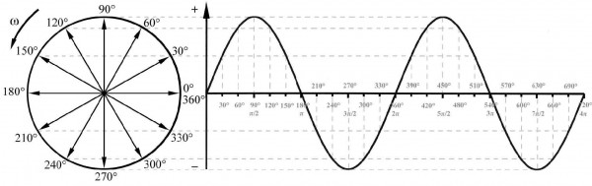

דוגמה מתחום של הנדסת חשמל:

המשוואה הכללית עבור אות מתח סינוסאידלי ניתנת על ידי:

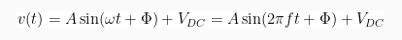

כאשר: A היא האמפליטודה, $ω$ היא התדר הזוויתי, t הוא זמן, $φ$ היא הפאזה ו Vdc הוא מתח קבוע.

* גל:

גל מוגדר כהתקדמות של הפרעה בתוך מרחב. סוגים שונים של גלים: גלי רדיו, גלי מיקרו, אור נראה ועוד. ניתן לחלק אותם לשתי קטגוריות:

1. גלים מכאניים: מתפשטים בחומר: למשל גלי מים.
2. גלים אלקטרומגנטיים: מתפשטים גם בחומר וגם בריק: למשל גלי אור.

* פונקציה סינוסואידלית בסיסית מתוארת באופן הבא:

f(x)=asin(bx+c)+d

* הגבר הפונקציה (gain): ניתן להגדיר הגבר פונקציה כמתיחה או כיווץ, בכיוון האנכי של הפונקציה. ניתן להרחיב את המושג למושג נוסף – משרעת/ אמפליטודה אשר מיוצגת במשוואה לעיל ע"י האות a כקיצור לשם בשפה האנגלית Amplitude.
* תדר הפונקציה (frequency): ניתן להגדרה כמספר המחזורים שמתבצעים בכל יחידת זמן. מסומן במשוואה לעיל ע"י האות b.
* הפרש פאזה/ מופע (phase): ניתן להגדרה כהזזה אופקית של הפונקציה. מסומן בפונקציה לעיל ע"י האות c.
* היסט (offset) : ניתן להגדרה כהזזה אנכית של הפונקציה. מסומן במשוואה לעיל ע"י הפונקציה d.

דרישות התרגיל:

עליכם ליצור מערכת בעזרת שפת Python אשר מקבלת קובץ מסוג csv אשר מכיל גרף של אות של פונקציה סינוסאידיאלית. את קובץ ה csv אתם תצרו ב Robophone ע"י שרטוט גרף של פונקציה סינוסאידיאלית. המערכת תבצע עיבוד וחילוץ מידע חשוב אודות האות: תדר, היסט, אמפליטודה ופאזה.

מטרות התרגיל:

להבין איך בנויה פונקציה סינוסאידאלית ואיך שינוי של כל אחד מהפרמטרים (תדר, פאזה, היסט וכו') משפיע על התנהגות האות. כמו כן, התלמידים יכירו התמרת פורייה מסוג FFT וישתמשו בה להעברת האות ממרחב הזמן למרחב התדר לצורך חישוב התדר.

כלי עזר הנדסיים:

תוכנת Visual Studio כסביבת פיתוח בשפה העילית Python ומערכת ההפעלה Robophone לצורך שרטוט בדסמוס ויצירת קובץ csv.

דוגמה לתוצאה:



עוד דוגמה:

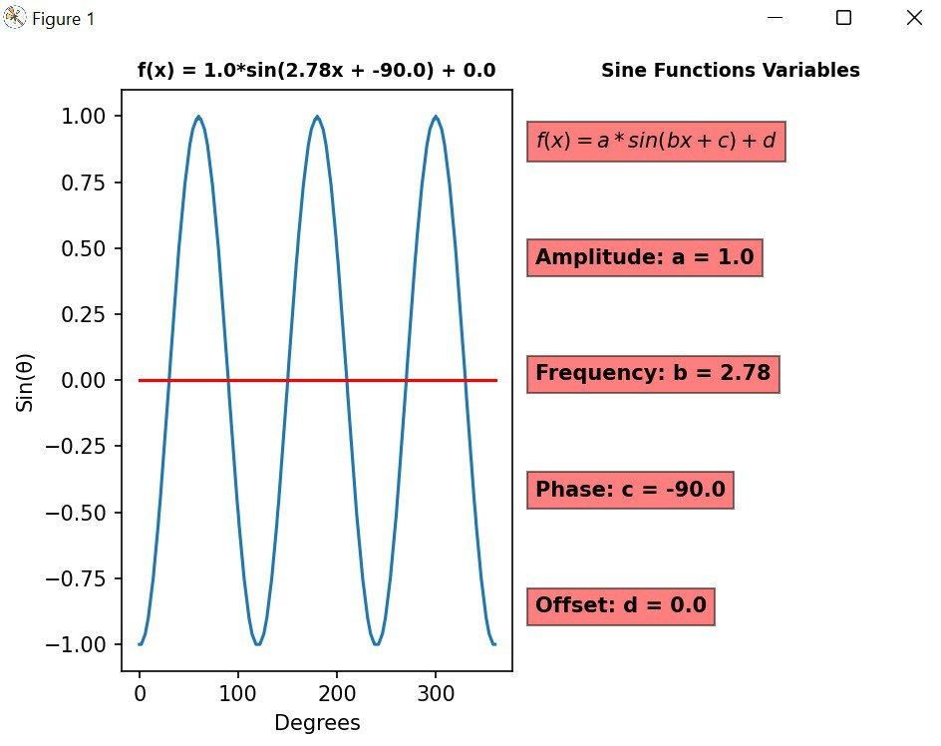

עוד דוגמה לתוצאה (סכום שני סינוסים):

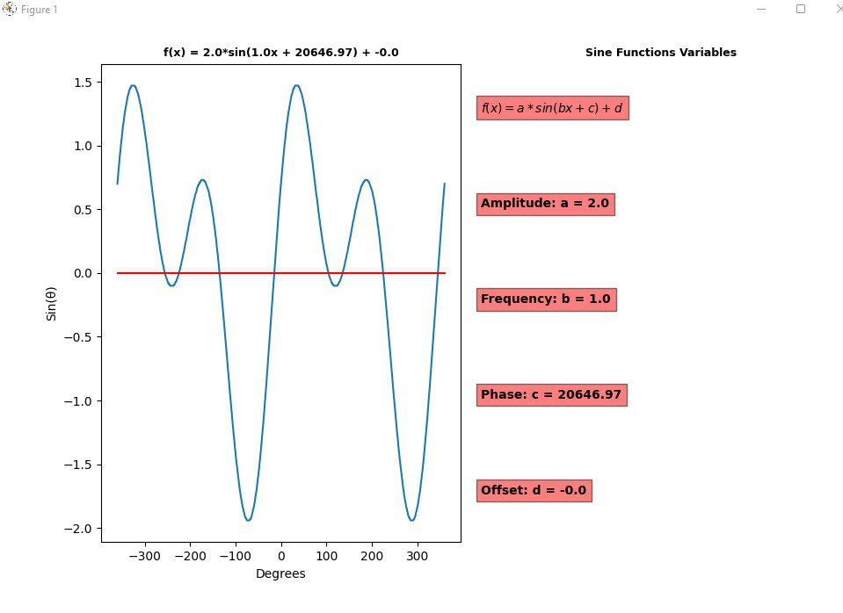

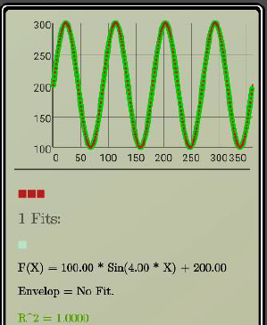דוגמה לתוכנית Robophone אשר בונה 4 גלי סינוס, לפי הפרמטרים הבאים (מתאימה לתוצאה הראשונה לעיל):

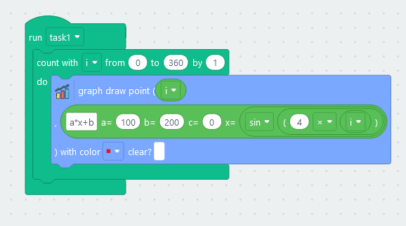

דוגמה לקוד פייתון:

**import** numpy **as** np

**import** matplotlib**.**pyplot **as** plt

**import** pandas **as** pd

MAX_DEGREE **=** 360

**def** get_data_from_csv**(**path**:** str**)** **->** tuple**:**

"""Gets csv file path and returns first two columns

:param path: The file location of the spreadsheet

:type path: str

:returns: a tuple of numpy array representing the columns

:rtype: tuple

"""

data **=** pd**.**read_csv**(**path**)**

x **=** np**.**array**(**data**[**'series3_x'**])**

x **=** x**[**x **!=** '-'**].**astype**(**float**)** **if** '-' **in** x **else** x**.**astype**(**float**)**

y **=** np**.**array**(**data**[**'series3_y'**])**

y **=** y**[**y **!=** '-'**].**astype**(**float**)** **if** '-' **in** y **else** y**.**astype**(**float**)**

**return** x**,** y

**def** calc_amplitude**(**y**:** np**.**ndarray**,** offset**:** int**)** **->** int**:**

"""Calculate Amplitude

:param y: The data of a Sine signal

:type y: numpy.ndarray

:returns: amplitude value

:rtype: int

"""

amplitude **=** np**.**round**((**max**(**abs**(**y**))** **-** offset**))**

**return** amplitude

**def** calc_frequency**(**y**:** np**.**ndarray**)** **->** int**:**

"""Calculate Frequency

:param y: The data of a Sine signal

:type y: numpy.ndarray

:returns: frequency value

:rtype: int

"""

fs **=** 1000 # sample rate (Hz)

t **=** np**.**linspace**(**0**,** 1**,** fs**)** # time vector

fft **=** np**.**fft**.**fft**(**y**)**

# Get frequency

y_fft **=** fft**[:**round**(**len**(**t**)/**2**)]** # First half ( pos freqs )

y_fft **=** np**.**abs**(**y_fft**)** # Absolute value of magnitudes

y_fft **=** y_fft**/**max**(**y_fft**)** # Normalized

y_fft **=** y_fft**[**1**:]**

freq_x_axis **=** np**.**linspace**(**0**,** fs**/**2**,** len**(**y_fft**)** **+** 1**)**

f_loc **=** np**.**argmax**(**y_fft**)** # Finds the index of the max

frequency **=** freq_x_axis**[**f_loc**]** # The strongest frequency value

**return** np**.**round**(**frequency**,** 2**)**

**def** calc_offset**(**y**:** np**.**ndarray**)** **->** int**:**

"""Calculate Offset

:param y: The data of a Sine signal

:type y: numpy.ndarray

:returns: offset value

:rtype: int

"""

**return** np**.**round**(**min**(**y**)** **+** **(**max**(**y**)** **-** min**(**y**))/**2**)**

**def** calc_phase**(**y**:** np**.**ndarray**,** x**,** amplitude**,** frequency**,** offset**):**

"""Calculate Phase

:param y: The data of a Sine signal

:type y: numpy.ndarray

:returns: offset value

:rtype: int

"""

phase_rad **=** np**.**arcsin**((**y**[**0**]-**offset**)/**amplitude**)** **-** **(**frequency**\***x**[**0**])**

phase_deg **=** **(**phase_rad **\*** MAX_DEGREE**/**2**)** **/** np**.**pi

**return** np**.**round**(**phase_deg**,** 2**)**

**def** plot_signal**(**x**:** np**.**ndarray**,** y**:** np**.**ndarray**,** amplitude**:** int**,** frequency**:** int**,** phase**,** offset**:** int**):**

"""Plot Signal

:param x: Sine signal degrees

:type x: numpy.ndarray

:param y: The data of a Sine signal

:type y: numpy.ndarray

:param amplitude: amplitude value

:type amplitude: int

:param frequency: frequency value

:type frequency: int

:param phase: phase value

:type phase: int

:param offset: offset value

:type offset: int

:returns: None

"""

_**,** **(**ax1**,** ax2**)** **=** plt**.**subplots**(**1**,** 2**)**

ax1**.**plot**(**x**,** y**)**

ax1**.**plot**(**x**,** **[**offset**]\***len**(**x**),** 'r'**)**

ax1**.**set_title**(**'f(x) = ' **+** str**(**amplitude**)** **+** '*sin(' **+**

str**(**frequency**)** **+** 'x + ' **+** str**(**phase**)** **+** ') + ' **+** str**(**offset**),** fontsize**=**9**,** fontweight**=**'bold'**)**

ax1**.**set**(**xlabel**=**'Degrees'**,** ylabel**=**'Sin(θ)'**)**

equation_texts **=** **[**'$f(x) = a*sin(bx + c) + d$'**,**

'Amplitude: a = ' **+** str**(**amplitude**),**

'Frequency: b = ' **+** str**(**frequency**),**

'Phase: c = ' **+** str**(**phase**),**

'Offset: d = ' **+** str**(**offset**)]**

**for** i**,** t **in** enumerate**(**equation_texts**[::-**1**]):**

ax2**.**text**(**0**,** i**,** t**,** fontsize**=**10**,** fontweight**=**'bold'**,**

bbox**=**dict**(**facecolor**=**'red'**,** alpha**=**0.5**),**

transform**=**ax2**.**get_yaxis_transform**(),** ha**=**'left'**)**

# removing border and axis

ax2**.**set_ylim**(-**0.5**,** len**(**equation_texts**)** **-** 0.5**)**

ax2**.**spines**[**'top'**].**set_visible**(False)**

ax2**.**spines**[**'bottom'**].**set_visible**(False)**

ax2**.**spines**[**'left'**].**set_visible**(False)**

ax2**.**spines**[**'right'**].**set_visible**(False)**

plt**.**axis**(**'off'**)**

ax2**.**set_title**(**'Sine Functions Variables'**,** fontsize**=**9**,** fontweight**=**'bold'**)**

plt**.**tight_layout**()**

plt**.**show**()**

**def** main**():**

path **=** input**(**

"Enter csv file full path 'C:/example/my_example_data_file.csv': "**)**

x**,** y **=** get_data_from_csv**(**path**)**

# Sine function: y(x) = a*sin(bx + c) + d

# a - Amplitude

# b - Frequency

# c - Phase

# d - Offset

frequency **=** calc_frequency**(**y**)**

offset **=** calc_offset**(**y**)**

amplitude **=** calc_amplitude**(**y**,** offset**)**

phase **=** calc_phase**(**y**,** x**,** amplitude**,** frequency**,** offset**)**

plot_signal**(**x**,** y**,** amplitude**,** frequency**,** phase**,** offset**)**

**if** __name__ **==** '__main__'**:**

main**()**

גישה לקוד:

יש לבצע git clone ל repository הבאה:

<https://github.com/rinatch/signal_processing>

יש לשים לב שצריך לשנות את הנתיב בפונקציה הראשית (main) למיקום בו שמור קובץ ה csv.

קוד זה הוא לשימוש המורה. לאחר הסבר על הדרישות, מתן דוגמאות, הסבר על הקוד, יש לתת לתלמידים זמן לפתור את התרגיל המעשי. מבחינת כמות זמן שצריך להקדיש, זה משתנה לפי רמת התלמידים. בכיתת רובופיסיקה, י"א, אני ממליצה על 4 שיעורים (כ 3 שעות) כאשר חלק מהזמן צריך להקדיש להיכרות עם הספריות numpy ו pandas לצורך ביצוע הפעולות הבאות:

* 1. קריאת קובץ csv באמצעות פונקציה מספריית pandas.
  2. ביצוע פעולות שונות על מערך כמו חיפוש ערך מסוים באמצעות שימוש בnumpy.

הערה: לשיקול המורה אם לשלוח את קוד הדוגמה לתלמידים או לא.